1. **Лексический анализ: определение, назначение, задачи лексического анализа, применение.**

Лексический анализ – первая (наиболее простая) фаза трансляции. Лексический анализ выполняется программой (входящей в состав транслятора), называемой лексическим анализатором (или сканером).

− лексический анализ уменьшает длину программы, устраняя из ее

исходного представления несущественные пробелы и комментарии;

− замена в программе идентификаторов, констант, разделителей,

ключевых слов лексемами делает представление программы более

удобным для дальнейшей обработки;

− упрощает разработку (для выделения и анализа лексем применяются

эффективные и простые алгоритмы разбора);

− избавляет синтаксический анализатор от работы с текстом исходный

программы

**1. Лексический анализ: определение**

Лексический анализ — это начальный этап компиляции или интерпретации программы, на котором исходный код преобразуется в последовательность **лексем** (элементарных языковых конструкций, таких как ключевые слова, идентификаторы, числа, операторы и разделители).

**2. Назначение лексического анализа**

Лексический анализ служит для:

* Упрощения последующих этапов обработки кода (синтаксического и семантического анализа) за счёт выделения атомарных языковых единиц.
* Удаления комментариев и незначащих пробелов из исходного текста программы.
* Проверки кода на элементарные ошибки, такие как использование недопустимых символов.

**3. Задачи лексического анализа**

1. **Разбиение текста программы на лексемы**: выделение таких единиц, как ключевые слова, идентификаторы, константы, операторы и символы.
2. **Классификация лексем**: определение их типов (например, оператор, ключевое слово, идентификатор).
3. **Удаление лишней информации**: игнорирование пробелов, табуляций, переносов строк и комментариев.
4. **Выявление ошибок на уровне символов**: например, обнаружение недопустимых символов или некорректного формата идентификаторов.
5. **Передача лексем следующему этапу обработки**: построение таблицы токенов или передача данных в синтаксический анализатор.

**4. Применение лексического анализа**

Лексический анализ используется в:

1. **Компиляторах и интерпретаторах языков программирования**: для обработки исходного кода перед его выполнением или компиляцией.
2. **Средствах статического анализа кода**: при поиске ошибок, уязвимостей или нарушений стиля.
3. **Парсерах текстов**: для обработки текста в форматах JSON, XML и других структурированных данных.
4. **Инструментах для работы с естественным языком**: например, при создании поисковых систем или чат-ботов.
5. **Системах автоматического тестирования**: для анализа тестовых сценариев или конфигурационных файлов.

**Пример работы лексического анализа**

Исходный код:

cpp

Копировать код

int main() {

int a = 5;

return a;

}

Вывод лексического анализатора:

| **Лексема** | **Тип** | **Пример значения** |
| --- | --- | --- |
| int | Ключевое слово | int |
| main | Идентификатор | main |
| { | Разделитель | { |
| int | Ключевое слово | int |
| a | Идентификатор | a |
| = | Оператор присваивания | = |
| 5 | Константа | 5 |
| return | Ключевое слово | return |
| } | Разделитель | } |

Лексический анализ завершает свою работу, передавая лексемы следующему этапу обработки — **синтаксическому анализатору**.

1. **Лексический анализатор: определение, место лексического анализатора в структуре транслятора, входная и выходная информация, способы взаимодействия с синтаксическим анализатором.**

Первая фаза работы компилятора называется лексическим анализом, а программа, её реализующая, – лексическим анализатором (сканером).

Вход лексического анализатора: последовательность символов входного языка. Выход лексического анализатора: таблица лексем (ТЛ) и таблица идентификаторов (ТИ) Лексический анализатор выделяет в этой последовательности простейшие конструкции языка, которые называют лексическими единицами (токенами). Примеры лексических единиц: идентификаторы, числа, символы операций, служебные слова и т.д. Лексический анализатор преобразует исходный текст, заменяя лексические единицы их внутренним представлением – лексемами, с целью создания промежуточного представления исходной программы.

Каждый распознаватель представляет собой детерминированный конечный автомат, совокупность всех распознавателей составляет основу сканера.

Взаимодействие лексического и синтаксического анализаторов может быть последовательным и параллельным

Последовательное взаимодействие лексического и синтаксического анализаторов.

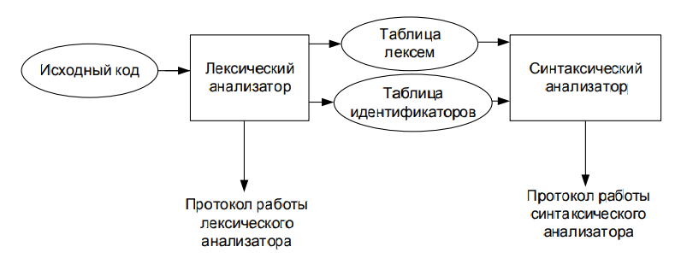

При последовательном варианте взаимодействия выполняется анализ всего текста исходной программы и выходом лексического анализатора является таблица лексем (ТЛ) и таблица идентификаторов (ТИ).

Параллельное взаимодействие лексического и синтаксического анализаторов.

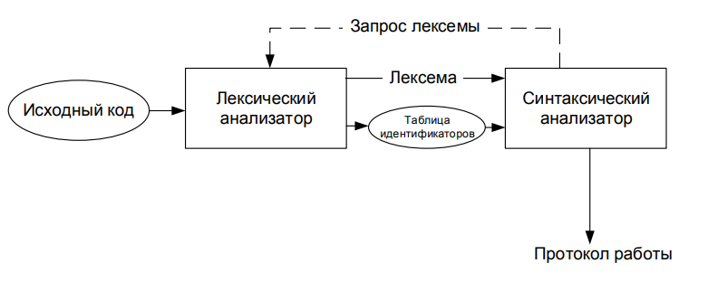

1. **Лексический анализатор: функции, выполняемые лексическим анализатором. Принцип реализации лексического анализатора в вашем курсовом проекте.**

Функции лексического анализатора:

− удаление «пустых» символов и комментариев. Если «пустые»

символы (пробелы, знаки табуляции и перехода на новую строку) и

комментарии будут удалены лексическим анализатором,

синтаксический анализатор никогда не столкнется с ними

(альтернативный способ, состоящий в модификации грамматики для

включения «пустых» символов и комментариев в синтаксис,

достаточно сложен для реализации);

− распознавание идентификаторов и ключевых слов;

− распознавание констант;

− распознавание разделителей и знаков операций.

На уровне лексического анализатора определяются только некоторые ошибки, поскольку лексический анализатор рассматривает исходный текст программы в ограниченном контексте. Лексический анализатор должен выдавать сообщения о наличии во входном тексте ошибок, если они будут обнаружены на этапе лексического анализа.

**Принцип реализации лексического анализатора в курсовом проекте**

В рамках курсового проекта лексический анализатор реализуется для обработки исходного текста на разработанном языке программирования **ХХХ-2024**. Анализатор выделяет лексемы, классифицирует их и формирует структуру, удобную для дальнейших этапов компиляции (синтаксический и семантический анализы).

**Основные этапы реализации:**

**1. Входные данные**

* Исходный код программы на языке **ХХХ-2024** в виде текста.

**2. Алгоритм работы лексического анализатора**

1. **Чтение исходного текста**: побайтовое или построчное чтение программы.
2. **Обработка символов**: идентификация символов и определение начала/конца лексем.
3. **Классификация лексем**: на основе правил языка, выделяются ключевые слова, идентификаторы, числа, операторы, разделители.
4. **Формирование таблицы лексем**: для каждой найденной лексемы сохраняется её тип, значение, позиция в исходном коде (номер строки, столбца).

**3. Выходные данные**

* Таблица лексем и идентификаторов, передаваемая на вход синтаксическому анализатору.

**4. Определение грамматики для описания лексики языка программирования. Регулярное выражение как способ задания лексики языка программирования. Пример использования.**

Грамматика описывает множество правильных цепочек символов над заданным алфавитом. Лексику языка программирования описывает регулярная грамматика 3-го типа иерархии Хомского. Как правило, для описания регулярных языков не применяют грамматики в виду громоздкости записи, а используют другую форму – регулярные выражения.

Регулярное выражение описывает множество цепочек – формальный язык. Для записи регулярного выражения используются метасимволы. Регулярные выражения – способ записи спецификации шаблонов лексем. Множество цепочек, описанных регулярным выражением называется регулярным множеством (или регулярным языком)

**Грамматика для описания лексики языка программирования** — это формальная система правил, определяющая набор допустимых символов и их комбинаций, которые составляют элементарные конструкции языка (лексемы). Лексическая грамматика описывает ключевые слова, идентификаторы, литералы, операторы, разделители и комментарии.

**Регулярные выражения как способ задания лексики**

**Регулярное выражение** — это компактный способ описания множества строк с использованием символов и метасимволов. Оно позволяет задавать шаблоны, которые определяют допустимые форматы различных элементов языка.

Регулярные выражения применяются для задания:

1. **Идентификаторов** (переменные, функции).
2. **Числовых и строковых литералов**.
3. **Ключевых слов**.
4. **Операторов и разделителей**.

**Пример использования регулярных выражений**

**1. Описание элементов языка:**

* **Идентификатор**:
  + Формат: последовательность букв, цифр, знака подчёркивания, начинающаяся с буквы.
  + Регулярное выражение:

css

Копировать код

[a-zA-Z_][a-zA-Z0-9_]*

* **Целочисленная константа**:
  + Формат: последовательность цифр.
  + Регулярное выражение:

csharp

Копировать код

[0-9]+

* **Число с плавающей точкой**:
  + Формат: десятичное число с необязательной дробной частью.
  + Регулярное выражение:

css

Копировать код

[0-9]+(\.[0-9]+)?

* **Ключевое слово**:
  + Пример: int, if, else.
  + Регулярное выражение:

arduino

Копировать код

\b(int|if|else)\b

* **Оператор**:
  + Пример: +, -, *, /.
  + Регулярное выражение:

css

Копировать код

[+\-*/=]

**2. Грамматика на основе регулярных выражений:**

Пример лексической грамматики для простого языка:

less

Копировать код

// Идентификаторы

IDENTIFIER = [a-zA-Z_][a-zA-Z0-9_]*

// Ключевые слова

KEYWORD = \b(if|else|int|return|while|for)\b

// Литералы

INTEGER_LITERAL = [0-9]+

FLOAT_LITERAL = [0-9]+(\.[0-9]+)?

// Операторы

OPERATOR = [+\-*/=]

// Разделители

DELIMITER = [();{}]

**Пример работы с регулярными выражениями**

Исходный код программы:

cpp

Копировать код

int x = 42;

if (x > 10) {

return x;

}

**Обработка лексическим анализатором:**

1. Сначала применяется регулярное выражение для ключевых слов: int, if, return.
2. Затем выделяются идентификаторы: x.
3. Числовые литералы распознаются как 42 и 10.
4. Операторы: =, >.
5. Разделители: ;, {, }.

**Вывод:**

| **Лексема** | **Тип** | **Регулярное выражение** |
| --- | --- | --- |
| int | Ключевое слово | `\b(int |
| x | Идентификатор | [a-zA-Z_][a-zA-Z0-9_]* |
| = | Оператор | [+\-*/=] |
| 42 | Целочисленная константа | [0-9]+ |
| { | Разделитель | [();{}] |

**Практическая реализация**

Для реализации можно использовать регулярные выражения в языках программирования. Пример на Python:

python

Копировать код

import re

code = "int x = 42; if (x > 10) { return x; }"

# Регулярные выражения для лексем

patterns = {

"KEYWORD": r"\b(int|if|return)\b",

"IDENTIFIER": r"[a-zA-Z_][a-zA-Z0-9_]*",

"INTEGER_LITERAL": r"[0-9]+",

"OPERATOR": r"[+\-*/=]",

"DELIMITER": r"[();{}]"

}

# Поиск и классификация лексем

tokens = []

for token_type, pattern in patterns.items():

for match in re.finditer(pattern, code):

tokens.append((token_type, match.group()))

# Вывод найденных токенов

for token in tokens:

print(token)

**Вывод:**

arduino

Копировать код

('KEYWORD', 'int')

('IDENTIFIER', 'x')

('OPERATOR', '=')

('INTEGER_LITERAL', '42')

('DELIMITER', ';')

('KEYWORD', 'if')

('DELIMITER', '(')

('IDENTIFIER', 'x')

('OPERATOR', '>')

('INTEGER_LITERAL', '10')

('DELIMITER', ')')

('DELIMITER', '{')

('KEYWORD', 'return')

('IDENTIFIER', 'x')

('DELIMITER', ';')

('DELIMITER', '}')

Таким образом, регулярные выражения обеспечивают мощный и удобный способ описания лексики языка.

**5. Конечный автомат: формальное определение конечного автомата, схема работы лексического анализатора.**

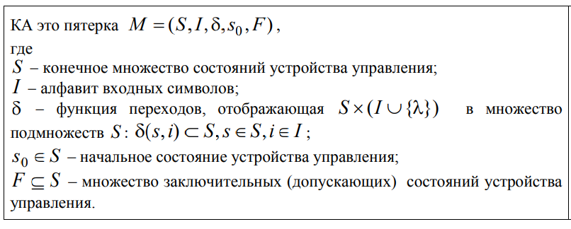

Если δ(s,λ) = ∅ и |δ (s,a)|≤1, то конечный автомат детерминированный (ДКА) иначе – конечный автомат недетерминированный (НКА).

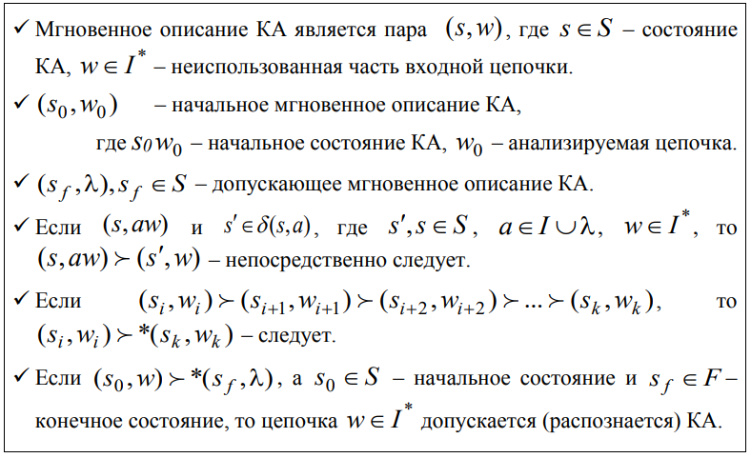

**Схема работы лексического анализатора**

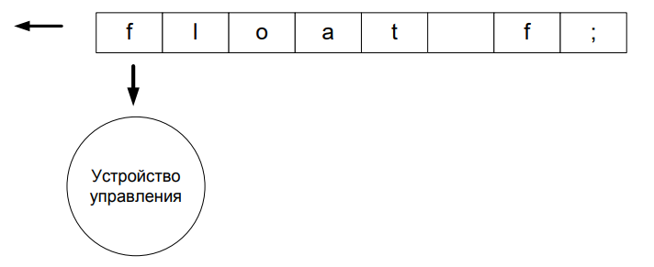

Распознаватель – это алгоритм, позволяющий определить некоторое множество (входной язык). Простейший распознаватель состоит из входной ленты (входная цепочка символов), управляющего устройства с конечной памятью. Класс алгоритмов, соответствующих приведенной схеме, может быть записан в форме конечного автомата (KA). Регулярные выражения описывают регулярные множества. Для распознавания регулярных множеств служат конечные автоматы.

1. **Конечный автомат: алгоритм работы простейшего лексического анализатора.**

Алгоритм работы простейшего сканера:

• проверяет входной поток символов программы на исходном языке на

допустимость, удаляет лишние пробелы и добавляет сепаратор для

вычисления номера строки для каждой лексемы;

• для выделенной части входного потока выполняется функция

распознавания лексемы;

• при успешном распознавании информация о выделенной лексеме

заносится в таблицу лексем и таблицу идентификаторов, и алгоритм

возвращается к первому этапу;

• формирует протокол работы;

• при неуспешном распознавании выдается сообщение об ошибке, а

дальнейшие действия зависят от реализации сканера – либо его

выполнение прекращается, либо делается попытка распознать

следующую лексему (идет возврат к первому этапу алгоритма).

1. **Схема работы лексического анализатора. Определение конечного автомата.**

**Схема работы лексического анализатора**



Распознаватель – это алгоритм, позволяющий определить некоторое множество (входной язык). Простейший распознаватель состоит из входной ленты (входная цепочка символов), управляющего устройства с конечной памятью. Класс алгоритмов, соответствующих приведенной схеме, может быть записан в форме конечного автомата (KA). Регулярные выражения описывают регулярные множества. Для распознавания регулярных множеств служат конечные автоматы.



**8. Конечный автомат: определение графа переходов конечного автомата и метод его построение по регулярному выражению.**

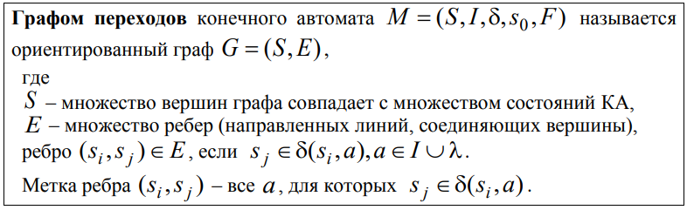

Построение графа конечного автомата по регулярному выражению. Алгоритм МакНотона-Ямады-Томпсона (McNaughton-Yamada-Thompson) для регулярного выражения в НКА.

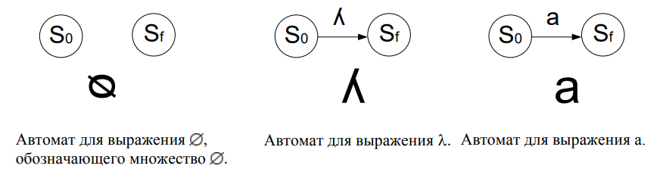

Строим автомат для выражения α+β.

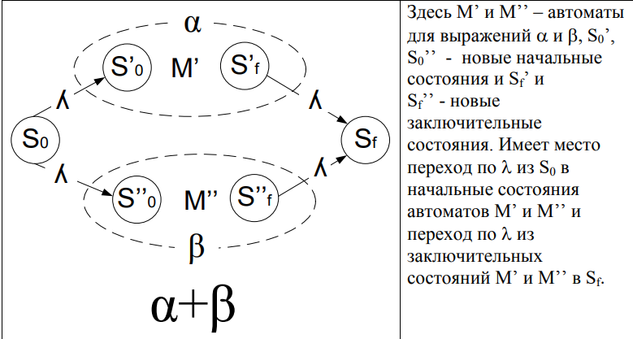

Автомат для выражения α+β:

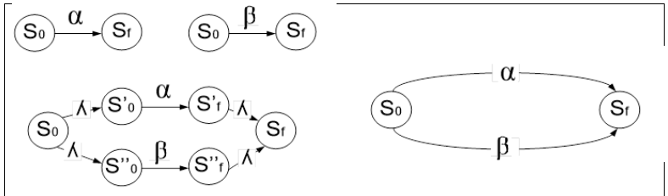

**Граф переходов конечного автомата**

Граф переходов КА представляет собой ориентированный граф, в котором:

1. Узлы графа соответствуют состояниям автомата.
2. Рёбра графа — это переходы между состояниями, помеченные символами входного алфавита.
3. Начальное состояние указывается явно.
4. Конечные состояния отмечаются специальным образом (например, двойным кружком).

**Метод построения графа переходов конечного автомата по регулярному выражению**

1. **Разбиение регулярного выражения на составные части**  
   Регулярное выражение состоит из трёх основных операций:
   * **Конкатенация**: последовательное соединение символов.
   * **Альтернатива**: выбор одного из вариантов (оператор |).
   * **Клебе звезда**: повторение символов или групп символов (оператор *).
2. **Создание автомата для базовых выражений**
   * Для каждого символа создаётся автомат с двумя состояниями: начальным и конечным.
   * Пример для символа a:

scss

Копировать код

(q0) --a--> (q1)

1. **Композиция автоматов для сложных выражений**
   * **Конкатенация**: соединение конечного состояния первого автомата с начальным состоянием второго автомата.
   * **Альтернатива (|)**: добавление нового начального и конечного состояний, с переходами к каждому варианту из начального и обратно в конечное.
   * **Клебе звезда (*)**: добавление петли между конечным и начальным состоянием, а также нового начального и конечного состояний для обработки пустого слова.
2. **Объединение всех частей**  
   Итоговый граф представляет автомат, способный распознавать строки, соответствующие регулярному выражению.

**Пример**

**Регулярное выражение:**

css

Копировать код

a(b|c)*

1. **Разбивка регулярного выражения:**
   * a: символ.
   * (b|c): альтернатива.
   * *: Клебе звезда.
2. **Построение автомата:**
   * Для a:

scss

Копировать код

(q0) --a--> (q1)

* + Для (b|c):

scss

Копировать код

(q2) --b--> (q3)

(q2) --c--> (q3)

* + Для *:

scss

Копировать код

(q3) --b--> (q3)

(q3) --c--> (q3)

* + Объединение всех частей:

scss

Копировать код

(q0) --a--> (q1) --ε--> (q2)

(q2) --b--> (q3)

(q2) --c--> (q3)

(q3) --b--> (q3)

(q3) --c--> (q3)

1. **Итоговый граф:**
   * Начальное состояние: q0.
   * Конечное состояние: q3.
   * Переходы:
     + q0 → q1 через a.
     + q1 → q2 через ε.
     + q2 → q3 через b или c.
     + q3 → q3 через b или c.

**Алгоритм Томпсона**

Для автоматизации построения графа переходов по регулярному выражению часто используется **алгоритм Томпсона**, который:

1. Генерирует недетерминированный конечный автомат (НКА) по регулярному выражению.
2. Преобразует НКА в детерминированный конечный автомат (ДКА), если это требуется.

**Шаги алгоритма Томпсона:**

1. Обработать символы как базовые автоматы.
2. Объединить автоматы с использованием операторов регулярного выражения.
3. Добавить начальное и конечное состояния.

**Реализация на примере Python**

python

Копировать код

class State:

def __init__(self):

self.transitions = {}

class Automaton:

def __init__(self):

self.start = State()

self.accept = State()

def add_transition(self, src, char, dest):

if char not in src.transitions:

src.transitions[char] = []

src.transitions[char].append(dest)

# Пример для 'a(b|c)*'

a = Automaton()

b_c = Automaton()

a.add_transition(a.start, 'a', a.accept)

b_c.add_transition(b_c.start, 'b', b_c.accept)

b_c.add_transition(b_c.start, 'c', b_c.accept)

b_c.add_transition(b_c.accept, 'b', b_c.accept)

b_c.add_transition(b_c.accept, 'c', b_c.accept)

# Подключение автоматов

a.add_transition(a.accept, '', b_c.start)

Итоговый автомат генерирует граф, который можно визуализировать с помощью инструментов вроде Graphviz.

**Вывод**

Граф переходов конечного автомата позволяет наглядно представить процесс распознавания строк, соответствующих регулярному выражению. Этот процесс лежит в основе многих программных систем, таких как компиляторы и интерпретаторы.

**9. Конечный автомат: алгоритм разбора цепочки, основанный на двух массивах.**

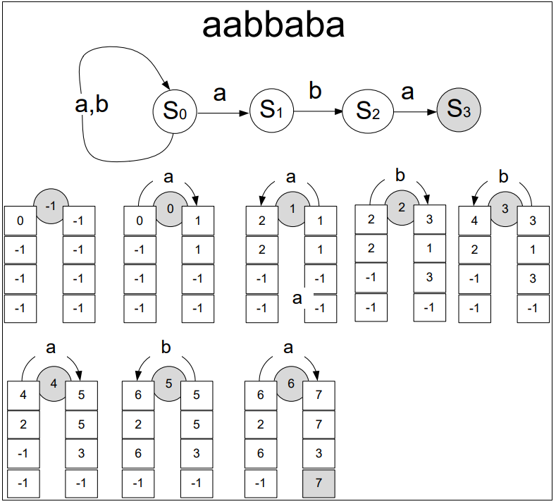

Два массива, размерность которых равна количеству состояний автомата. Инициализация: позиция = -1, значение первого элемента массива (элемент массива с индексом 0) = 0. После каждой итерации моделирования такта работы автомата номер позиции увеличивается на 1. Значение элементов массива, индекс которых равен новому состоянию перехода по соответствующему символу перехода, увеличивается на 1. Если разбор цепочки выполнен успешно (автомат разобрал цепочку), то возвращается true, иначе – false. Признаком успешного разбора: значение последнего элемента результирующего массива равное количеству символов входной цепочки.

Для эффективного разбора входной цепочки в конечном автомате можно использовать два массива:

1. **Массив текущих состояний** — хранит состояния, в которых может находиться автомат на текущем шаге.
2. **Массив следующего шага** — хранит состояния, в которые автомат перейдёт при обработке текущего символа цепочки.

**Идея алгоритма**

Алгоритм работает итеративно:

1. **Инициализация:** начальный массив текущих состояний содержит только начальное состояние автомата.
2. Для каждого символа входной цепочки:
   * Проверяется возможность перехода из текущих состояний.
   * Новые состояния записываются в массив следующего шага.
3. После обработки символа массив текущих состояний обновляется (копируется из массива следующего шага).
4. После обработки всей цепочки проверяется, находится ли автомат в одном из конечных состояний.

**Алгоритм**

1. **Входные данные:**
   * Граф конечного автомата в виде:
     + states — множество состояний.
     + transitions — таблица переходов, где transitions[state][symbol] = next_states.
     + start_state — начальное состояние.
     + final_states — множество конечных состояний.
   * Входная цепочка input_string.
2. **Выходные данные:**  
   true, если цепочка принимается автоматом, иначе false.
3. **Шаги алгоритма:**

cpp

Копировать код

bool process_string(

const vector<vector<int>>& transitions, // Таблица переходов

int start_state, // Начальное состояние

const set<int>& final_states, // Конечные состояния

const string& input_string // Входная строка

) {

// Массивы для текущих и следующих состояний

vector<int> current_states;

vector<int> next_states;

// Инициализация: начальное состояние

current_states.push_back(start_state);

// Обработка каждого символа входной строки

for (char symbol : input_string) {

// Очистка массива следующего шага

next_states.clear();

// Проверка переходов для каждого текущего состояния

for (int state : current_states) {

// Если есть переход из текущего состояния по символу

if (transitions[state][symbol] != -1) {

// Добавить новое состояние

next_states.push_back(transitions[state][symbol]);

}

}

// Если массив следующего шага пуст, цепочка не принимается

if (next_states.empty()) {

return false;

}

// Обновить текущие состояния

current_states = next_states;

}

// Проверка: одно из текущих состояний должно быть конечным

for (int state : current_states) {

if (final_states.find(state) != final_states.end()) {

return true;

}

}

return false;

}

**Пример**

**Детерминированный конечный автомат (ДКА):**

* **Состояния**: {q0, q1, q2}
* **Начальное состояние**: q0
* **Конечные состояния**: {q2}
* **Таблица переходов (в виде массива):**

css

Копировать код

transitions[q][a] = следующее состояние

| **Состояние** | **a** | **b** |
| --- | --- | --- |
| q0 | q1 | q0 |
| q1 | q2 | q0 |
| q2 | q2 | q0 |

**Входная строка:**

makefile

Копировать код

input_string = "aab"

**Реализация:**

cpp

Копировать код

int main() {

// Таблица переходов: -1 означает отсутствие перехода

vector<vector<int>> transitions = {

{1, 0}, // q0: 'a' -> q1, 'b' -> q0

{2, 0}, // q1: 'a' -> q2, 'b' -> q0

{2, 0} // q2: 'a' -> q2, 'b' -> q0

};

int start_state = 0; // Начальное состояние: q0

set<int> final_states = {2}; // Конечные состояния: {q2}

string input_string = "aab"; // Входная строка

// Разбор строки

bool result = process_string(transitions, start_state, final_states, input_string);

if (result) {

cout << "Цепочка принимается автоматом." << endl;

} else {

cout << "Цепочка не принимается автоматом." << endl;

}

return 0;

}

**Результат:**

Для входной строки "aab", автомат перейдёт через состояния:

1. q0 → q1 → q2 → q0.  
   Цепочка **не принимается**, так как автомат не завершает работу в конечном состоянии.

**Вывод**

Алгоритм разбора цепочки, основанный на двух массивах, универсален и подходит как для детерминированных (ДКА), так и для недетерминированных конечных автоматов (НКА). Реализация через массивы позволяет эффективно обрабатывать переходы и строить универсальные разборщики для языков, описанных регулярными выражениями.

**10. Синтаксический анализ: определение, назначение, задачи синтаксического анализа применение.**

Синтаксический анализ: вторая фаза трансляции.

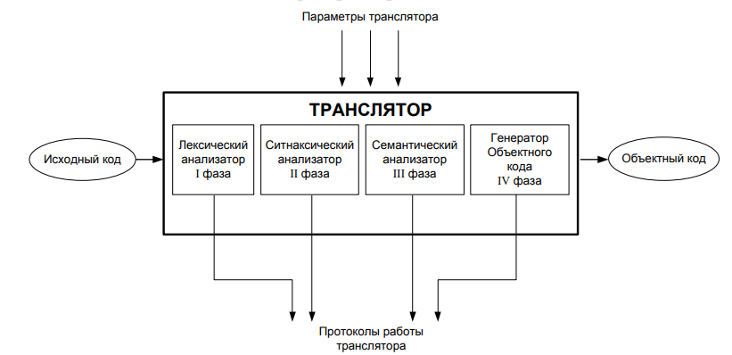

Синтаксический анализ выполняется после фазы лексического анализа и предназначен для распознавания синтаксических конструкций и формирования промежуточного кода

Синтаксический анализ: основная фаза трансляции. Без нее процесс трансляции не имеет смысла. Все задачи лексического анализа могут быть решены в рамках синтаксического анализа. Т.е. можно создать транслятор без лексического анализатора. Лексический анализ необходим для освобождения алгоритма синтаксического разбора от рутинных алгоритмов

**Синтаксический анализ** — это этап компиляции, на котором проверяется соответствие входной программы грамматике языка программирования. Его задача — определить, правильно ли организованы последовательности токенов (результаты лексического анализа) с точки зрения структуры языка.

**Назначение синтаксического анализа**

1. **Проверка грамматической правильности программы:**  
   Убедиться, что токены образуют корректные конструкции языка, например, правильные выражения, операторы, объявления и т. д.
2. **Построение синтаксического дерева (дерева разбора):**  
   Представление программы в виде иерархической структуры, которая описывает, как её элементы вложены друг в друга.
3. **Подготовка данных для следующих этапов компиляции:**  
   Результаты синтаксического анализа передаются семантическому анализатору для проверки смысловой корректности программы.

**Задачи синтаксического анализа**

1. **Обнаружение синтаксических ошибок:**  
   Например, отсутствие закрывающих скобок, некорректные комбинации токенов или неправильно вложенные конструкции.
2. **Построение структурного представления программы:**  
   Выделение базовых синтаксических единиц, таких как выражения, операторы, блоки и т. д.
3. **Создание синтаксического дерева:**  
   Это основа для последующих этапов анализа, таких как семантическая проверка, оптимизация и генерация кода.
4. **Проверка на соответствие грамматике языка:**  
   Убедиться, что программа соответствует формальному описанию синтаксиса языка.

**Применение синтаксического анализа**

Синтаксический анализ используется во многих областях, таких как:

* **Компиляторы и интерпретаторы:** Проверка корректности исходного кода и его подготовка к выполнению или компиляции.
* **Парсеры данных:** Разбор текстовых или бинарных данных, структурированных в определённом формате (например, JSON, XML, HTML).
* **Программы-редакторы:** Подсветка синтаксиса, автодополнение, анализ ошибок.
* **Программные средства для трансформации кода:** Форматирование, рефакторинг, статический анализ кода.

**Виды синтаксического анализа**

1. **Восходящий анализ (Bottom-Up Parsing):**  
   Построение синтаксического дерева от листьев к корню.
   * Примеры: LR-анализаторы (LR(0), SLR(1), LALR(1), Canonical LR).
2. **Нисходящий анализ (Top-Down Parsing):**  
   Построение синтаксического дерева от корня к листьям.
   * Примеры: LL-анализаторы (LL(1)).

**Пример задачи синтаксического анализа**

**Входная строка (после лексического анализа):**

text

Копировать код

int x = 5 + (3 * 2);

**Описание грамматики языка:**

text

Копировать код

<Program> ::= <Statement>

<Statement> ::= <Type> <Identifier> "=" <Expression> ";"

<Type> ::= "int" | "float" | "char"

<Expression> ::= <Expression> "+" <Term> | <Term>

<Term> ::= <Term> "*" <Factor> | <Factor>

<Factor> ::= <Number> | <Identifier> | "(" <Expression> ")"

**Построение синтаксического дерева:**

text

Копировать код

Program

└── Statement

├── Type: int

├── Identifier: x

├── Assignment: "="

├── Expression

│ ├── Term

│ │ ├── Factor: 5

│ ├── "+"

│ ├── Term

│ │ ├── Factor

│ │ ├── "("

│ │ ├── Expression

│ │ │ ├── Term

│ │ │ │ ├── Factor: 3

│ │ ├── "*"

│ │ ├── Factor: 2

│ │ ├── ")"

├── ";"

**Результат:**

* Если строка соответствует грамматике, синтаксический анализатор построит дерево.
* Если найдена ошибка (например, пропущен символ ";"), анализатор укажет на ошибку.

**Вывод**

Синтаксический анализ — это важнейший этап трансляции программ, который обеспечивает правильность структуры исходного кода. Его использование выходит за рамки компиляторов, применяясь во многих инструментах, где требуется разбор сложных структур данных.

**11. Синтаксический анализатор: определение, место синтаксического анализатора в структуре транслятора, входная и выходная информация.**

Программа, выполняющая синтаксический анализ называется синтаксическим анализатором. Вход синтаксического анализатора: таблица лексем (ТЛ); таблица идентификаторов (ТИ). Выход синтаксического анализатора: дерево разбора

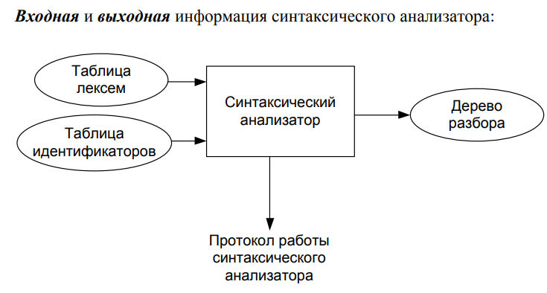

**Синтаксический анализатор** (или **парсер**) — это компонент транслятора (компилятора или интерпретатора), который проверяет соответствие последовательности токенов, полученных от лексического анализатора, грамматике языка программирования. Если входной код синтаксически корректен, анализатор строит синтаксическое дерево, которое отражает структуру программы.

**Место синтаксического анализатора в структуре транслятора**

Синтаксический анализатор выполняет второй этап трансляции программы. Последовательность этапов такова:

1. **Лексический анализ:**  
   Преобразует исходный код в токены — атомарные единицы языка (ключевые слова, идентификаторы, операторы, и т. д.).
2. **Синтаксический анализ:**  
   Проверяет правильность порядка токенов согласно грамматике языка и строит синтаксическое дерево.
3. **Семантический анализ:**  
   Проверяет смысловую корректность программы (например, типы данных, совместимость операций).
4. **Промежуточное представление или генерация кода:**  
   Использует выходные данные синтаксического и семантического анализаторов для создания промежуточного или конечного кода.

**Назначение синтаксического анализатора**

1. **Проверка структуры программы:**  
   Убедиться, что входной код соответствует синтаксическим правилам языка.
2. **Построение представления для последующих этапов компиляции:**  
   Синтаксическое дерево используется семантическим анализатором и генератором кода.
3. **Обработка синтаксических ошибок:**  
   Обнаружение ошибок и формирование понятного сообщения для разработчика.
4. **Оптимизация структуры программы:**  
   Синтаксический анализатор может упрощать представление программы для последующих этапов компиляции.

**12. Синтаксический анализатор: задачи синтаксического анализатора, взаимодействие с лексическим анализатором, основные типы синтаксических анализаторов КС-грамматик.**

Задачи, выполняемые синтаксическим анализатором.

1. поиск и выделение синтаксических конструкций в исходном тексте (разбор); 2) распознавание (проверка правильности) синтаксических конструкций; 3) выявление ошибок и продолжение процесса распознавания после обработки ошибок; 4) формирование дерева разбора в случае, если нет ошибок.

Нет четкой границы между лексическим и синтаксическим анализатором. Алгоритм разбора распределяется между лексическим и синтаксическим анализатором. Конструкции языка, которые разбираются лексическим или синтаксическим анализатором, определяет разработчик транслятора.

Имеется три основных типа синтаксических анализаторов КС-грамматик:

− нисходящие;

− восходящие;

− универсальные.

**Задачи синтаксического анализатора**

1. **Проверка синтаксической корректности программы:**
   * Синтаксический анализатор определяет, соответствует ли последовательность токенов, полученных от лексического анализатора, грамматике языка программирования.
2. **Построение синтаксического дерева:**
   * Создает иерархическое представление программы, описывающее её структуру.
3. **Обработка синтаксических ошибок:**
   * Обнаруживает и сообщает об ошибках в структуре кода.
   * Пытается продолжить разбор программы после обнаружения ошибки (механизмы восстановления).
4. **Передача информации последующим этапам трансляции:**
   * Синтаксическое дерево используется семантическим анализатором для проверки смысловой корректности и генерации кода.
5. **Оптимизация анализа:**
   * Может упрощать грамматические конструкции для повышения эффективности последующих этапов.

**Взаимодействие с лексическим анализатором**

1. **Входная информация от лексического анализатора:**
   * Лексический анализатор передает синтаксическому последовательность токенов, содержащую:
     + Тип токена (например, идентификатор, ключевое слово, число, оператор).
     + Лексемы (например, значение числа, имя переменной).
     + Позицию токена (строка и столбец в исходном коде).
2. **Запросы токенов:**
   * Синтаксический анализатор запрашивает следующий токен, когда это необходимо для анализа.  
     Пример: парсер может вызвать метод GetNextToken() у лексического анализатора.
3. **Обработка ошибок:**
   * Если синтаксический анализатор обнаруживает ошибку, он может запросить лексический анализатор продолжить разбор следующей части программы, пропуская проблемный фрагмент.
4. **Согласованность работы:**
   * Грамматика синтаксического анализатора должна соответствовать набору токенов, распознаваемых лексическим анализатором.

**Основные типы синтаксических анализаторов КС-грамматик**

Контекстно-свободные грамматики (КС-грамматики) используются для описания синтаксиса языков программирования. Существуют несколько типов синтаксических анализаторов, которые работают с КС-грамматиками.

**1. Восходящие анализаторы (bottom-up parsers):**

* Построение синтаксического дерева начинается с листьев (токенов) и идет вверх, пока не достигнет корня (программы).
* Примеры:
  + **LR-анализаторы (Left-to-right, Rightmost derivation):**
    - Самые мощные и общие. Используются для сложных грамматик.
    - Подтипы:
      * **SLR (Simple LR):** упрощенная версия.
      * **LALR (Look-Ahead LR):** баланс между мощностью и эффективностью.
      * **Canonical LR:** полная версия, работает со сложными грамматиками.
  + **Shift-Reduce парсеры:**
    - Используют стек для преобразования токенов в синтаксическое дерево.
* Пример реализации: YACC/Bison.

**2. Нисходящие анализаторы (top-down parsers):**

* Построение синтаксического дерева начинается с корня и идет вниз, предсказывая, какие токены должны быть на следующем уровне.
* Примеры:
  + **Рекурсивный спуск (Recursive Descent):**
    - Простая реализация с использованием рекурсивных функций для каждой производной грамматики.
    - Может быть ручной или автоматической.
  + **LL-анализаторы (Left-to-right, Leftmost derivation):**
    - Используют предсказание токенов для разборов.
    - Подтипы:
      * **LL(1):** анализ с одним символом "взгляда вперед".
      * **LL(k):** анализ с "k" символами взгляда вперед.

**3. Критериальный (predictive) анализ:**

* Основан на принятии решений о разборе на основе таблицы предсказаний.
* Обычно является подтипом нисходящего анализа (например, LL(1)).

**Пример сравнения LL и LR парсеров**

| **Характеристика** | **LL-анализатор** | **LR-анализатор** |
| --- | --- | --- |
| **Стратегия разбора** | Нисходящий (top-down) | Восходящий (bottom-up) |
| **Применимость** | Простые грамматики | Более сложные грамматики |
| **Производительность** | Быстрее для простых | Эффективнее для сложных |
| **Реализация** | Простая | Более сложная |

**Применение синтаксических анализаторов**

1. **Компиляторы и интерпретаторы:**
   * Для проверки синтаксиса и построения структуры программы.
2. **IDE и редакторы кода:**
   * Для подсветки синтаксиса и автодополнения.
3. **Парсеры данных:**
   * Для анализа и преобразования форматов данных, например XML, JSON.
4. **Обработка естественного языка (NLP):**
   * Для анализа предложений, проверки грамматической правильности.

**13. Синтаксический анализатор: какой тип грамматик применяется при описании синтаксиса языков программирования. Формальное определение КС-грамматики в иерархии Хомского.**

Для описания языка, разбираемого синтаксическим анализатором, применяют грамматики типа 2 иерархии Хомского – контекстно-свободные грамматики

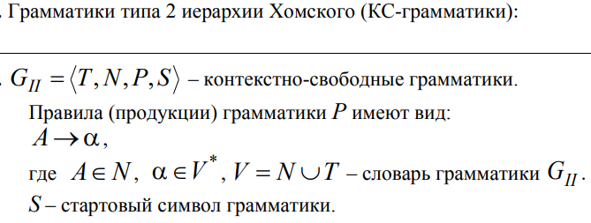

**Контекстно-свободные грамматики в иерархии Хомского**

Иерархия Хомского — классификация грамматик по их выразительной мощности. Она включает:

1. **Тип-3 (регулярные грамматики):**
   * Каждое правило вывода имеет вид A→aBA \rightarrow aBA→aB или A→aA \rightarrow aA→a, где A,B∈NA, B \in NA,B∈N, a∈Σa \in \Sigmaa∈Σ.
   * Используются для описания простых языков, например, синтаксиса регулярных выражений.
2. **Тип-2 (контекстно-свободные грамматики):**
   * Каждое правило вывода имеет вид A→αA \rightarrow \alphaA→α, где A∈NA \in NA∈N, α∈(N∪Σ)∗\alpha \in (N \cup \Sigma)^*α∈(N∪Σ)∗.
   * Применяются для описания синтаксиса языков программирования, так как позволяют задавать рекурсивные конструкции (например, вложенные выражения, циклы, функции).
3. **Тип-1 (контекстно-зависимые грамматики):**
   * Правила имеют вид αAβ→αγβ\alpha A \beta \rightarrow \alpha \gamma \betaαAβ→αγβ, где A∈NA \in NA∈N, α,β,γ∈(N∪Σ)∗\alpha, \beta, \gamma \in (N \cup \Sigma)^*α,β,γ∈(N∪Σ)∗, длина γ≥1\gamma \geq 1γ≥1.
   * Используются в описании более сложных языков, например, языков с зависимостями в конструкции.
4. **Тип-0 (общие грамматики):**
   * Не накладывают ограничений на правила.
   * Самые мощные, описывают все вычислимые языки, но не применимы в синтаксическом анализе языков программирования из-за сложности.

**Особенности применения КС-грамматик**

* **Поддержка рекурсии:**
  + КС-грамматики позволяют описывать вложенные конструкции, такие как скобки, вызовы функций и блоки кода.
  + Пример: Block→{StmtList}\text{Block} \rightarrow \{ \text{StmtList} \}Block→{StmtList}, где StmtList\text{StmtList}StmtList может быть пустым или содержать другие Block\text{Block}Block-выражения.
* **Компактное представление:**
  + Правила грамматики достаточно выразительны для описания ключевых конструкций языков программирования.
* **Обработка парсерами:**
  + КС-грамматики могут быть обработаны эффективными алгоритмами, такими как LL или LR-анализаторы.

**14. Приведение контекстно-свободной грамматики: основные цели преобразований КСграмматик, порядок выполнения шагов преобразования КС-грамматики. Определение бесплодного символа, алгоритм удаления бесплодных символов.**

Преобразование грамматики

Формально преобразование грамматики определяется следующим образом: G1 = T1 ,N1 ,P1 ,S → G2 = T2 ,N2 ,P2 , S ( ) ( ) ⇔ L G2 = L G1

Основные цели преобразований КС-грамматик: упрощение правил грамматики и облегчение создания распознавателя языка

. Грамматика G является приведенной грамматикой, если в грамматике нет: − бесплодных символов; − недостижимых символов; − λ -правил; − цепных правил



. Приведение грамматики G – это отыскание эквивалентной приведенной грамматики G′ . Процесс приведения – упрощение грамматики.

**Порядок выполнения шагов преобразования КС-грамматики**

Превращение контекстно-свободной грамматики (КС-грамматики) в форму, пригодную для использования в синтаксическом анализаторе, часто требует выполнения ряда преобразований. Вот стандартные шаги:

**1. Удаление бесполезных символов**

**Цель:**

Избавиться от нетерминалов и терминалов, которые:

* Никогда не участвуют в порождении терминальных строк.
* Недостижимы из стартового символа.

**Шаги:**

1. Найти **порождающие символы** (те, которые могут породить терминальную строку).
2. Исключить все правила, которые содержат непорождающие символы.
3. Найти **достижимые символы** (те, которые достижимы из стартового символа).
4. Удалить недостижимые символы и связанные с ними правила.

**2. Удаление ε-продукций (пустых правил)**

**Цель:**

Исключить правила вида A→εA \rightarrow \varepsilonA→ε (кроме случаев, когда AAA — стартовый символ).

**Шаги:**

1. Найти все A∈NA \in NA∈N, для которых A⇒∗εA \Rightarrow^* \varepsilonA⇒∗ε.
2. Для каждого такого AAA, заменить его в правилах всеми возможными комбинациями с/без AAA.
3. Если S→εS \rightarrow \varepsilonS→ε (и SSS — стартовый символ), добавить новый стартовый символ S′S'S′, связанный правилом S′→S∣εS' \rightarrow S \mid \varepsilonS′→S∣ε.

**3. Удаление цепных правил**

**Цель:**

Устранить правила вида A→BA \rightarrow BA→B, где A,B∈NA, B \in NA,B∈N.

**Шаги:**

1. Для каждого A∈NA \in NA∈N, найти все BBB, достижимые с помощью цепных правил.
2. Заменить A→BA \rightarrow BA→B на все правила B→αB \rightarrow \alphaB→α, где α∈(N∪Σ)∗\alpha \in (N \cup \Sigma)^*α∈(N∪Σ)∗.
3. Исключить цепные правила.

**4. Приведение к нормальной форме (по необходимости)**

В зависимости от используемого синтаксического анализатора может потребоваться приведение к одной из нормальных форм:

**4.1. Нормальная форма Хомского**

Каждое правило имеет вид:

* A→BCA \rightarrow BCA→BC, где B,C∈NB, C \in NB,C∈N, или
* A→aA \rightarrow aA→a, где a∈Σa \in \Sigmaa∈Σ.

**Шаги:**

1. Убедиться, что стартовый символ не появляется в правой части правил.
2. Убедиться, что в правой части правил присутствуют только 2 нетерминала или 1 терминал.
3. Ввести промежуточные нетерминалы для длинных правых частей или терминалов.

**4.2. Нормальная форма Грейбах**

Каждое правило имеет вид:

* A→aαA \rightarrow a \alphaA→aα, где a∈Σa \in \Sigmaa∈Σ, α∈N∗\alpha \in N^*α∈N∗.

**Шаги:**

1. Убедиться, что все правила начинаются с терминала.
2. Рекурсивно преобразовать остальные правила.

**5. Устранение левой рекурсии**

**Цель:**

Избавиться от правил, где A→Aα∣βA \rightarrow A \alpha \mid \betaA→Aα∣β (левая рекурсия затрудняет анализ LL-анализатором).

**Шаги:**

1. Для каждого нетерминала AAA, разделить правила на:
   * A→AαA \rightarrow A \alphaA→Aα (рекурсивные).
   * A→βA \rightarrow \betaA→β (нерекурсивные).
2. Ввести новый нетерминал A′A'A′ для устранения рекурсии:
   * A→βA′A \rightarrow \beta A'A→βA′.
   * A′→αA′∣εA' \rightarrow \alpha A' \mid \varepsilonA′→αA′∣ε.

**6. Устранение неоднозначности (по необходимости)**

**Цель:**

Сделать грамматику однозначной, чтобы для каждой строки можно было построить только одно синтаксическое дерево.

**Шаги:**

1. Рефакторинг грамматики для явного разделения приоритетов операций.
2. Упрощение правил с общими левыми частями (факторизация).

**7. Упорядочение правил**

**Цель:**

Подготовить грамматику для удобного парсинга, например:

* LL-анализаторам требуются правила с **предсказуемостью**, чтобы для каждого символа входа был единственный выбор правила.
* LR-анализаторы требуют правил для построения автомата переходов.

**Пример преобразования**

**Исходная грамматика:**

S→Sa∣b∣εS \rightarrow S a \mid b \mid \varepsilonS→Sa∣b∣ε

**Шаги:**

1. Удаляем ε\varepsilonε-продукцию:
   * S→Sa∣bS \rightarrow S a \mid bS→Sa∣b.
2. Устраняем левую рекурсию:
   * S→bS′S \rightarrow b S'S→bS′.
   * S′→aS′∣εS' \rightarrow a S' \mid \varepsilonS′→aS′∣ε.
3. Приводим к нормальной форме Хомского:
   * S→bS′S \rightarrow b S'S→bS′.
   * S′→aAS' \rightarrow a AS′→aA, где A→S′∣εA \rightarrow S' \mid \varepsilonA→S′∣ε.

**Заключение**

Преобразования КС-грамматики необходимы для обеспечения корректности и удобства синтаксического анализа. В зависимости от используемого алгоритма (LL, LR и т. д.) применяется соответствующая последовательность шагов.

Определение бесплодного символа.

Нетерминальный символ A∈N в грамматике G = T,N,P, S называется бесплодным, если множество {α | α∈ , ⇒*α} = ∅ * T A т.е. в грамматике G из нетерминала A нельзя вывести хотя бы одну цепочку, состоящую из терминальных символов или пустого символа λ . Другими словами, нетерминальный символ называется бесплодным, если из него нельзя вывести ни одной цепочки.

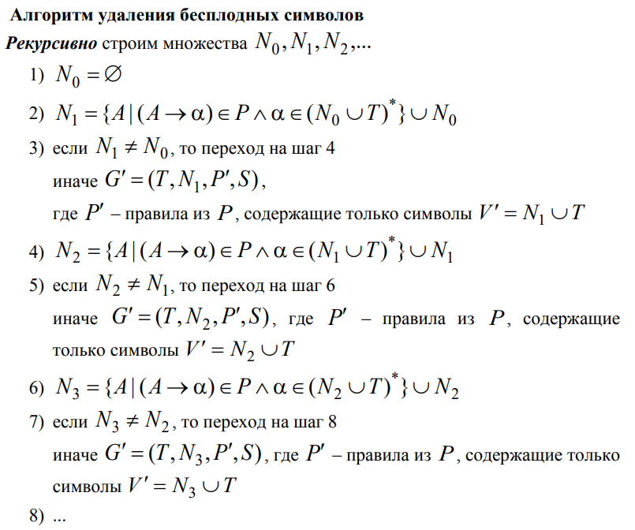

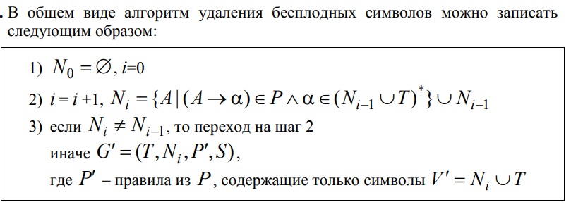

**15. Приведение контекстно-свободной грамматики: основные цели преобразований КСграмматик, порядок выполнения шагов преобразования КС-грамматики. Определение недостижимого символа, алгоритм удаления недостижимых символов.**

Основные цели преобразований КС-грамматик: упрощение правил грамматики и облегчение создания распознавателя языка

. Грамматика G является приведенной грамматикой, если в грамматике нет: − бесплодных символов; − недостижимых символов; − λ -правил; − цепных правил



. Приведение грамматики G – это отыскание эквивалентной приведенной грамматики G′ . Процесс приведения – упрощение грамматики.

**Порядок выполнения шагов преобразования КС-грамматики**

Превращение контекстно-свободной грамматики (КС-грамматики) в форму, пригодную для использования в синтаксическом анализаторе, часто требует выполнения ряда преобразований. Вот стандартные шаги:

**1. Удаление бесполезных символов**

**Цель:**

Избавиться от нетерминалов и терминалов, которые:

* Никогда не участвуют в порождении терминальных строк.
* Недостижимы из стартового символа.

**Шаги:**

1. Найти **порождающие символы** (те, которые могут породить терминальную строку).
2. Исключить все правила, которые содержат непорождающие символы.
3. Найти **достижимые символы** (те, которые достижимы из стартового символа).
4. Удалить недостижимые символы и связанные с ними правила.

**2. Удаление ε-продукций (пустых правил)**

**Цель:**

Исключить правила вида A→εA \rightarrow \varepsilonA→ε (кроме случаев, когда AAA — стартовый символ).

**Шаги:**

1. Найти все A∈NA \in NA∈N, для которых A⇒∗εA \Rightarrow^* \varepsilonA⇒∗ε.
2. Для каждого такого AAA, заменить его в правилах всеми возможными комбинациями с/без AAA.
3. Если S→εS \rightarrow \varepsilonS→ε (и SSS — стартовый символ), добавить новый стартовый символ S′S'S′, связанный правилом S′→S∣εS' \rightarrow S \mid \varepsilonS′→S∣ε.

**3. Удаление цепных правил**

**Цель:**

Устранить правила вида A→BA \rightarrow BA→B, где A,B∈NA, B \in NA,B∈N.

**Шаги:**

1. Для каждого A∈NA \in NA∈N, найти все BBB, достижимые с помощью цепных правил.
2. Заменить A→BA \rightarrow BA→B на все правила B→αB \rightarrow \alphaB→α, где α∈(N∪Σ)∗\alpha \in (N \cup \Sigma)^*α∈(N∪Σ)∗.
3. Исключить цепные правила.

**4. Приведение к нормальной форме (по необходимости)**

В зависимости от используемого синтаксического анализатора может потребоваться приведение к одной из нормальных форм:

**4.1. Нормальная форма Хомского**

Каждое правило имеет вид:

* A→BCA \rightarrow BCA→BC, где B,C∈NB, C \in NB,C∈N, или
* A→aA \rightarrow aA→a, где a∈Σa \in \Sigmaa∈Σ.

**Шаги:**

1. Убедиться, что стартовый символ не появляется в правой части правил.
2. Убедиться, что в правой части правил присутствуют только 2 нетерминала или 1 терминал.
3. Ввести промежуточные нетерминалы для длинных правых частей или терминалов.

**4.2. Нормальная форма Грейбах**

Каждое правило имеет вид:

* A→aαA \rightarrow a \alphaA→aα, где a∈Σa \in \Sigmaa∈Σ, α∈N∗\alpha \in N^*α∈N∗.

**Шаги:**

1. Убедиться, что все правила начинаются с терминала.
2. Рекурсивно преобразовать остальные правила.

**5. Устранение левой рекурсии**

**Цель:**

Избавиться от правил, где A→Aα∣βA \rightarrow A \alpha \mid \betaA→Aα∣β (левая рекурсия затрудняет анализ LL-анализатором).

**Шаги:**

1. Для каждого нетерминала AAA, разделить правила на:
   * A→AαA \rightarrow A \alphaA→Aα (рекурсивные).
   * A→βA \rightarrow \betaA→β (нерекурсивные).
2. Ввести новый нетерминал A′A'A′ для устранения рекурсии:
   * A→βA′A \rightarrow \beta A'A→βA′.
   * A′→αA′∣εA' \rightarrow \alpha A' \mid \varepsilonA′→αA′∣ε.

**6. Устранение неоднозначности (по необходимости)**

**Цель:**

Сделать грамматику однозначной, чтобы для каждой строки можно было построить только одно синтаксическое дерево.

**Шаги:**

1. Рефакторинг грамматики для явного разделения приоритетов операций.
2. Упрощение правил с общими левыми частями (факторизация).

**7. Упорядочение правил**

**Цель:**

Подготовить грамматику для удобного парсинга, например:

* LL-анализаторам требуются правила с **предсказуемостью**, чтобы для каждого символа входа был единственный выбор правила.
* LR-анализаторы требуют правил для построения автомата переходов.

**Пример преобразования**

**Исходная грамматика:**

S→Sa∣b∣εS \rightarrow S a \mid b \mid \varepsilonS→Sa∣b∣ε

**Шаги:**

1. Удаляем ε\varepsilonε-продукцию:
   * S→Sa∣bS \rightarrow S a \mid bS→Sa∣b.
2. Устраняем левую рекурсию:
   * S→bS′S \rightarrow b S'S→bS′.
   * S′→aS′∣εS' \rightarrow a S' \mid \varepsilonS′→aS′∣ε.
3. Приводим к нормальной форме Хомского:
   * S→bS′S \rightarrow b S'S→bS′.
   * S′→aAS' \rightarrow a AS′→aA, где A→S′∣εA \rightarrow S' \mid \varepsilonA→S′∣ε.

**Заключение**

Преобразования КС-грамматики необходимы для обеспечения корректности и удобства синтаксического анализа. В зависимости от используемого алгоритма (LL, LR и т. д.) применяется соответствующая последовательность шагов.

Определение недостижимого символа.

Символ X ∈(N ∪T) в грамматике G = T,N,P, S называется недостижимым, если он не встречается ни в одной сентенциальной форме грамматики. Другими словами: недостижимым символом называется символ, который не может быть выведен из стартового символа грамматики S . Очевидно, что недостижимый символ грамматике не нужен.

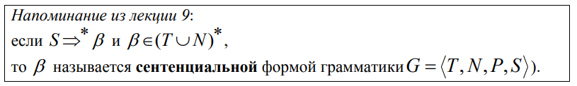

**Алгоритм удаления недостижимых символов**

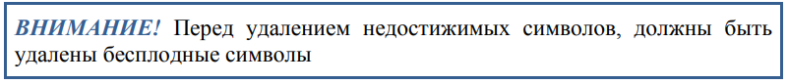

Строим множества , , ,... V0 V1 V2 :

Описание алгоритма.

Строим множество достижимых символов. Первоначально в это множество входит только стартовый (целевой) символ S грамматики, затем множество пополняем на основе правил грамматики. Все символы, которые не войдут в это множество, являются недостижимыми и могут быть исключены в новой грамматике из словаря и из правил.

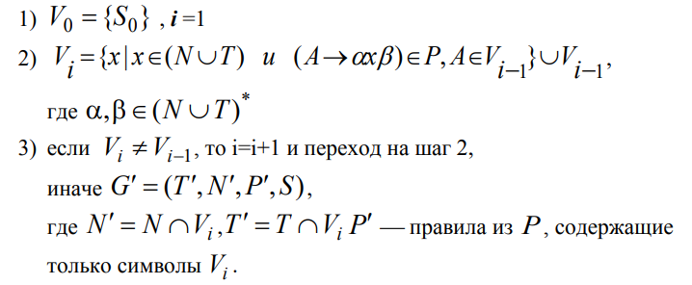

**16. Приведение контекстно-свободной грамматики: основные цели преобразований КСграмматик, порядок выполнения шагов преобразования КС-грамматики. Определение λправил, цепных правил. Алгоритмы удаления λ-правил, цепных правил.**

Правило вида A→ B, где A,B∈ N называется цепным.

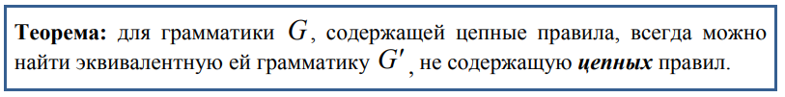

Правила вида A→ B, B →C, C →aX могут быть заменены одним правилом A→aX , т.к. вывод A⇒ B ⇒C ⇒ aX цепочки aX в грамматике G может быть заменен выводом A⇒ aX с помощью правила A→aX .

Алгоритм исключения цепных правил

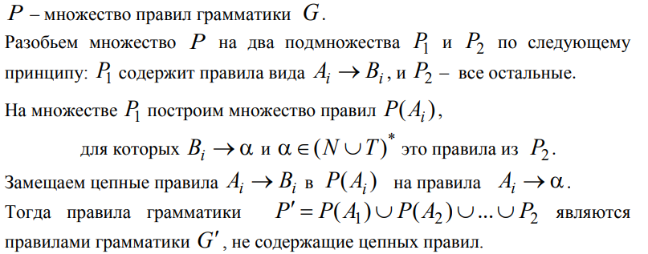

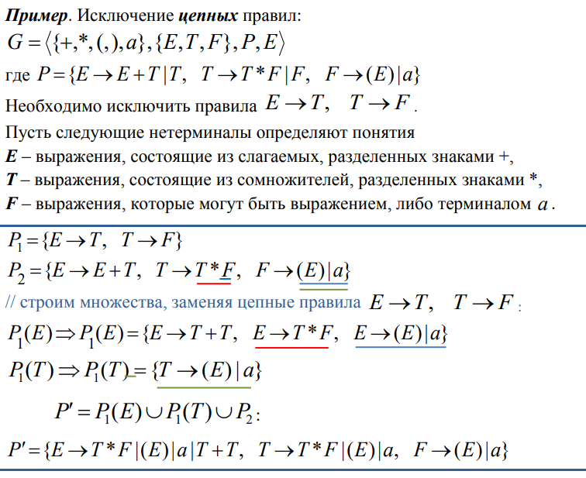

Правило вида A→λ называется λ -правилом или аннулирующим правилом.

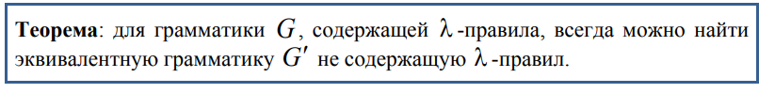

Алгоритм исключения λ -правил.

Выполнить все возможные подстановки пустой цепочки вместо аннулирующего нетерминала во всех правилах грамматики.

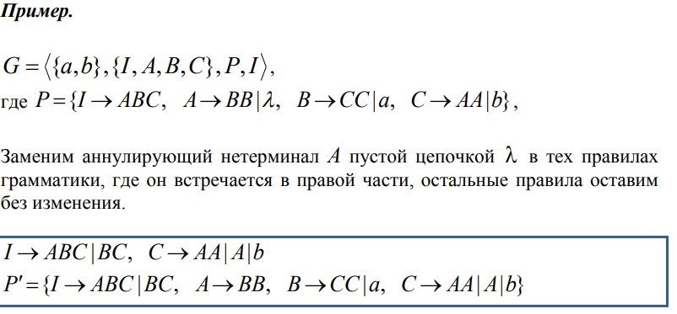

**17. Автомат с магазинной памятью (МП-автомат): определение, назначение, схема работы, пример,**

Автоматы с магазинной памятью (МП-автоматы) – распознаватели контекстно-свободных языков, которые можно представить в виде следующей схемы:

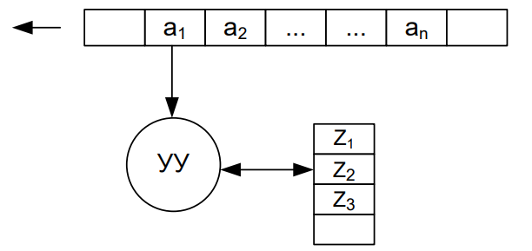

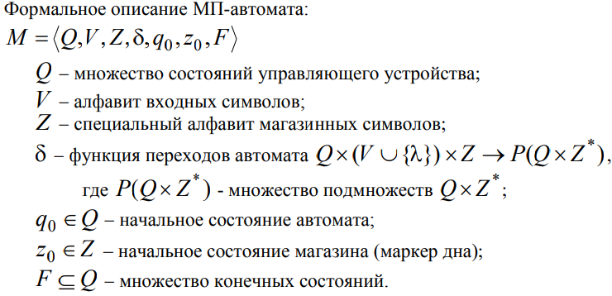

Функция переходов δ отображает тройки (q,a,z) в пары (q′ ,γ ) для детерминированного автомата или во множество таких пар для недерминорованного автомата, где , γ * q ′∈Q – символ в вершине магазина. Эта функция описывает состояние магазинного автомата, при чтении символа с входной ленты и перемещении головки.

**Определение:** Автомат с магазинной памятью (или **МП-автомат**) — это вычислительная модель, которая сочетает в себе элементы конечного автомата и стека (магазина). Это тип автоматов, которые используют **магазин** для хранения промежуточных данных, что позволяет им обрабатывать более сложные языки, чем обычные конечные автоматы.

МП-автомат является расширением конечного автомата, который помимо состояний и переходов между ними имеет стековую память для записи и извлечения данных, что позволяет ему работать с контекстно-свободными языками.

**Назначение:**

МП-автомат используется для распознавания **контекстно-свободных языков**, таких как:

* Языки программирования.
* Структурные языки.
* Формальные грамматики.

МП-автоматы могут быть использованы для анализа синтаксиса в компиляторах и интерпретаторах, так как они могут решать задачи, которые невозможно решить с помощью простых конечных автоматов.

**Схема работы МП-автомата:**

МП-автомат состоит из:

1. **Состояний**: определяет текущее положение автомата.
2. **Входных символов**: символы, поступающие на вход автомата.
3. **Магазина (стека)**: память, в которую данные могут записываться и извлекаться по принципу LIFO (Last In, First Out).
4. **Переходов**: для каждого состояния, входного символа и символа на вершине стека задаются переходы в другие состояния и операции над стеком (например, запись или извлечение символа).

**Алгоритм работы**:

1. МП-автомат начинает в начальном состоянии.
2. На каждом шаге обрабатывается символ с входа и выполняются действия с магазином (например, добавление или удаление символа).
3. Переход к следующему состоянию происходит в зависимости от текущего состояния, входного символа и содержимого стека.
4. Если входной символ обработан, и магазин пуст, то автомат завершает свою работу, и если достигнуто конечное состояние, то строка принимается.

**Пример работы МП-автомата:**

**Задача:** Пример для языка L={anbn∣n≥0}L = \{ a^n b^n \mid n \geq 0 \}L={anbn∣n≥0}, который состоит из одинакового количества символов 'a' и 'b'.

1. Стартовое состояние q0q_0q0​.
2. Стек пуст, переход в следующее состояние.
3. Для каждого символа 'a', который встречается на входе, записывается символ 'A' в стек (для каждого 'a' на входе будет одна запись в стек).
4. Когда встречается первый символ 'b', каждый символ 'A' извлекается из стека (означает, что один символ 'a' соответствует одному символу 'b').
5. Если стек пуст и все символы входной строки обработаны, то строка принимается (это означает, что количество 'a' и 'b' одинаково).

**Пример работы**:

* Входная строка: aaabbb
  + Стартовое состояние: q0q_0q0​, стек: пуст.
  + Обрабатывается 'a': q0q_0q0​ -> q1q_1q1​, стек: A.
  + Обрабатывается 'a': q1q_1q1​ -> q1q_1q1​, стек: AA.
  + Обрабатывается 'a': q1q_1q1​ -> q1q_1q1​, стек: AAA.
  + Обрабатывается 'b': q1q_1q1​ -> q2q_2q2​, стек: AA.
  + Обрабатывается 'b': q2q_2q2​ -> q2q_2q2​, стек: A.
  + Обрабатывается 'b': q2q_2q2​ -> q3q_3q3​, стек: пуст.
  + Строка принята, так как стек пуст и обработаны все символы.

**Пример схемы работы МП-автомата:**

1. **Состояния**: q0q_0q0​ (начальное состояние), q1q_1q1​ (состояние после чтения 'a'), q2q_2q2​ (состояние после чтения 'b'), q3q_3q3​ (конечное состояние).
2. **Переходы**:
   * q0q_0q0​ -> q1q_1q1​ (если символ 'a', стек: записать A).
   * q1q_1q1​ -> q1q_1q1​ (если символ 'a', стек: записать A).
   * q1q_1q1​ -> q2q_2q2​ (если символ 'b', стек: извлечь A).
   * q2q_2q2​ -> q2q_2q2​ (если символ 'b', стек: извлечь A).
   * q2q_2q2​ -> q3q_3q3​ (если стек пуст и входные символы закончились).
3. **Магазин (стек)**: записываем 'A' для каждого 'a' и извлекаем 'A' для каждого 'b'.

**Заключение:**

МП-автомат — это мощная вычислительная модель, которая сочетает в себе особенности конечных автоматов и стековой памяти, позволяя эффективно распознавать контекстно-свободные языки. Это важный инструмент для реализации синтаксических анализаторов, таких как те, что используются в компиляторах.

**18. Определение конфигурации МП-автомата (текущее состояние автомата), описание такта работы МП-автомата.**

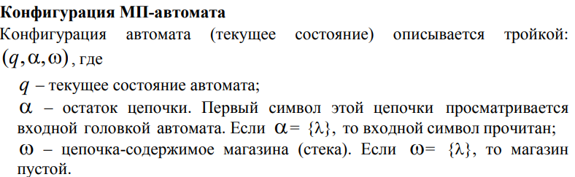

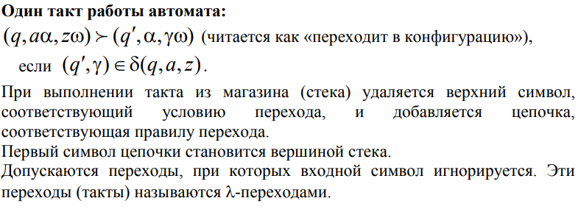

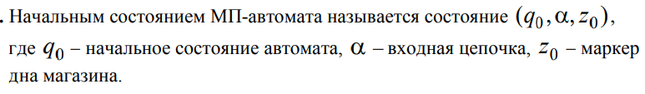

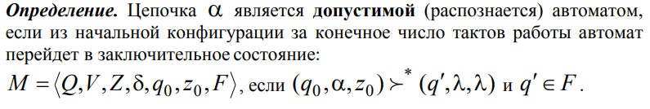

**19. Формальное определение МП-автомата. Алгоритм работы МП-автомата, три возможных случая выполнения одного шага работы МП-автомата.**

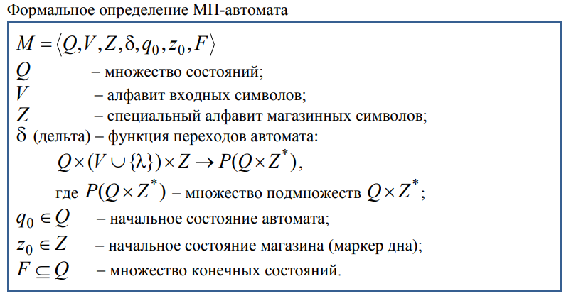

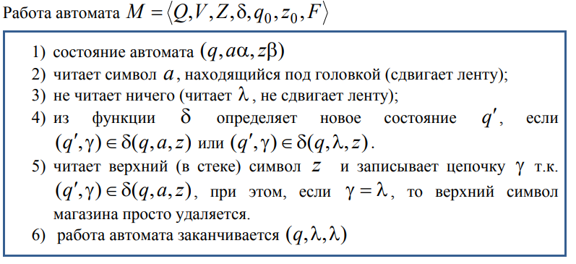

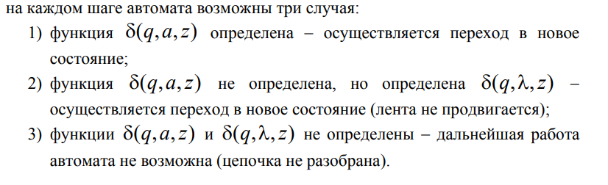

**20. Автомат с магазинной памятью: построение МП-автомата.**

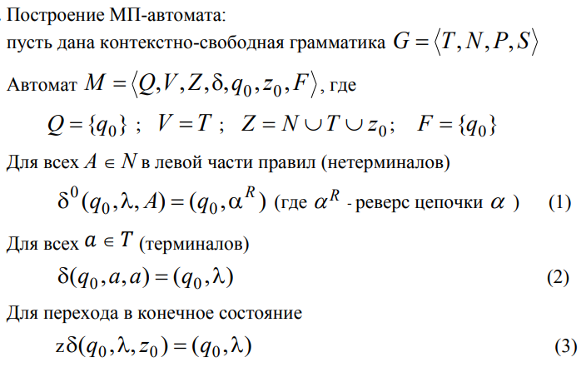

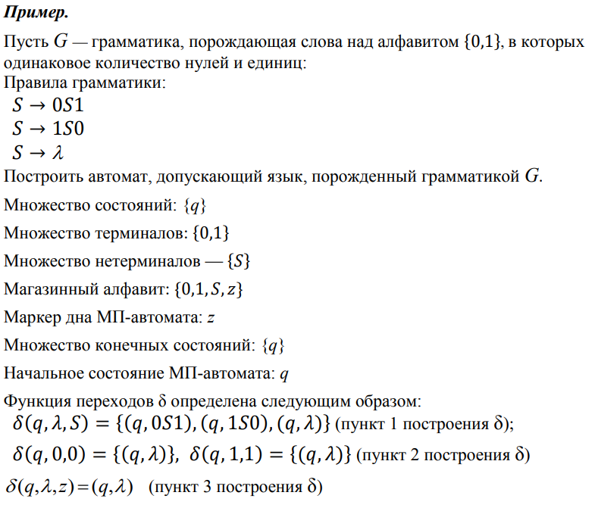

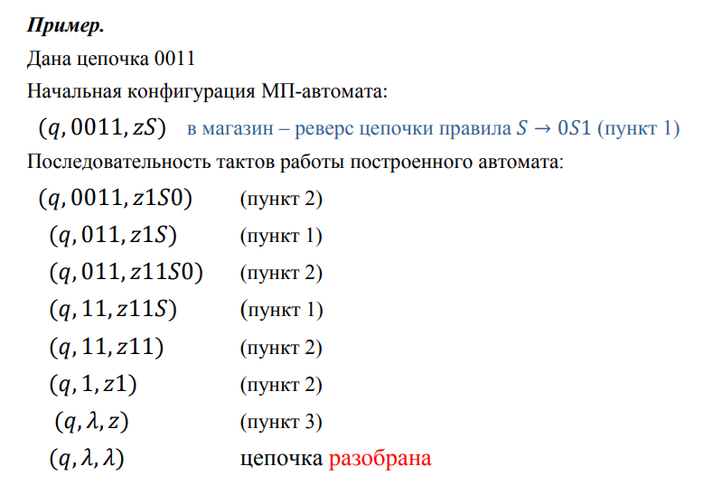

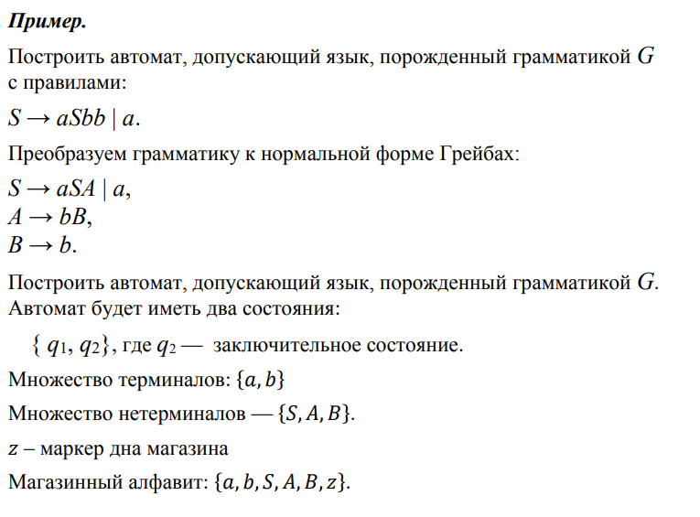

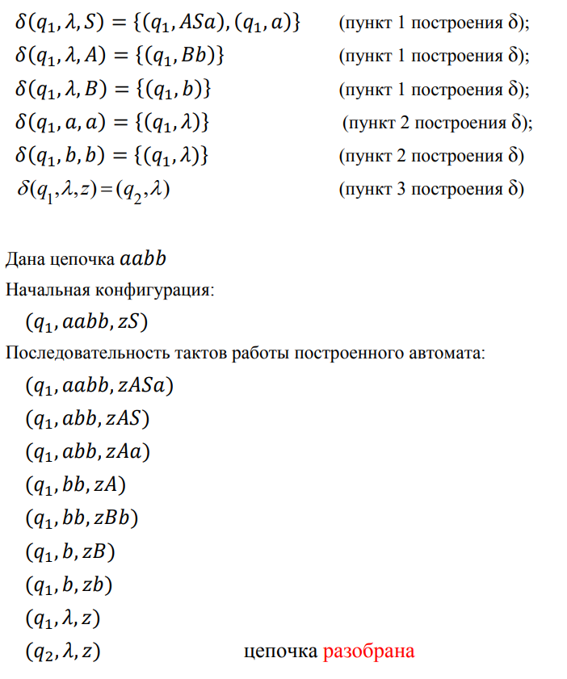

**21. Алгоритмы синтаксического разбора. Обратная польская запись форма записи выражений (ПОЛИЗ). Алгоритм построения обратной польской записи. Алгоритм вычисления выражения в обратной польской записи и возможность расширения алгоритма.**

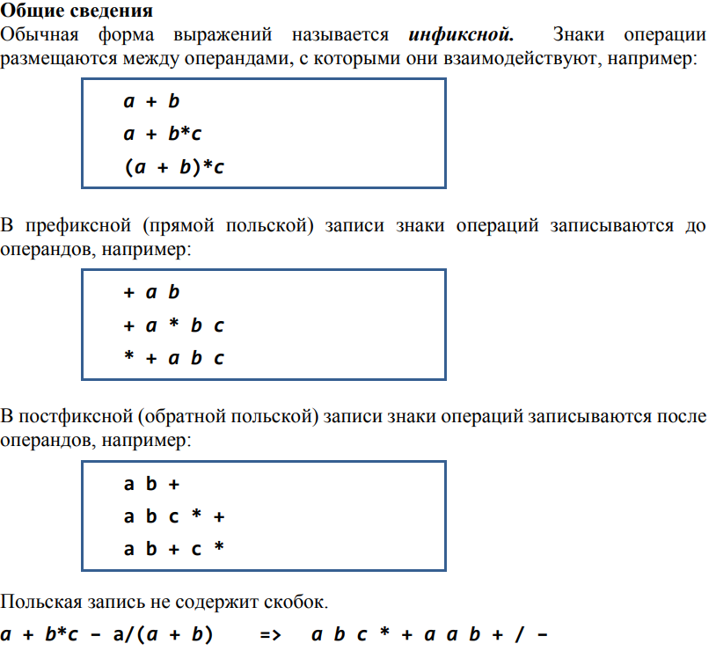

Выражение читается слева направо. Каждая операция выполняется над двумя операндами, непосредственно стоящими перед знаком этой операции. Последовательность операндов и знак операции в выражении заменяется результатом этой операции. Результатом вычисления всего выражения становится результат последней вычисленной операции.

Обратную польскую запись называют польской инверсной записью (ПОЛИЗ). ПОЛИЗ удобна: − для вычисления выражений; − как промежуточная форма представления выражений в трансляторе; − как промежуточная форма представления операторов языков программирования.

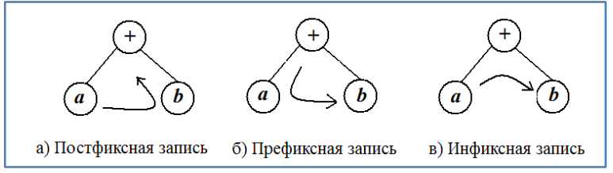

**Алгоритм построения польской записи**

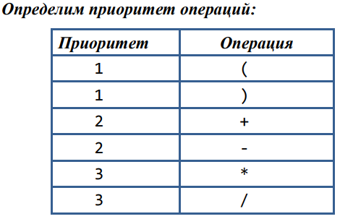

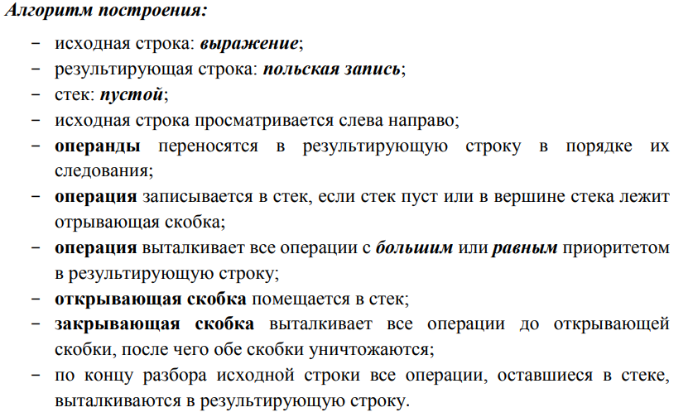

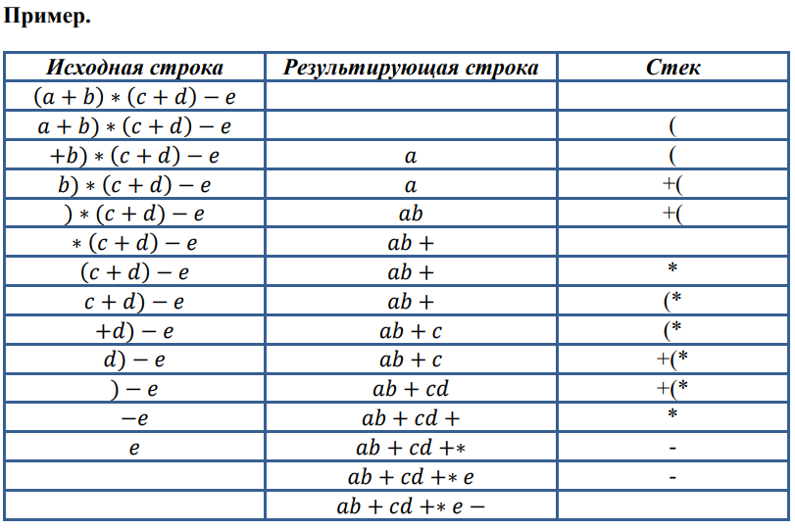

**Расширение алгоритма построения польской записи**

Легко расширить алгоритм так, чтобы он обрабатывал выражения, содержащие вызовы функций, элементы массива, другие виды скобок и т.п.

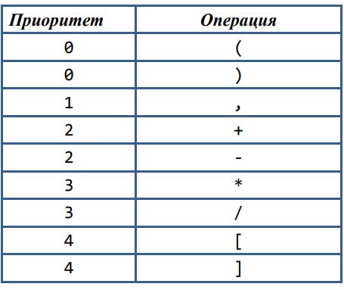

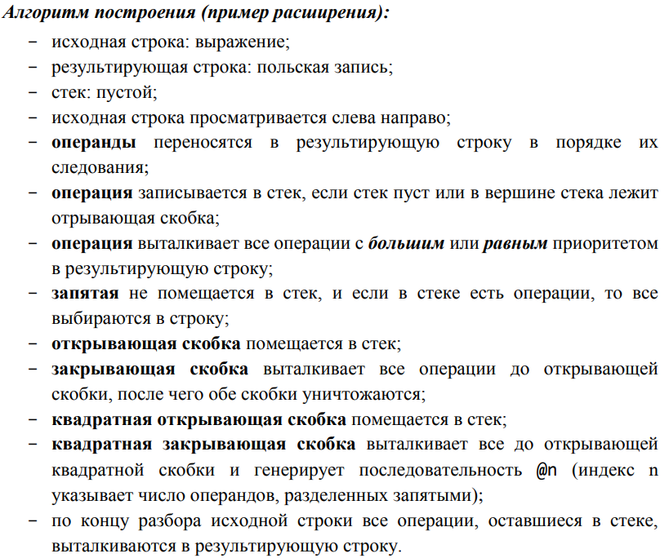

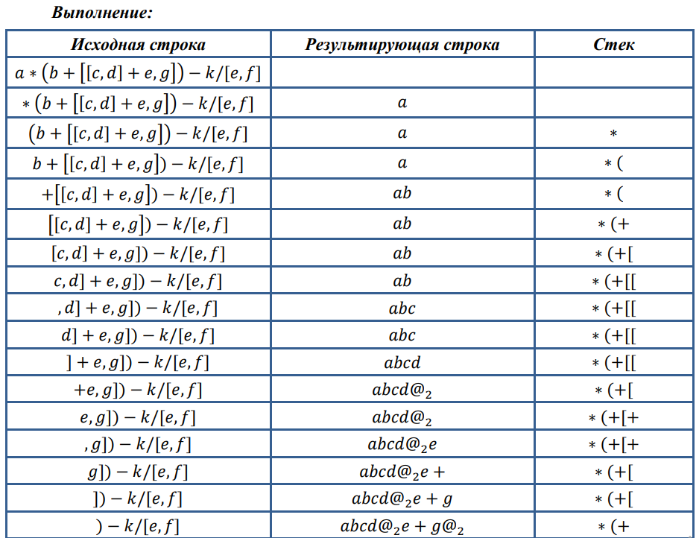

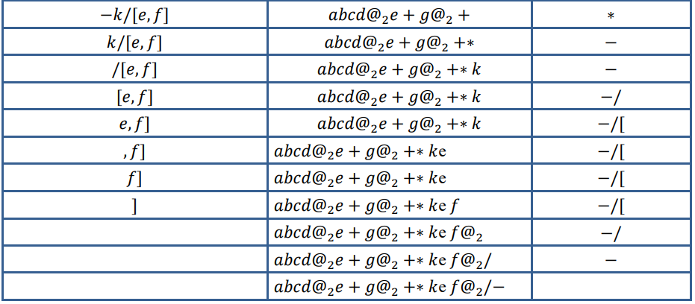

**22. Приведенные КС-грамматики: нормальная форма Хомского контекстно-свободной грамматики. Алгоритм приведения контекстно-свободной грамматики к нормальной форме Хомского. Примеры.**

Для построения МП-автомата необходимо привести контекстно-свободную грамматику к одной из нормальных форм:

нормальной форме Хомского

нормальной форме Грейбах.

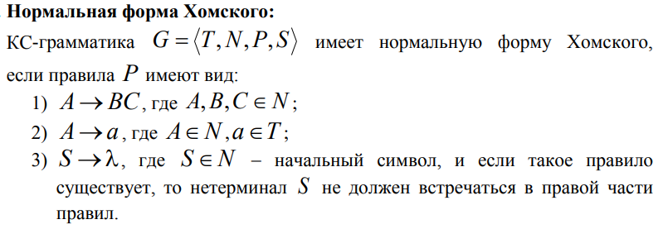

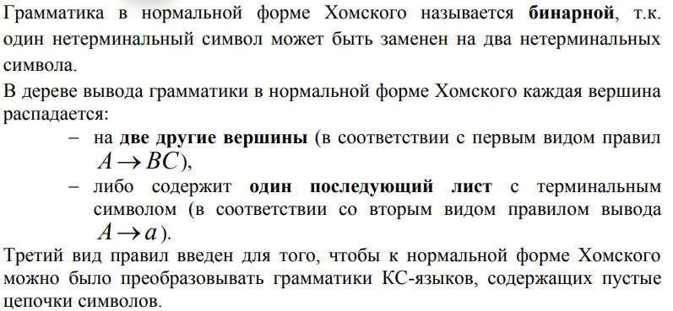

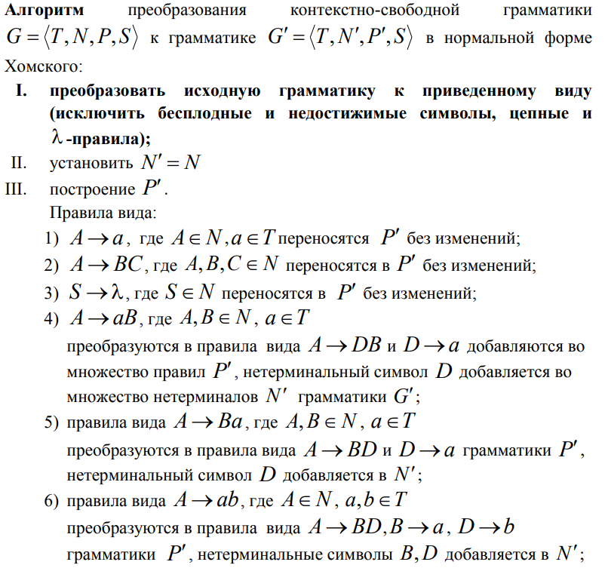

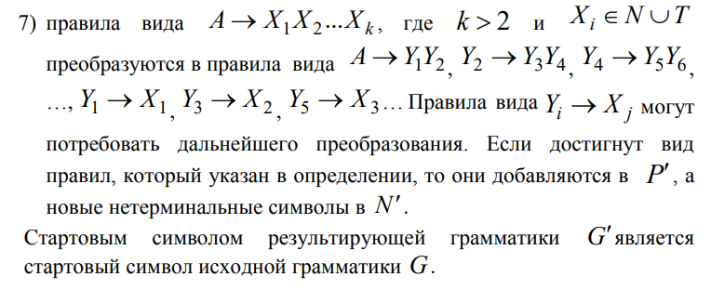

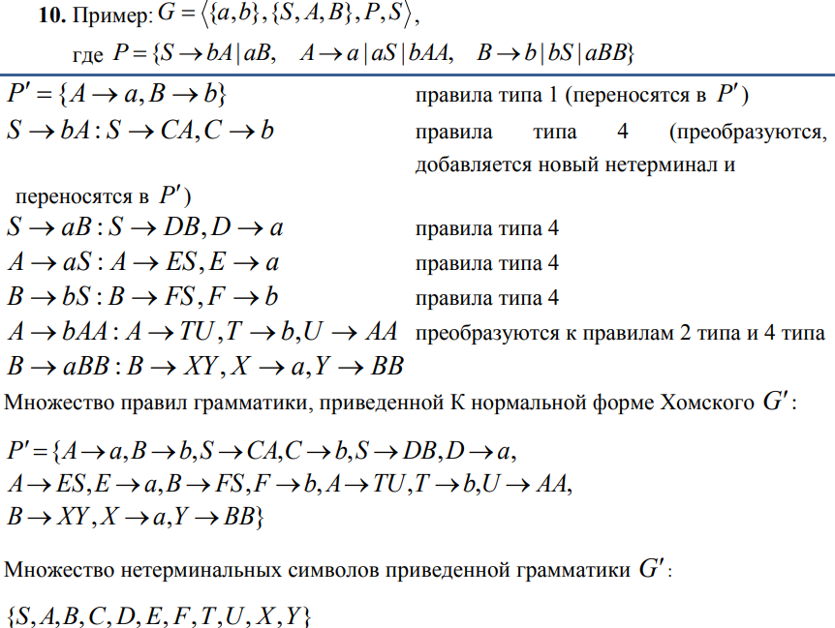

**23. Приведенные КС-грамматики: нормальная форма Грейбах контекстно-свободной грамматики. Алгоритм приведения контекстно-свободной грамматики к нормальной форме Грейбах. Примеры.**

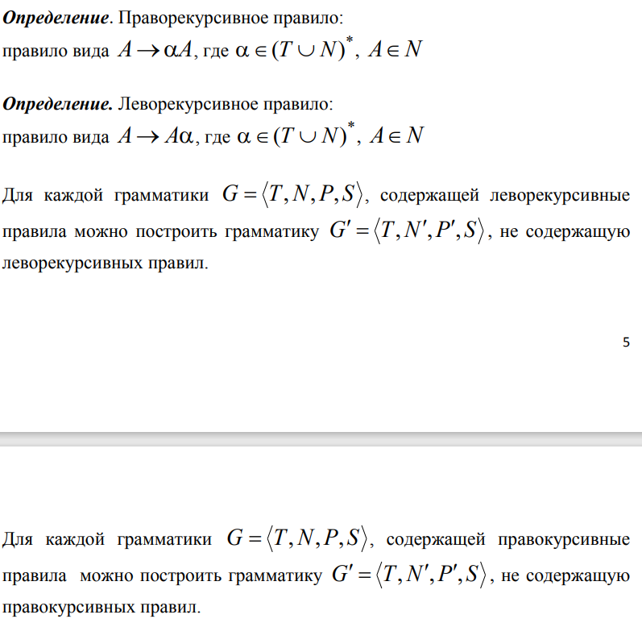

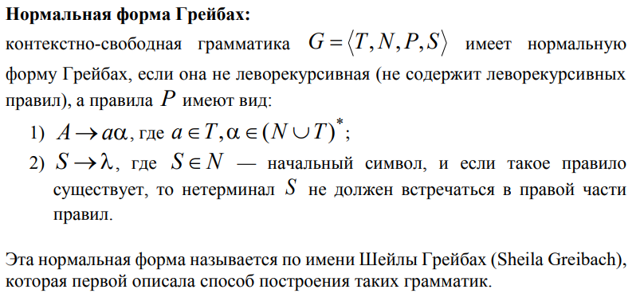

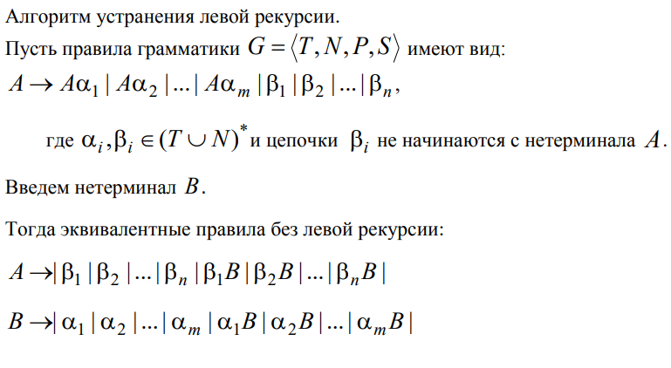

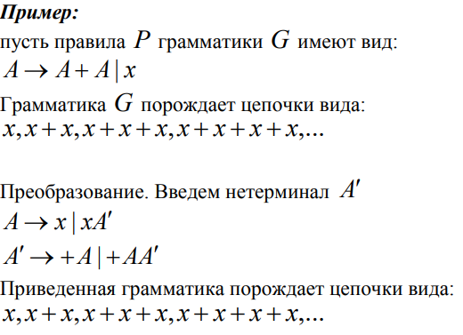

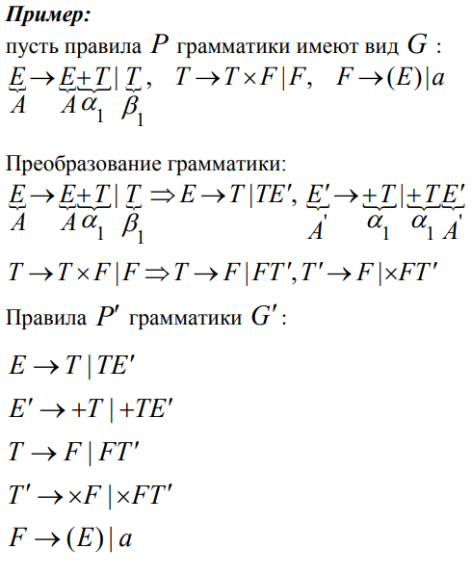

**24. Создание нового языка программирования. Основные элементы языков программирования. Система типов языка программирования, парадигмы программирования, способы реализации языков программирования. Классы языков программирования. Общая схема работы компилятора. Основные принципы реализации.**

Язык программирования

Язык программирования – формальная знаковая система, предназначенная для записи компьютерных программ.

Язык программирования определяет набор лексических, синтаксических и семантических правил, задающих вид программы и действия, которые будут выполняться под её управлением.

Язык программирования представляется в виде набора спецификаций, определяющих его синтаксис и семантику.

Типы данных

Система, по которой данные организуются в программе, – это система

типов языка программирования.

Языки могут быть классифицированы как системы со статической

типизацией и языки с динамической типизацией.

Статически-типизированные языки могут быть в дальнейшем подразделены

на языки с обязательной декларацией, где каждая переменная и объявление

функции имеет обязательное объявление типа, и языки с выводимыми

типами.

Плюсы статической типизации:

− строгость программы;

− выявление ошибок на этапе компиляции;

− возможность для оптимизации и анализа кода.

Минусы:

− типы надо определять явно (автовывод типов снижает эту проблему)

Структуры данных

Системы типов в языках высокого уровня позволяют определять сложные,

составные типы, так называемые структуры данных на основе базовых

(атомарных) типов и составных типов.

Парадигма программирования

Язык программирования строится в соответствии с той или иной базовой

моделью вычислений и парадигмой программирования.

Парадигма программирования — это совокупность идей и понятий, определяющих стиль написания компьютерных программ (подход к программированию).

Основные парадигмы программирования:

• Императивное программирование

• Декларативное программирование

• Структурное программирование

• Функциональное программирование

• Логическое программирование

• Объектно-ориентированное программирование

o Компонентно-ориентированное программирование

o Прототипно-ориентированное программирование

o Агентно-ориентированное программирование

Способы реализации языков

Языки программирования могут быть реализованы как компилируемые и интерпретируемые.

Компилятор анализирует программу целиком, транслирует ее в машинный код и сохраняет для последующего выполнения.

Интерпретатор разбирает и выполняет программу построчно в режиме реального времени

Разделение на компилируемые и интерпретируемые языки является условным. Для любого компилируемого языка, можно написать интерпретатор. Большинство современных «чистых» интерпретаторов компилируют исходный код в некоторое высокоуровневое промежуточное представление.

Используемые символы (алфавит языка)

Базовый алфавит для большинства языков программирования использует

символы ASCII для записи конструкций языка (переносимый набор

символов). Управляющие символы ASCII используются ограниченно:

допускаются только некоторые из них, например, возврат каретки CR,

перевод строки LF, горизонтальная табуляция HT, переход к следующей

странице FF.

Для работы с текстовыми данными языки программирования поддерживают

Unicode

Классы языков программирования

• Функциональные

• Процедурные (императивные)

• Стековые

• Аспектно-ориентированные

• Декларативные

• Динамические

• Учебные

• Описания интерфейсов

• Прототипные

• Объектно-ориентированные

• Рефлексивные – поддерживающие отражение

• Логические

• Скриптовые (сценарные)

• Эзотерические

**Цель создания**:  
Разработка языка программирования (ЯП) обычно имеет целью решение специфических задач или удовлетворение новых требований в программировании. Это может быть упрощение разработки, улучшение производительности, обеспечение читаемости кода, или добавление уникальных функций, недоступных в существующих языках.

**Общая схема работы компилятора**

Компилятор — это программа, которая переводит исходный код, написанный на языке программирования, в машинный код или промежуточное представление, пригодное для выполнения на целевой платформе.

1. **Лексический анализ**:  
   Разбиение исходного кода на токены (лексемы). Это этап определения "слов" языка.  
   **Пример**: Код x = 10; будет разобран на токены: идентификатор x, оператор =, число 10, разделитель ;.
2. **Синтаксический анализ**:  
   Построение синтаксического дерева из токенов на основе грамматики языка. Это проверка корректности структуры кода.  
   **Пример**: Определение, что выражение x = 10; соответствует синтаксису присваивания.
3. **Семантический анализ**:  
   Проверка осмысленности синтаксической конструкции, например, проверки типов, области видимости и использования переменных.  
   **Пример**: Убедиться, что переменная x объявлена до использования.
4. **Генерация промежуточного кода**:  
   Представление программы в виде промежуточного языка (например, трёхадресный код или байт-код). Это делает компилятор более переносимым.
5. **Оптимизация**:  
   Улучшение производительности программы без изменения её поведения.  
   **Пример**: Замена выражения x = x + 0 на x.
6. **Генерация машинного кода**:  
   Преобразование промежуточного кода в инструкции для целевой архитектуры.
7. **Сборка и связывание**:  
   Объединение всех сгенерированных файлов в исполняемую программу.

**Основные принципы реализации**

1. **Определение целей языка**:
   * Какая задача решается языком?
   * Какие преимущества должны быть у нового ЯП?
2. **Разработка синтаксиса и семантики**:
   * **Синтаксис**: Определение структуры языка. Пример: использование фигурных скобок {} или отступов.
   * **Семантика**: Определение смысла конструкций языка, например, работа с типами данных.
3. **Проектирование грамматики**:  
   Грамматика должна быть понятной и легко обрабатываемой синтаксическими анализаторами. Чаще всего используются контекстно-свободные грамматики (КС-грамматики).
4. **Реализация транслятора**:  
   Создание компилятора или интерпретатора. Компилятор может быть реализован с использованием существующих инструментов, таких как:
   * **Lex и Yacc (или Flex и Bison)** — для лексического и синтаксического анализа.
   * **LLVM** — для генерации и оптимизации машинного кода.
5. **Проектирование среды выполнения**:  
   Если язык нуждается в специфической виртуальной машине (например, как Java и Python), создаётся среда выполнения (runtime).
6. **Создание стандартной библиотеки**:  
   Разработка базового набора функций, которые облегчают работу программистов (например, работа с файлами, математические операции).
7. **Тестирование**:  
   Язык проверяется на реальных задачах для выявления ошибок в компиляторе, интерпретаторе и библиотеках.

**Пример схемы компилятора**

1. Исходный код (текст программы на новом языке).  
   **Пример**: print("Hello, World!")
2. **Лексический анализатор**:
   * Вход: исходный код.
   * Выход: список токенов.  
     **Пример**: [PRINT, OPEN_PAREN, STRING, CLOSE_PAREN, SEMICOLON].
3. **Синтаксический анализатор**:
   * Вход: список токенов.
   * Выход: синтаксическое дерево.  
     **Пример**: Узел "Вызов функции", имеющий подузел "print" и аргумент "Hello, World!".
4. **Семантический анализатор**:
   * Проверка типов, функций, переменных.
   * **Пример**: Убедиться, что print существует, и аргумент "Hello, World!" допустим.
5. **Генератор промежуточного кода**:
   * Вход: синтаксическое дерево.
   * Выход: промежуточный код.  
     **Пример**: CALL PRINT, "Hello, World!".
6. **Оптимизатор**:
   * Упрощение программы.
   * **Пример**: Устранение мёртвого кода.
7. **Генератор машинного кода**:
   * Преобразование в инструкции процессора.
   * **Пример**: Инструкция для вызова системного вызова вывода текста.
8. Исполняемый файл или байт-код для виртуальной машины.

**Заключение**

Создание нового языка программирования — это сложный, но увлекательный процесс. Компилятор — ключевой инструмент в этом процессе. Он реализует перевод высокоуровневого синтаксиса языка в формат, понятный компьютеру. При проектировании компилятора важно учитывать как простоту реализации, так и удобство использования языка для программистов.

**25. Язык Ассемблера: структура программы, типы данных, директивы определения данных, регистры общего назначения центрального процессора: назначение, названия. Примеры.**

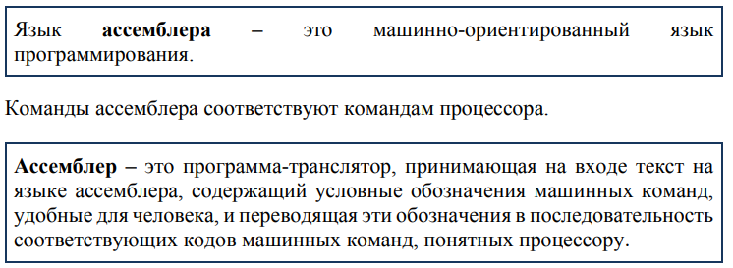

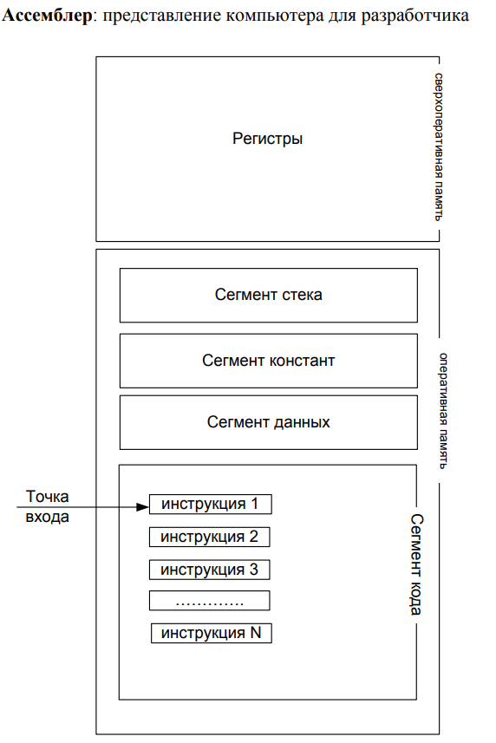

Программа состоит из одного или нескольких сегментов:

− сегмент кода – область памяти, в которой размещаются выполняемые

команды программы;

− сегмент данных – область памяти с данными;

− сегмент стека – область памяти, отведенная под стек.

Регистры – участки высокоскоростной памяти центрального процессора,

предназначенные для оперативного хранения данных и быстрого доступа к

ним 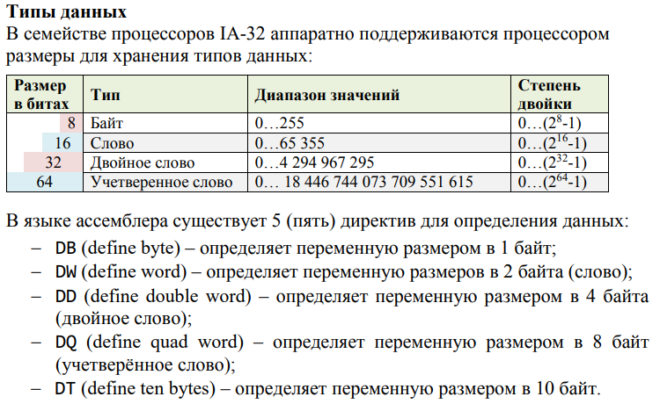

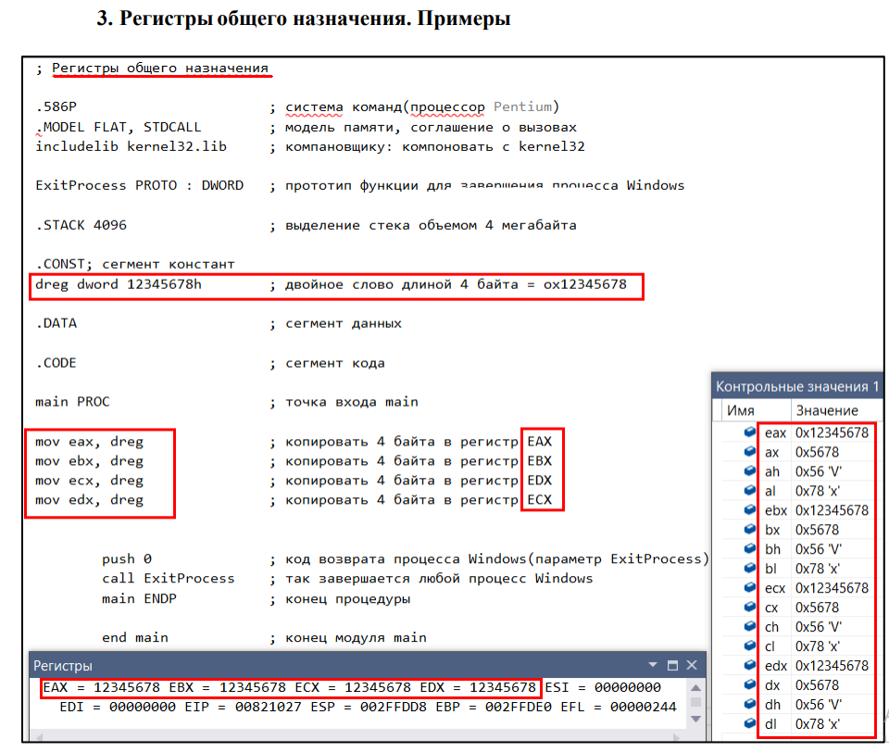

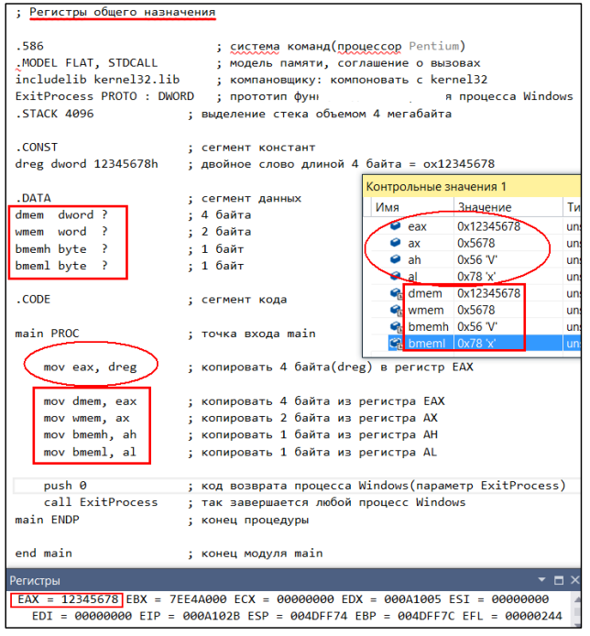 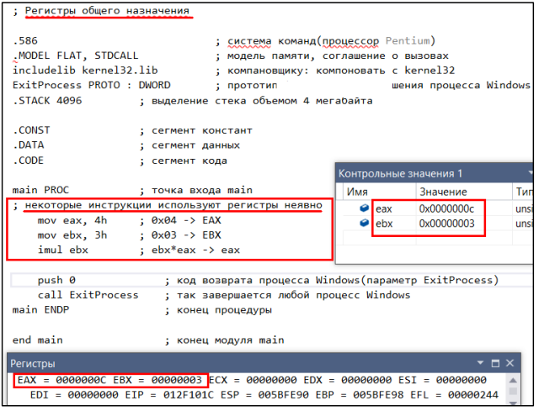

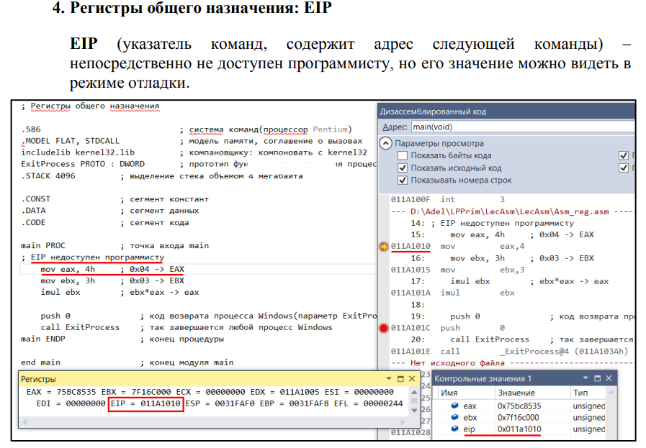

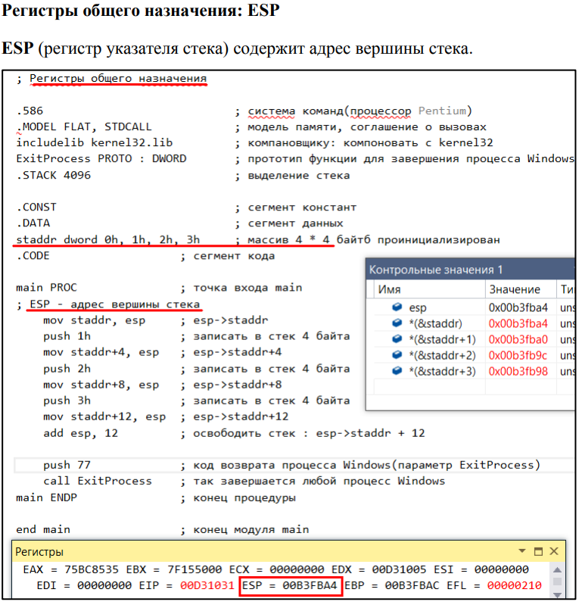

Директивы. Директивы – команды, которые управляют процессом ассемблирования. В отличие от команд, они не генерируют машинных кодов. Например директива .CODE определяет в программе сегмент кода, .data определяет сегмент данных

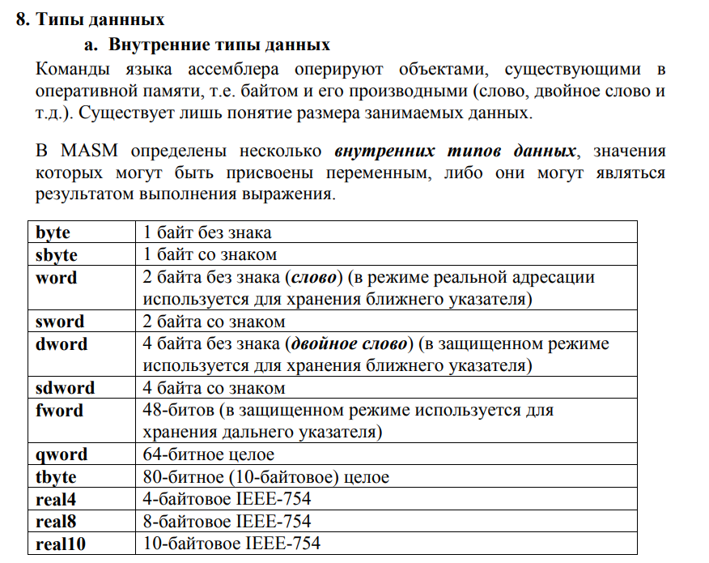

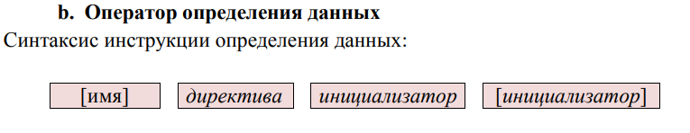

Имя переменной (идентификатор) – метка, значение которой соответствует

смещению данной переменной относительно начала сегмента, в котором она

размещена.

С помощью директив в программе выделяется память под одну или

несколько знаковых или беззнаковых переменных соответствующей длинны:

BYTE определяет беззнаковый байт.

SBYTE определяет знаковый байт.

WORD определяет слово без знака (2 байта) для хранения

16-разрядных целых значений.

SWORD определяет слово со знаком (2 байта) для хранения

16-разрядных целых значений.

14

DWORD определяет слово без знака (4 байта) для хранения

32-разрядных целых значений.

SDWORD определяет слово со знаком (4 байта) для хранения

32-разрядных целых значений.

TBYTE определяет 10 байтов для хранения 80-разрядных целых

значений. Этот тип данных в основном используется для хранения

десятичных упакованных целых чисел (двоично-кодированных целых

чисел). Для работы с этими числами используется специальный набор

команд математического сопроцессора.

Если инициализатор равен ?, то выделяется память для хранения не

инициализированных переменных, заданной длины.

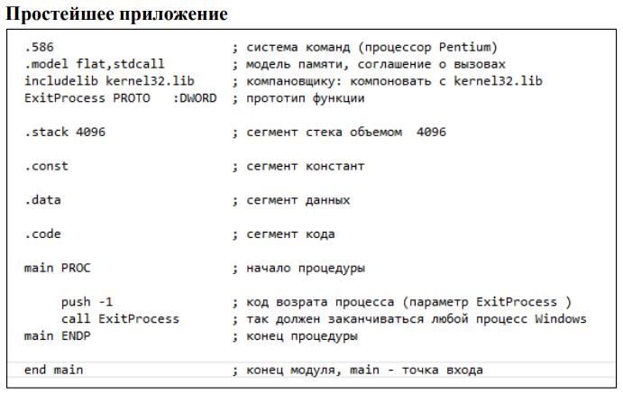

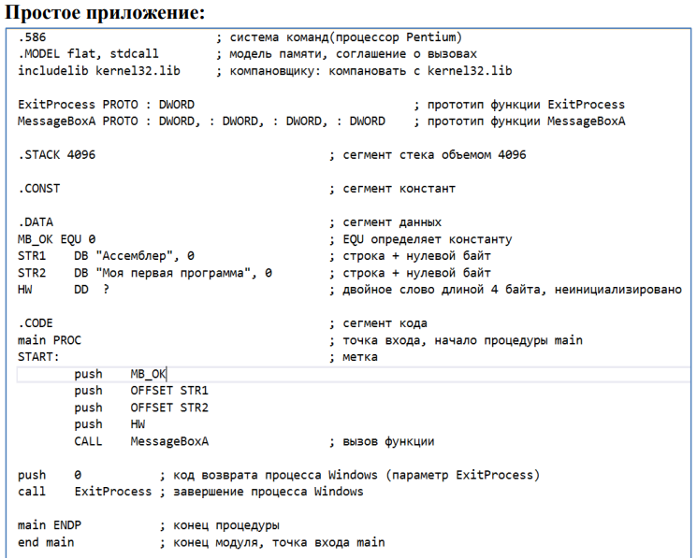

Программа на ассемблере – это модуль, включающий одну главную, или

основную, процедуру, с которой начинается выполнение.

.586 – эта директива выбирает поддерживаемый набор команд

ассемблера, указывая модель процессора.

Модуль может содержать сегмент кода, сегменты данных и стека.

Нужно указать модель памяти при помощи директивы .MODEL.

Плоская модель памяти flat (flat memory model). Эта модель памяти

используется в операционной системе Windows. Адресация любой ячейки

памяти будет определяться содержимым одного 32-битного регистра.

15

Определяет приложение, выполняющееся, в защищенном режиме с

использованием линейной (несегментированной) модели памяти.

stdcall – используемое соглашение о вызовах процедур.

Подключение необходимых библиотек: kernel32.lib, которая

содержит функцию ExitProcess.

Объявление прототипа функции с использованием директивы

PROTO

(после символа «:» указывается тип параметра, параметры разделяются

символом «,»).

Параметры WinAPI-функций 32-битные ( целые числа).

Все WinAPI-функции созданы по соглашению stdcall.

Функция MessageBoxA вызывается из системной библиотеки Windows

user32.dll.

MessageBox – выводит на экран окно с сообщением и кнопкой

выхода.

Параметры функции:

− дескриптор окна, в котором будет появляться окно-сообщение;

− текст, который будет появляться в окне;

− текст заголовка окна;

− тип окна, в частности можно определить количество кнопок выхода.

В Windows для прикладной программы отводится один большой плоский

сегмент.

Секции (сегменты):

.STACK – сегмент стека. Размер стека по умолчанию – 1 Мб.

.CONST – сегмент (или секция) констант.

.DATA – сегмент (или секция) данных.

.CODE – сегмент кода.

Директива EQU определяет константу (подобно #define в языке СИ).

STR1 и STR2 – символьные строки, должны заканчиваться 0 байтом.

HW – неициализированное двойное слово (4 байта = 32-бита).

main PROC – директива PROC определяет начало процедуры.

START – метка.

Директива OFFSET указатель начала строки.

CALL – вызов функции.

main ENDP – конец процедуры main.

END main – последняя инструкция программы, в ней указывается точка

входа в программу (определено как имя main)

Ассемблер — это низкоуровневый язык программирования, на котором команды соответствуют инструкциям процессора. Программы на ассемблере позволяют максимально точно управлять аппаратными ресурсами, что делает их полезными для задач, требующих высокой производительности.

**Структура программы на ассемблере**

Программа на ассемблере состоит из следующих частей:

1. **Сегмент кода**:  
   Здесь размещаются инструкции (команды), которые будет выполнять процессор.

asm

Копировать код

section .text

global _start ; Обозначение точки входа

_start:

; Инструкции

1. **Сегмент данных**:  
   Здесь объявляются статические данные, которые программа использует.

asm

Копировать код

section .data

message db 'Hello, World!', 0 ; Строка с нулевым байтом в конце

1. **Сегмент стека**:  
   Здесь выделяется память под стек.

asm

Копировать код

section .bss

buffer resb 64 ; Резервируем 64 байта

**Типы данных в языке Ассемблера**

Ассемблер поддерживает простые типы данных, которые напрямую соответствуют размеру данных в памяти:

* **db** (define byte): определяет один байт.  
  Пример: value db 10 — значение 10 занимает 1 байт.
* **dw** (define word): определяет 2 байта.  
  Пример: value dw 300 — значение 300 занимает 2 байта.
* **dd** (define double word): определяет 4 байта.  
  Пример: value dd 1000 — значение 1000 занимает 4 байта.
* **dq** (define quad word): определяет 8 байт.  
  Пример: value dq 1000000 — значение 1000000 занимает 8 байт.

**Директивы определения данных**

1. **db (Define Byte)** — для задания данных размером 1 байт.

asm

Копировать код

data db 10, 20, 30 ; Массив из 3 байтов

text db 'Hello', 0 ; Строка с нулевым байтом

1. **dw (Define Word)** — для данных размером 2 байта.

asm

Копировать код

value dw 12345 ; Двухбайтовое число

1. **dd (Define Double Word)** — для данных размером 4 байта.

asm

Копировать код

pi dd 3.14159 ; 32-битное значение

1. **dq (Define Quad Word)** — для данных размером 8 байт.

asm

Копировать код

long_number dq 1234567890123456789

1. **resb/resw/resd/resq** — для резервирования памяти.

asm

Копировать код

buffer resb 128 ; Резервируем 128 байтов

**Регистры общего назначения центрального процессора**

Регистры используются для временного хранения данных. В 32-битной архитектуре (x86) регистры имеют названия с префиксом E, а в 64-битной (x86-64) — с префиксом R.

| **Регистр** | **Назначение** |
| --- | --- |
| **EAX/RAX** | Аккумулятор: используется для арифметических операций. |
| **EBX/RBX** | Базовый регистр: часто используется для хранения базового адреса. |
| **ECX/RCX** | Счётчик: используется в циклах и операциях сдвига. |
| **EDX/RDX** | Дополнительный регистр: для операций ввода/вывода и арифметики. |
| **ESI/RSI** | Источник данных в операциях копирования (Source Index). |
| **EDI/RDI** | Цель в операциях копирования (Destination Index). |
| **EBP/RBP** | Базовый указатель: используется для работы со стеком. |
| **ESP/RSP** | Указатель стека: указывает на вершину стека. |

**Примеры на ассемблере**

**Пример 1: Hello World (для Linux, NASM)**

asm

Копировать код

section .data

message db 'Hello, World!', 0xA ; Сообщение

length equ $ - message ; Длина сообщения

section .text

global _start

_start:

mov eax, 4 ; Системный вызов write

mov ebx, 1 ; Дескриптор stdout

mov ecx, message ; Адрес сообщения

mov edx, length ; Длина сообщения

int 0x80 ; Вызов ядра

mov eax, 1 ; Системный вызов exit

xor ebx, ebx ; Код завершения

int 0x80 ; Вызов ядра

**Пример 2: Сложение чисел**

asm

Копировать код

section .text

global _start

_start:

mov eax, 5 ; Загрузить 5 в регистр EAX

add eax, 10 ; Добавить 10 к значению в EAX

mov ebx, eax ; Сохранить результат в EBX

mov eax, 1 ; Системный вызов exit

xor ebx, ebx ; Код завершения

int 0x80

**Заключение**

Ассемблер предоставляет прямой доступ к аппаратным ресурсам, что делает его незаменимым для задач низкоуровневого программирования, таких как написание драйверов, прошивок и операционных систем. Знание структуры программы, типов данных, директив и регистров позволяет эффективно использовать язык Ассемблера.

**26. Определения: язык Ассемблера, транслятор с языка Ассемблера, уровень языка Ассемблера. Структура программы на Ассемблере, модели памяти Ассемблера.**

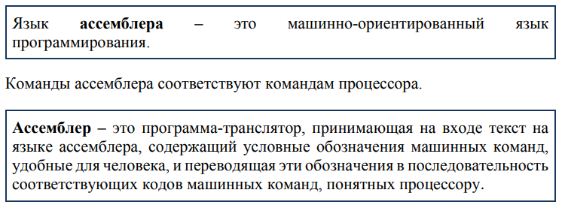

Плоская модель памяти (flat) (архитектура Win32):

приложению для кода и данных предоставляется один непрерывный

сегмент;

базы сегментов кода (CS) и сегмента данных (DS) равны 0;

верхняя граница – 0xffffffff (4ГБ);

виртуальные смещения совпадают с линейными адресами.

Механизм управления памятью полностью аппаратный.

Модели использования оперативной памяти:

− сегментированная модель;

− страничная модель;

− плоская модель.

В сегментированной модели память для программы делится на непрерывные

области памяти, называемые сегментами.

Сегмент представляет собой независимый, поддерживаемый на аппаратном

уровне блок памяти. Операционная система размещает сегменты программы в

оперативной памяти по определенным физическим адресам.

Адреса помещаются в сегментные регистры (для сегмента кода – регистр CS,

для сегмента данных – регистр DS, для сегмента стека – регистр SS).

Для доступа к данным внутри сегмента обращение производится

относительно начала сегмента линейно, начиная с 0 и заканчивая адресом,

равным размеру сегмента.

Страничная модель памяти – это надстройка над сегментной моделью.

Оперативная память делится на блоки фиксированного размера – страницы

(число их должно быть кратно степени двойки).

Программа также разбивается на фрагменты – страницы (все фрагменты

программы имеют одинаковую длину, за исключением, возможно, последней

страницы).

Память разбивается на физические страницы, а программа – на виртуальные

страницы.

2

Плоская модель управления памятью.

Программа состоит из одного сегмента, который разбит на страницы.

Получаем страничный механизм работы с виртуальной памятью. Базы всех

сегментов установлены в 0, a лимиты в 4 гигабайта.

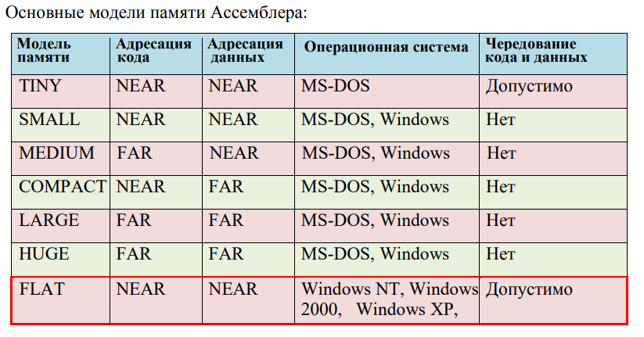

Модель TINY – код, данные и стек размещаются в одном и том же

физическом сегменте размером до 64 Кб, работает в 16-разрядных

приложениях.

Модель SMALL – код размещается в одном сегменте, а данные и стек

– в другом.

Модель COMPACT – код размещается в одном сегменте, а для

хранения данных могут использоваться несколько сегментов.

Модель MEDIUM – код размещается в нескольких сегментах, а все

данные – в одном.

Модель LARGE и HUGE – и код, и данные могут занимать несколько

сегментов.

Модель FLAT – используется в 32-разрядных операционных системах

– это несегментированная конфигурация программы. Максимальный

размер сегмента, содержащего данные, код и стек, – 4 Мб

**Язык Ассемблера** — это низкоуровневый язык программирования, в котором каждая команда соответствует одной машинной инструкции процессора. Ассемблер используется для управления аппаратными ресурсами компьютера на уровне процессора, памяти и ввода-вывода.

**Транслятор с языка Ассемблера**

**Транслятор с языка Ассемблера** — это программа, которая преобразует код на языке Ассемблера в машинный код, исполняемый процессором. Транслятор обычно называется **ассемблером**, а результатом его работы является объектный файл или исполняемый файл.

**Функции транслятора:**

1. Разбор текста программы на Ассемблере.
2. Замена мнемоник (текстовых инструкций) на машинные коды.
3. Разрешение символов, таких как метки и константы.
4. Оптимизация кода для повышения производительности (в некоторых ассемблерах).

**Уровень языка Ассемблера**

Ассемблер относится к **низкоуровневым языкам программирования**.  
Он находится ближе к машинному коду, чем к языкам высокого уровня (таким как C или Python). Основной характеристикой языка Ассемблера является его архитектурная зависимость: программы на Ассемблере пишутся для конкретного процессора (например, x86, ARM).

**Структура программы на Ассемблере**

Программа на языке Ассемблера обычно состоит из следующих частей:

1. **Сегмент кода (Code Segment)**:  
   Раздел программы, где находятся инструкции. Этот сегмент содержит основной алгоритм.

asm

Копировать код

section .text

global _start

_start:

; Инструкции программы

1. **Сегмент данных (Data Segment)**:  
   Раздел программы, в котором объявляются статические данные.

asm

Копировать код

section .data

var1 db 10 ; Определение байта с начальным значением 10

message db 'Hello', 0

1. **Сегмент стека (Stack Segment)**:  
   Область памяти, используемая для хранения временных данных, вызовов функций и локальных переменных.

asm

Копировать код

section .bss

buffer resb 64 ; Резерв памяти для буфера (64 байта)

**Модели памяти Ассемблера**

Модели памяти определяют способ доступа к данным и инструкциям в памяти. В зависимости от процессора и операционной системы возможны различные модели:

1. **Реальный режим (Real Mode)**:
   * Применяется в архитектурах x86.
   * Память организована в виде сегментов по 64 КБ.
   * Адрес вычисляется как комбинация сегментного регистра и смещения:  
     Физический адрес = (Сегмент × 16) + Смещение.
2. **Защищённый режим (Protected Mode)**:
   * Поддерживается процессорами x86 начиная с 80286.
   * Использует линейную адресацию, позволяя работать с большим объёмом памяти.
   * Включает механизмы защиты памяти и многозадачности.
3. **Режим с расширенной памятью (Extended Memory Mode)**:
   * Применяется для процессоров с 32-битной архитектурой.
   * Позволяет адресовать до 4 ГБ памяти.
4. **64-битный режим (Long Mode)**:
   * Применяется в современных 64-битных процессорах.
   * Позволяет работать с адресами размером до 64 бит (теоретически до 16 эксабайт).

**Пример программы на Ассемблере**

**Пример 1: Hello World (для Linux, NASM)**

asm

Копировать код

section .data

message db 'Hello, World!', 0xA ; Строка с переводом строки

length equ $ - message ; Длина строки

section .text

global _start

_start:

mov eax, 4 ; Системный вызов write

mov ebx, 1 ; Дескриптор stdout

mov ecx, message ; Адрес строки

mov edx, length ; Длина строки

int 0x80 ; Вызов ядра

mov eax, 1 ; Системный вызов exit

xor ebx, ebx ; Код завершения

int 0x80

**Пример 2: Арифметическая операция**

asm

Копировать код

section .text

global _start

_start:

mov eax, 5 ; Загрузить 5 в регистр EAX

add eax, 10 ; Прибавить 10 к значению EAX

mov ebx, eax ; Сохранить результат в EBX

mov eax, 1 ; Системный вызов exit

xor ebx, ebx ; Код завершения

int 0x80

**Заключение**

Язык Ассемблера и его транслятор являются фундаментальными инструментами для управления аппаратным обеспечением. Структура программы на Ассемблере разделяет код, данные и стек, что упрощает организацию и управление памятью. Понимание моделей памяти позволяет оптимизировать программы для конкретных архитектур.

**27. Язык Ассемблера: регистры общего назначения, регистр флагов. Примеры.**



 





**Регистры общего назначения центрального процессора**

Регистры используются для временного хранения данных. В 32-битной архитектуре (x86) регистры имеют названия с префиксом E, а в 64-битной (x86-64) — с префиксом R.

| **Регистр** | **Назначение** |
| --- | --- |
| **EAX/RAX** | Аккумулятор: используется для арифметических операций. |
| **EBX/RBX** | Базовый регистр: часто используется для хранения базового адреса. |
| **ECX/RCX** | Счётчик: используется в циклах и операциях сдвига. |
| **EDX/RDX** | Дополнительный регистр: для операций ввода/вывода и арифметики. |
| **ESI/RSI** | Источник данных в операциях копирования (Source Index). |
| **EDI/RDI** | Цель в операциях копирования (Destination Index). |
| **EBP/RBP** | Базовый указатель: используется для работы со стеком. |
| **ESP/RSP** | Указатель стека: указывает на вершину стека. |

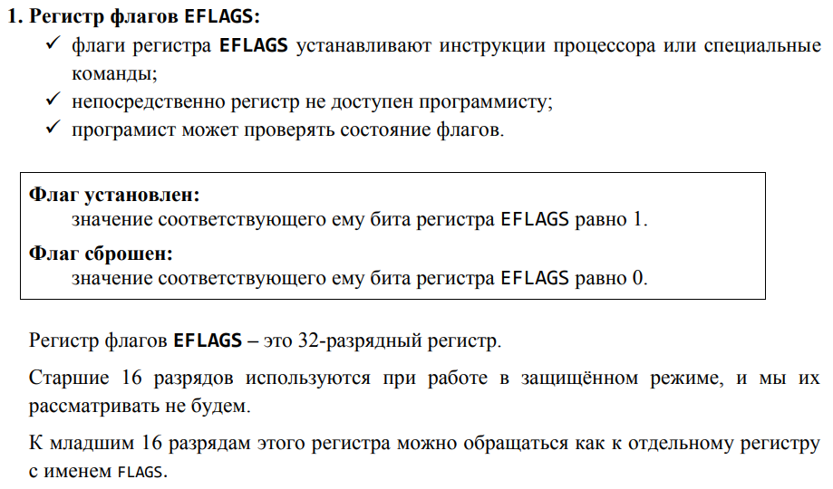

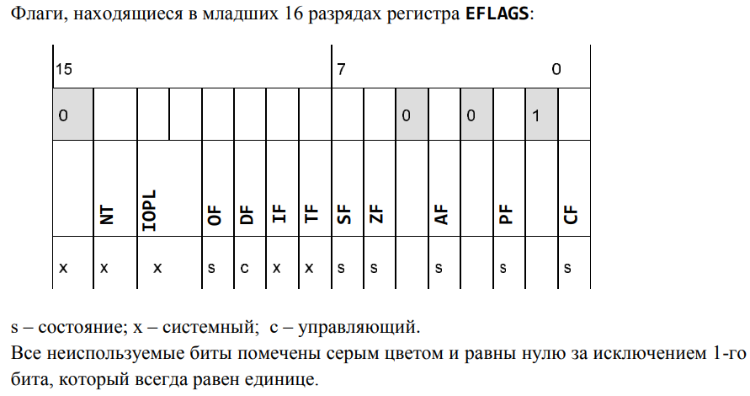

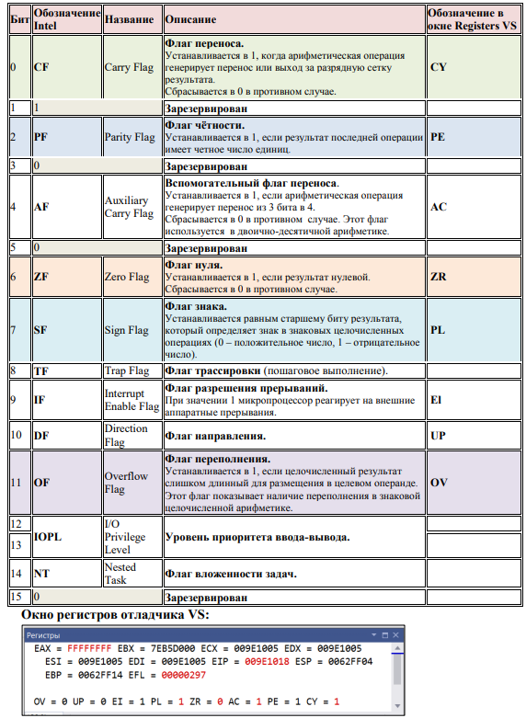

**28. Язык Ассемблера: типы данных, директивы для определения данных, инициализация данных, синтаксис оператора определения данных, массивы и их инициализация. Примеры.**

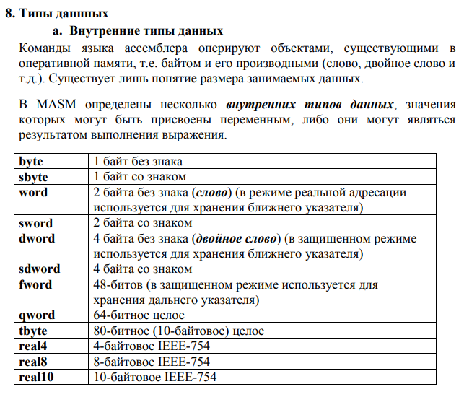

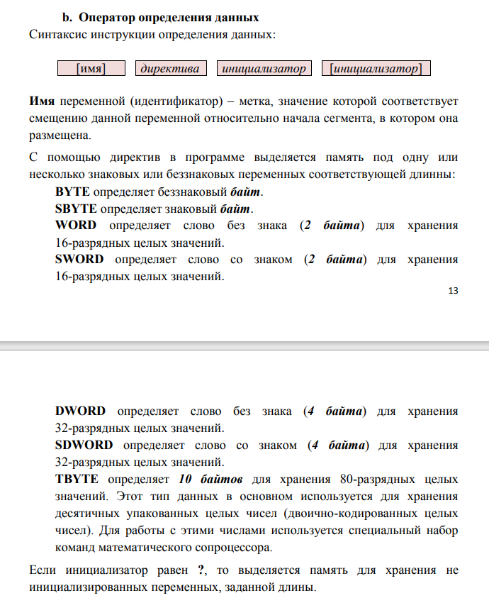

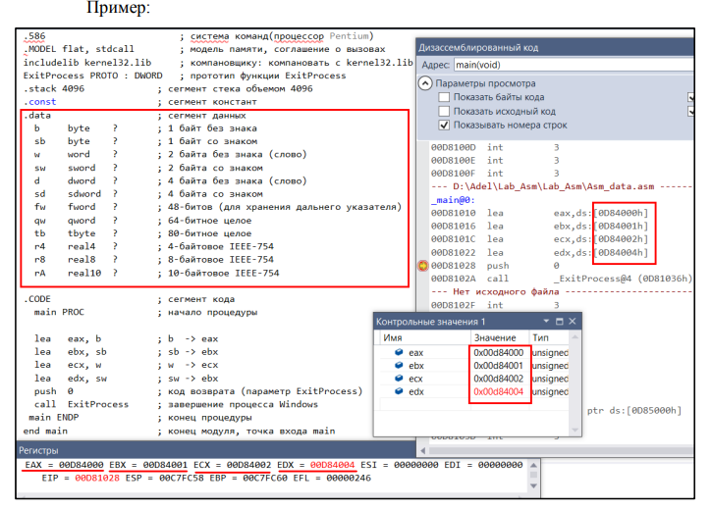

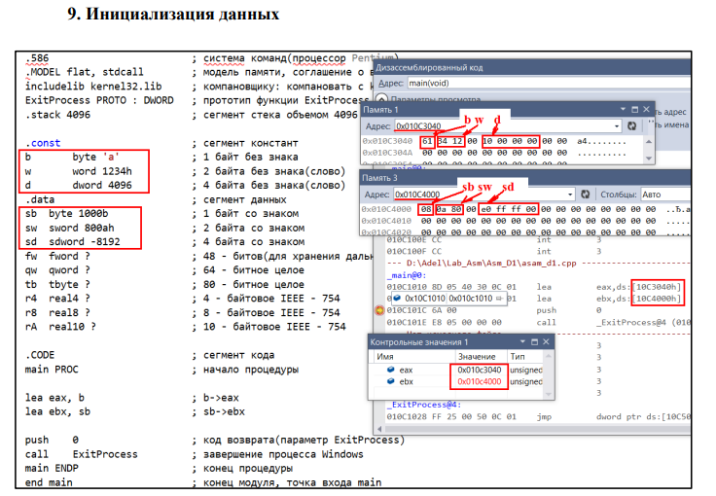

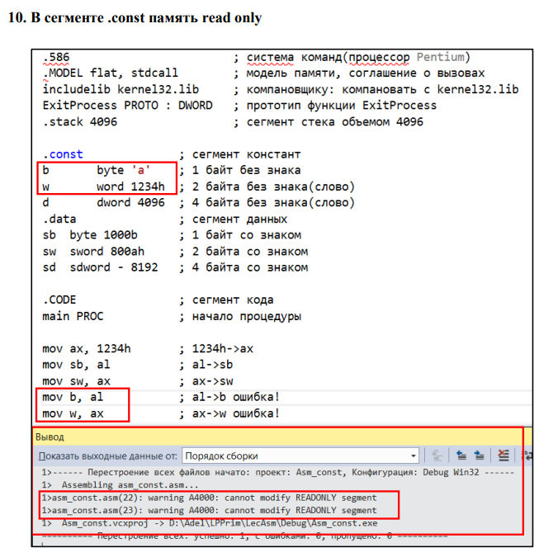

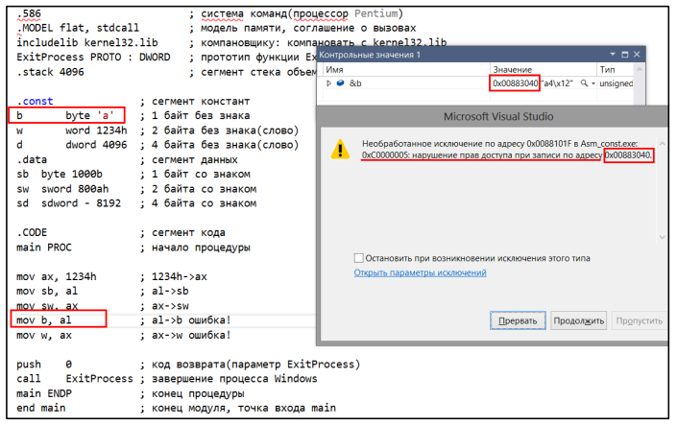

Массивы и их иницализация

Для создания массива можно либо явно перечислить значения каждого

элемента массива через запятую, либо воспользоваться оператором DUP.

a. Множественна инициализация

Если в операторе определения данных используется несколько

инициализаторов, то присвоенная оператору метка относится только к

первому элементу данных и этот элемент располагается со смещением 0

относительно этой метки.

Следующий элемент располагается со смещением равным размеру элемента

в байтах относительно метки оператора.

Метки нужны не для всех операторов определения данных.

В одном операторе определения данных могут использоваться

инициализаторы, заданные в разных системах счисления. Кроме того, могут

использоваться вперемешку как символы, так и строковые константы.

b. Оператор DUP

Оператор DUP используется для выделения памяти под массив, содержащий

повторяющиеся значения байтов, которые могут быть инициализированы

или нет. В качестве счетчика байтов используется константное выражение

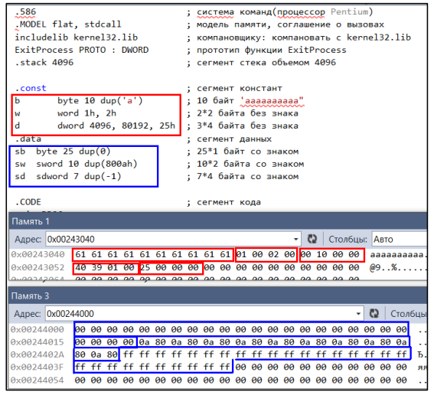

Строки

Чтобы определить в программе текстовую строку, нужно составляющую ее

последовательность символов заключить в кавычки.

Строка должна оканчиваться нулевым байтом, т.е. байтом, значение которого

равно двоичному нулю.

Сокращения dd, dw, ...

В прежних версиях ассемблера для определения как знаковых, так и

беззнаковых существует 5 директив для определения данных. В новой

версии MASM также можно пользоваться этими директивами:

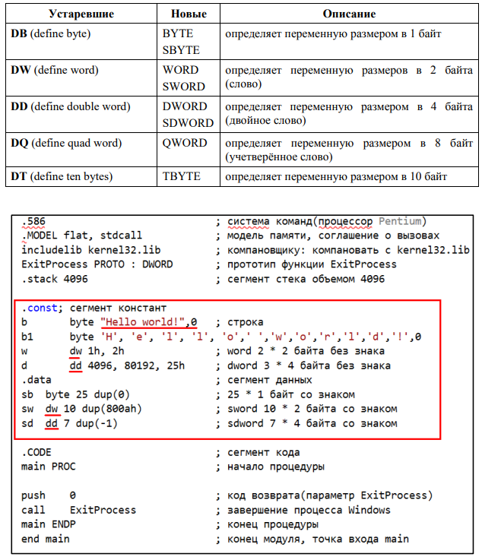

На языке Ассемблера типы данных описываются в терминах байтов (8 бит), слов (16 бит), двойных слов (32 бита) и так далее. Основные типы данных:

1. **BYTE (байт)** — 8 бит, используется для представления символов или чисел от 0 до 255 (unsigned) или от -128 до 127 (signed).
2. **WORD (слово)** — 16 бит, представляет числа от 0 до 65535 (unsigned) или от -32768 до 32767 (signed).
3. **DWORD (двойное слово)** — 32 бита, используется для чисел большего размера.
4. **QWORD (четырёхкратное слово)** — 64 бита, используется для чисел с плавающей точкой или больших целых чисел.
5. **TBYTE (десятибайтное число)** — 80 бит, используется для представления чисел с плавающей точкой в формате x87 FPU.

**Директивы для определения данных**

Директивы в Ассемблере используются для определения и инициализации данных. Основные директивы:

1. **DB (Define Byte)**  
   Определяет один или несколько байтов данных.

asm

Копировать код

var1 db 10 ; Один байт, значение 10

var2 db 'A' ; Один байт, ASCII-код символа 'A'

var3 db 1, 2, 3 ; Несколько байтов, значения 1, 2, 3

1. **DW (Define Word)**  
   Определяет 16-битные значения.

asm

Копировать код

var1 dw 256 ; Одно 16-битное значение

var2 dw 1, 2 ; Два 16-битных значения

1. **DD (Define Double Word)**  
   Определяет 32-битные значения.

asm

Копировать код

var1 dd 100000 ; Одно 32-битное значение

var2 dd 1.5 ; Число с плавающей точкой

1. **DQ (Define Quad Word)**  
   Определяет 64-битные значения.

asm

Копировать код

var1 dq 1234567890123456789 ; 64-битное целое

1. **DT (Define Ten Bytes)**  
   Используется для 80-битных чисел.

asm

Копировать код

var1 dt 1.0 ; Десятибайтное число

**Инициализация данных**

Инициализация данных выполняется сразу при их определении. Примеры инициализации:

asm

Копировать код

section .data

byte_var db 10 ; Байт, значение 10

word_var dw 500 ; Слово, значение 500

dword_var dd 1000000 ; Двойное слово, значение 1 000 000

string_var db 'Hello, world' ; Строка

array db 1, 2, 3, 4, 5 ; Массив из 5 байтов

Если необходимо выделить память без начальной инициализации, используется директива res:

asm

Копировать код

section .bss

buffer resb 64 ; Резерв 64 байтов

int_array resw 10; Резерв 10 слов

**Синтаксис оператора определения данных**

Общий синтаксис для определения данных:

asm

Копировать код

<имя переменной> <директива> <значение/значения>

Пример:

asm

Копировать код

num db 10 ; Определение байта

num_array db 1, 2, 3 ; Определение массива

**Массивы и их инициализация**

Массивы в Ассемблере представляют собой последовательность однотипных данных. Они задаются как последовательность значений через запятую.

**Пример 1: Массив с инициализацией**

asm

Копировать код

section .data

array db 10, 20, 30, 40, 50 ; Массив из 5 байтов

size equ $ - array ; Вычисление размера массива

**Пример 2: Массив без инициализации**

asm

Копировать код

section .bss

array resb 10 ; Резерв массива из 10 байтов

**Доступ к элементам массива**

Доступ к элементам массива осуществляется с помощью указателя или смещения:

asm

Копировать код

mov al, [array+2] ; Считать третий элемент массива в регистр AL

**Примеры**

**Пример 1: Работа с массивом**

asm

Копировать код

section .data

array db 10, 20, 30, 40, 50 ; Массив из 5 элементов

size equ $ - array ; Размер массива

section .text

global _start

_start:

mov ecx, size ; Количество элементов

lea esi, [array] ; Адрес первого элемента массива

loop_start:

mov al, [esi] ; Чтение текущего элемента

add esi, 1 ; Переход к следующему элементу

loop loop_start ; Цикл до завершения элементов

mov eax, 1 ; Завершение программы

xor ebx, ebx

int 0x80

**Пример 2: Инициализация памяти в сегменте .bss**

asm

Копировать код

section .bss

buffer resb 128 ; Резерв 128 байтов

words resw 16 ; Резерв 16 слов

section .text

global _start

_start:

mov edi, buffer ; Указатель на буфер

mov ecx, 128 ; Длина буфера

mov al, 0 ; Значение для инициализации

rep stosb ; Заполнить буфер нулями

mov eax, 1 ; Завершение

xor ebx, ebx

int 0x80

Эти примеры иллюстрируют базовые операции с данными на Ассемблере, включая определение и использование массивов и переменных.

**29. Язык Ассемблера: формат команды Ассемблера, основные типы операндов команды Ассемблера. Примеры.**

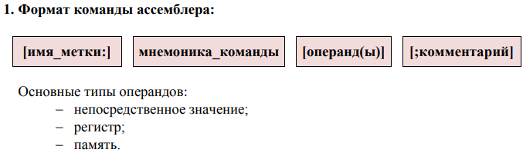

**Формат команды Ассемблера**

Команда на языке Ассемблера обычно состоит из следующих частей:

1. **Метка (опционально)**: используется для обозначения адреса инструкции.  
   Пример:

asm

Копировать код

start: mov ax, bx

1. **Мнемоника (обязательно)**: код операции, указывающий, какое действие выполняет команда.  
   Пример:

asm

Копировать код

mov ax, bx

1. **Операнды (опционально)**: данные, над которыми выполняется операция. Это может быть регистр, адрес памяти, или непосредственное значение.  
   Пример:

asm

Копировать код

mov ax, 10

1. **Комментарий (опционально)**: начинается с символа ; и поясняет работу команды.  
   Пример:

asm

Копировать код

mov ax, bx ; Переместить значение из BX в AX

Общий синтаксис:

asm

Копировать код

[метка:] мнемоника [операнд1, операнд2] ; комментарий

**Основные типы операндов**

1. **Регистры**  
   Регистры процессора, такие как AX, BX, CX, DX (16-битные), AL, BL, CL, DL (8-битные), EAX, EBX и т.д. (32-битные).  
   Пример:

asm

Копировать код

mov ax, bx ; Копировать значение из BX в AX

1. **Непосредственное значение (Immediate)**  
   Константное значение, записанное прямо в коде.  
   Пример:

asm

Копировать код

mov ax, 1234h ; Записать 16-битное значение 1234h в AX

1. **Адрес памяти (Memory Address)**  
   Указание на данные, хранящиеся в оперативной памяти. Адрес задаётся непосредственно или через регистр.  
   Пример:

asm

Копировать код

mov ax, [1234h] ; Считать данные по адресу 1234h в регистр AX

1. **Относительный адрес (Offset Address)**  
   Используется для доступа к переменным через базовые или индексные регистры.  
   Пример:

asm

Копировать код

mov al, [bx+si] ; Считать байт по адресу BX + SI

**Примеры команд**

1. **Команды работы с регистрами**

asm

Копировать код

mov ax, bx ; Переместить содержимое BX в AX

add ax, cx ; Сложить содержимое CX с AX

1. **Команды работы с памятью**

asm

Копировать код

mov ax, [1234h] ; Считать данные по адресу 1234h в AX

mov [5678h], bx ; Записать содержимое BX в память по адресу 5678h

1. **Команды с непосредственным значением**

asm

Копировать код

mov ax, 5 ; Записать значение 5 в AX

add ax, 10 ; Прибавить 10 к AX

1. **Команды с использованием относительных адресов**

asm

Копировать код

mov al, [bx+si] ; Считать значение из памяти по адресу BX + SI

mov [di], ax ; Записать содержимое AX в адрес памяти, заданный DI

1. **Команды работы с флагами и управлением потоком**

asm

Копировать код

cmp ax, bx ; Сравнить AX и BX

je equal_label ; Перейти на метку equal_label, если AX == BX

**Пример программы на Ассемблере**

**Задача: Сложить два числа и сохранить результат в памяти**

asm

Копировать код

section .data

num1 dw 5 ; Первое число

num2 dw 10 ; Второе число

result dw 0 ; Переменная для результата

section .text

global _start

_start:

mov ax, [num1] ; Считать num1 в AX

add ax, [num2] ; Прибавить num2 к AX

mov [result], ax ; Сохранить результат в переменную result

mov eax, 1 ; Системный вызов: завершение программы

xor ebx, ebx

int 0x80

**Объяснение:**

1. Определяются данные (переменные num1, num2, result).
2. Считываются числа из памяти, производится сложение, и результат записывается в память.
3. Завершается выполнение программы.

**30. Язык Ассемблера. Препроцессор: символы, директива присваивания, счетчик команд, директива EQU.**

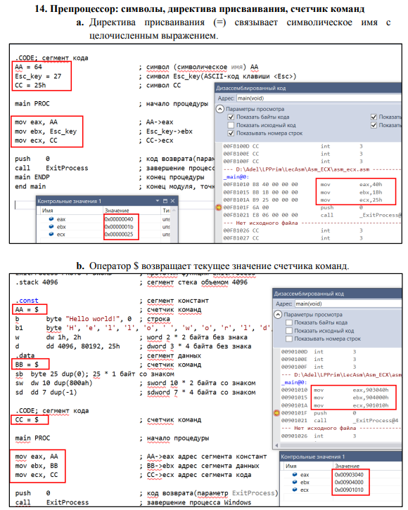

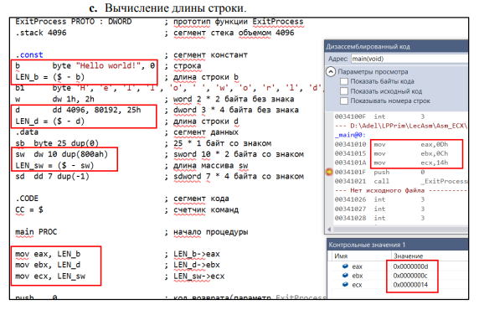

Препроцессор – это текстовый процессор, управляющий преобразованием

текста исходного кода в ходе первого этапа трансляции, позволяет сократить

время написания кода, а сам код автоматически привести к определенному

виду. Препроцессор не анализирует исходный текст. Предобработка кода

препроцессором выполняется на первой стадии компиляции в соответствии с

макросами и выполняет директивы.

a. директива EQU

Директива эквивалентности EQU позволяет определять константы:

имя EQU <операнд>

Все вхождения имени заменяются операндом. Операндом может быть

константное выражение, строка, другое имя.

Директива EQU отличается от директивы присваива ния (=) тем, что

определенный с ее помощью символ нельзя переопределить в одном и том

же исходном файле.

**31. Язык Ассемблера: формат команды Ассемблера, команды пересылки данных, команды целочисленного сложения и вычитания, операторы OFFSET, PTR, TYPE, SIZEOF и LENGTHOF. Примеры.**

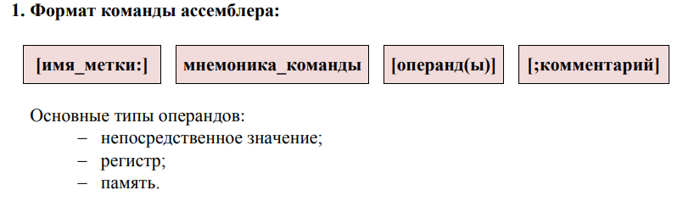

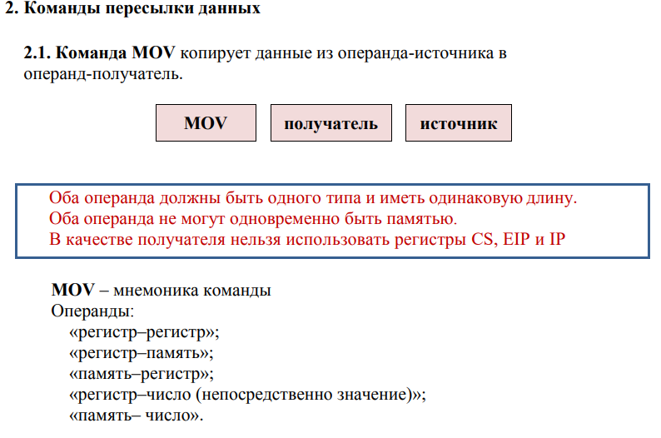

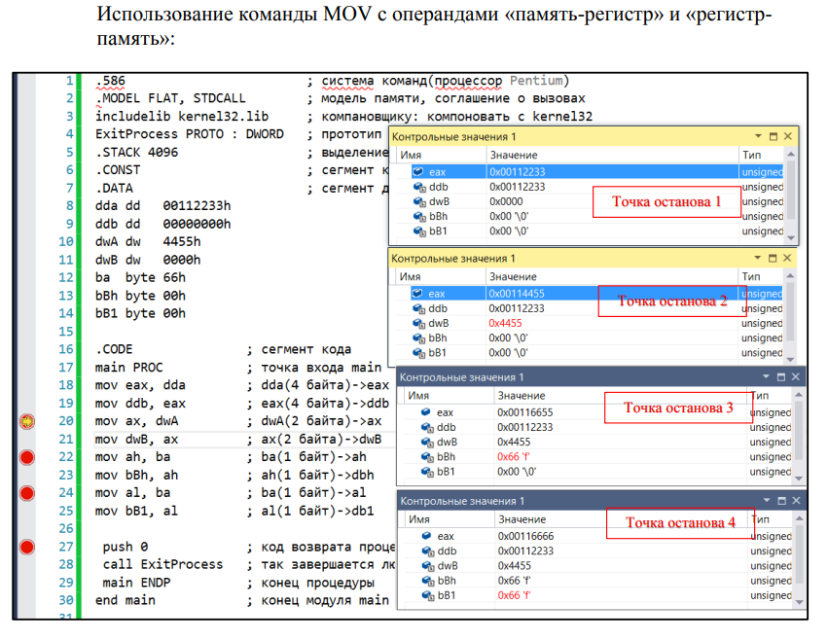

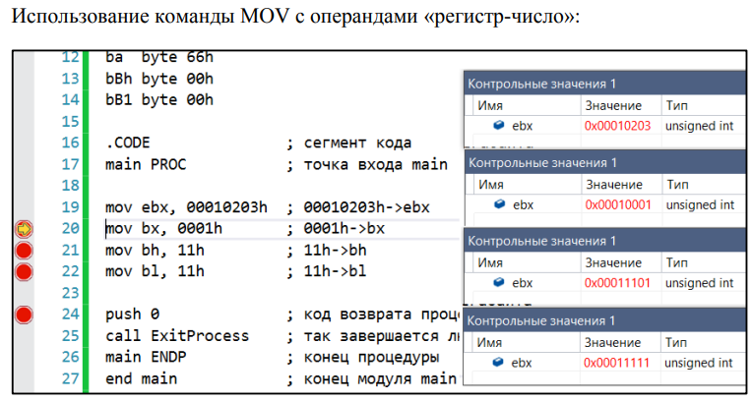

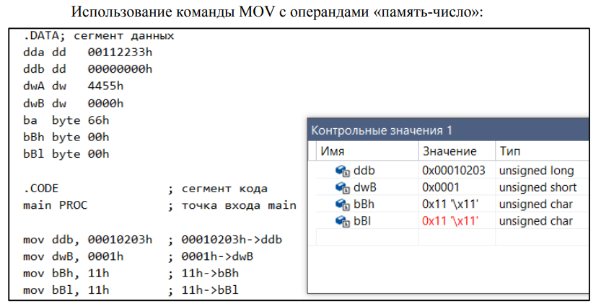

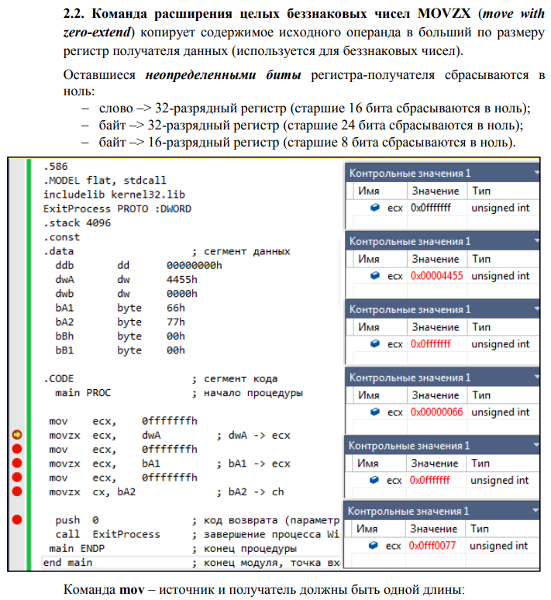

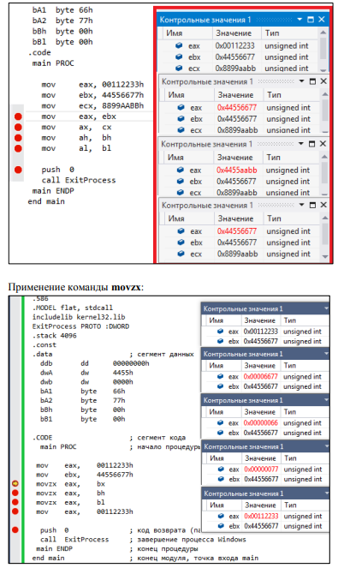

2.3. Команда расширения целых беззнаковых чисел MOVSX (move with

sing-extend – переместить и дополнить знаком) копирует содержимое

исходного операнда в больший по размеру регистр получателя данных. При

этом оставшиеся неопределенными биты регистра-получателя дополняет

значением знакового бита исходного операнда

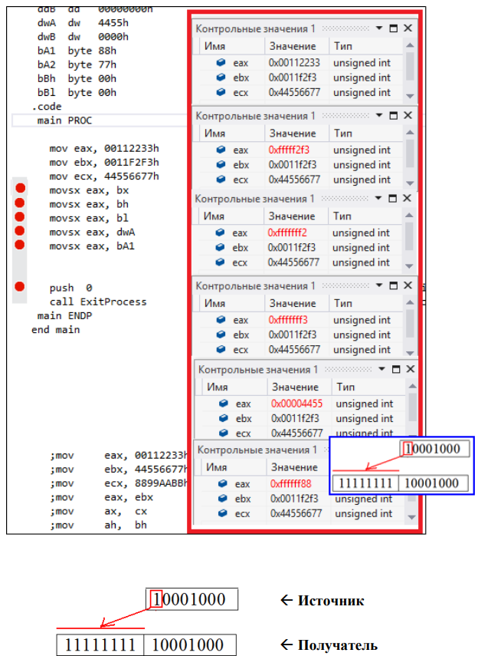

2.4. Команда XCHG (exchange data – обмен данными) обменивает содержимое

двух операндов (! длины операндов должны совпадать !).

Допустимые операнды:

«регистр-регистр»;

«регистр-память»;

«память-регистр».

Применение для операндов «регистр - регистр»:

Обмен содержимого 32/16/8 разрядных регистров:

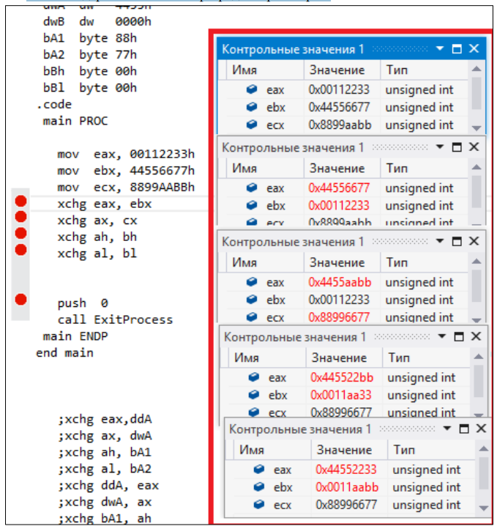

Применение для операндов «регистр-память», «память регистр».

Обмен содержимого операнда заданной длины и регистра:

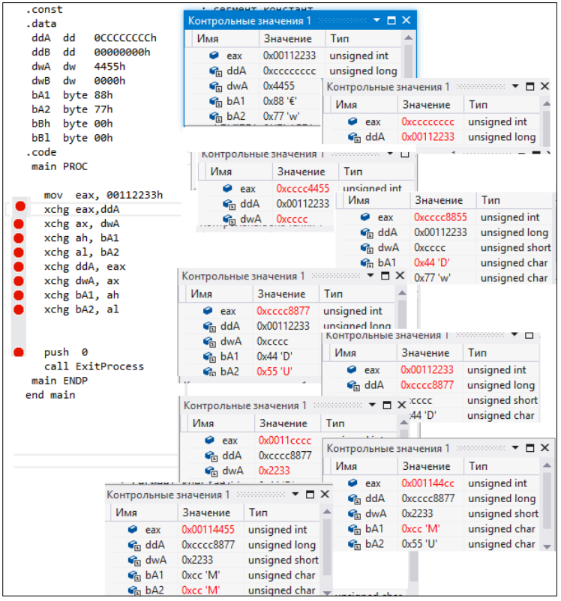

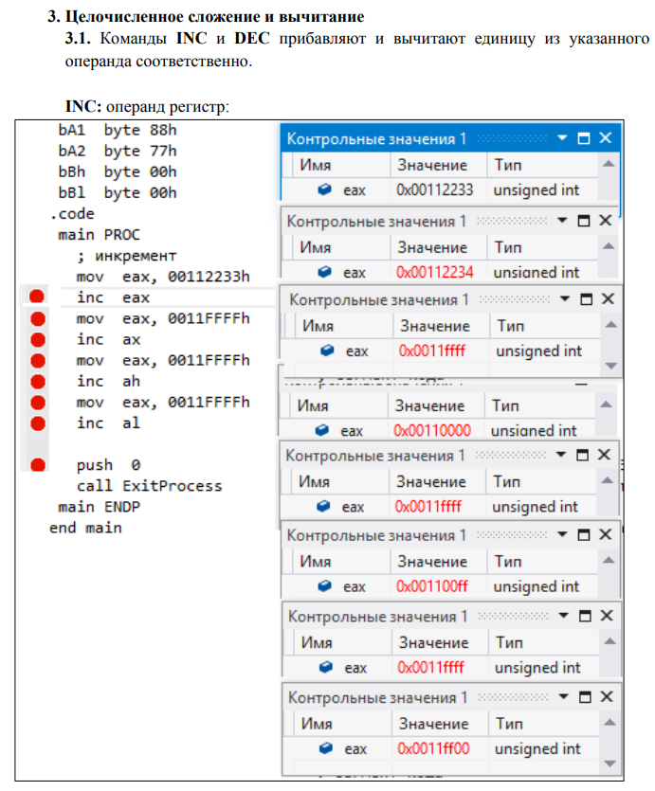

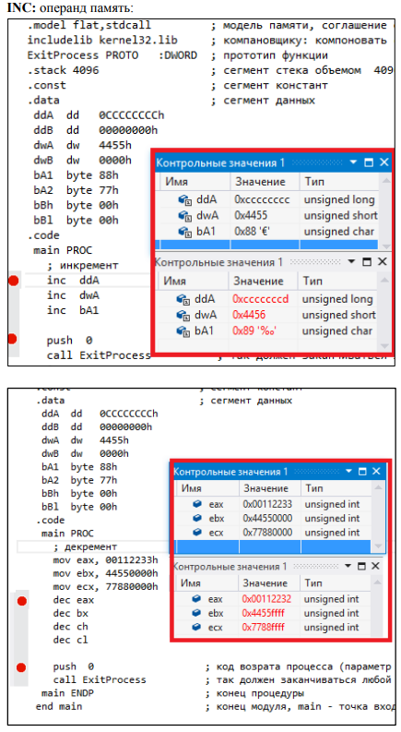

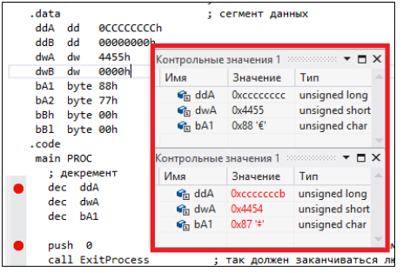

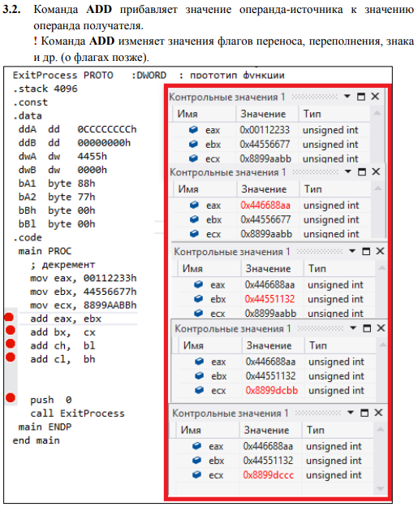

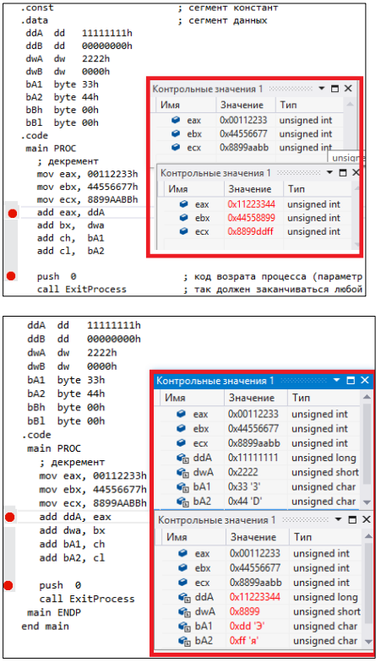

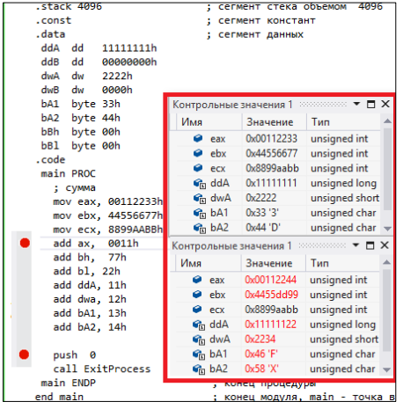

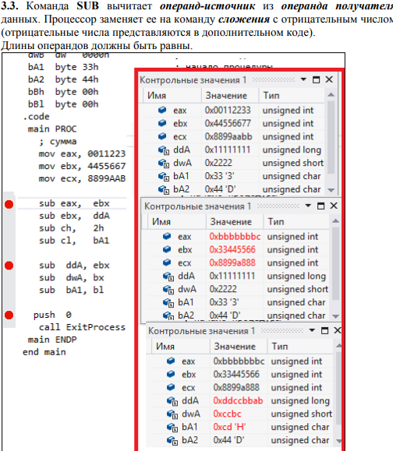

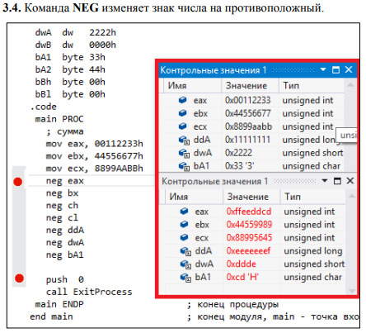

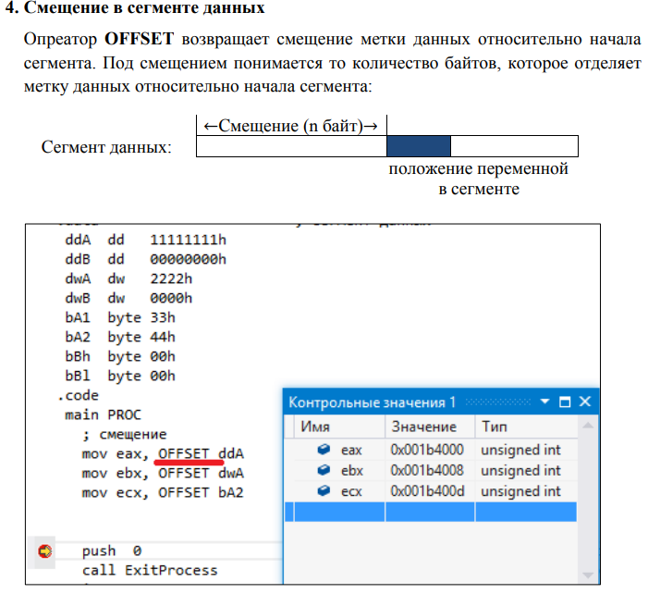

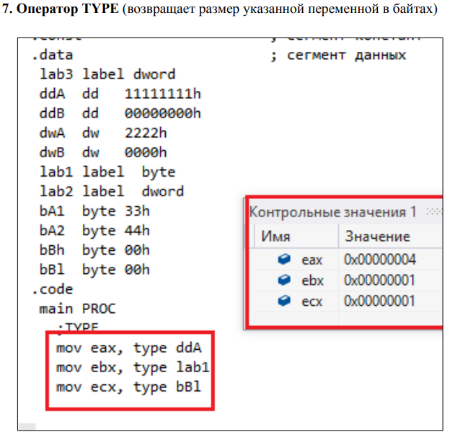

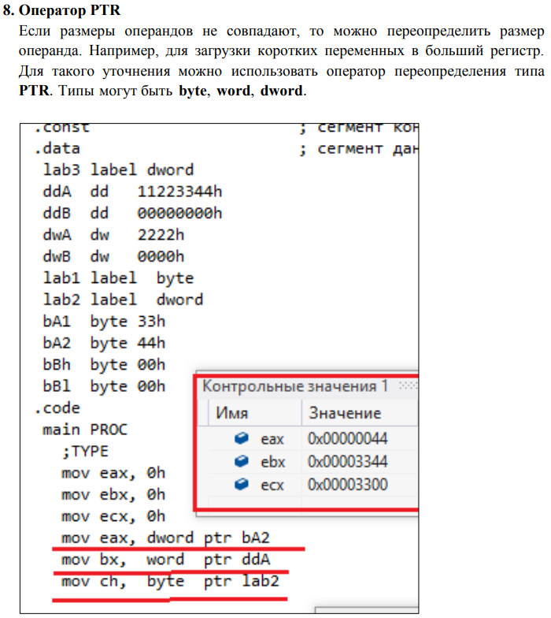

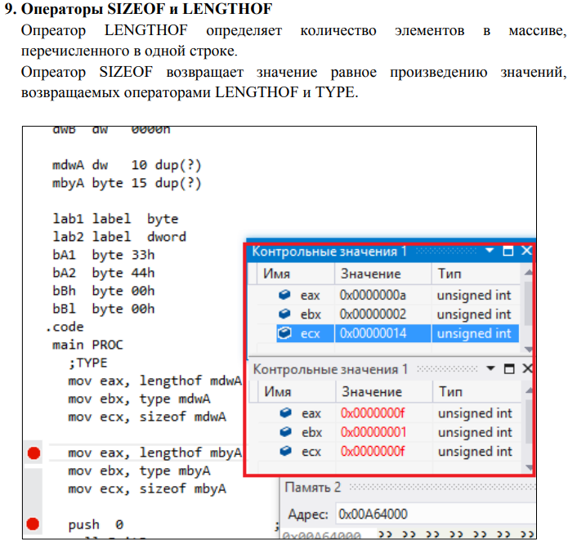

**32. Адресация в Ассемблере: прямая и косвенная адресация. Косвенная адресация: с косвенным операндом. Косвенная адресация: операнды с индексом. Указатели и их реализация на Ассемблере. Примеры.**

Адресация в Ассемблере

В ассемблере прямая адресация возможна в том случае, если переменной

присвоена метка. Такая адресация называется прямой.

Прямую адресацию неудобно применять при обработке массивов: каждому

элементу массива невозможно присвоить собственную метку.

Для решения задачи адресации массивов применяется методика косвенной

адресации, которая состоит в том, что в качестве указателя на текущий

элемент массива используется один из регистров общего назначения. Тогда

при переходе с следующему элементу массива достаточно увеличить

значение указателя на длину элемента массива.

Такая адресация называется ковенной.

Регистр, в котором хранится адрес элемента массива, называется косвенным

операндом (indirect operand).

Чаще всего используются регистры: ESI (индекс источника), EDI (индекс

получателя).

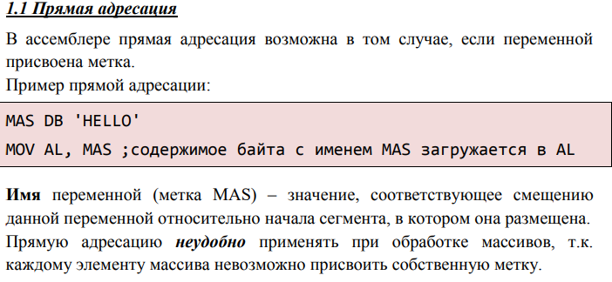

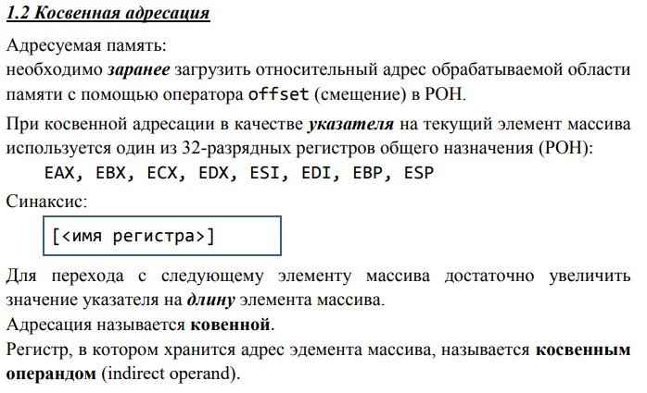

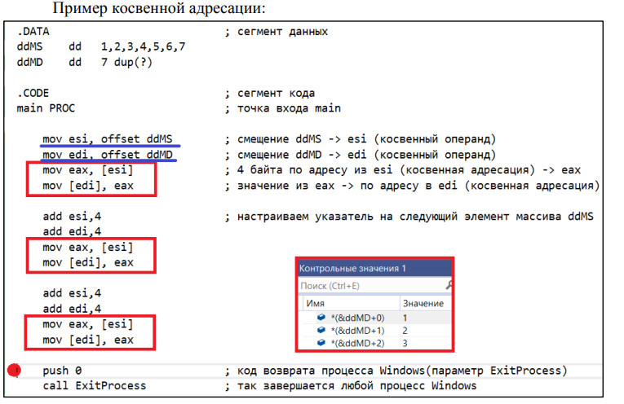

В регистр ESI загружается смещение массива из 7 элементов ddMS (каждый

элемент типа двойное слово = 4 байта; инициализирован целочисленными

значениями 1, 2, 3, 4, 5, 6, 7, 8; длина массива = 7*4 байтов).

В регистр EВI загружается смещение массива из 7 элементов ddMD (4 байта).

Команда MOV загружает 4 байта в регистр EAX (приемник). Второй операнд

(источник) – косвенный операнд, в котором хранится смещение первого

элемента массива ddMS.

Добавив (команда ADD) к указателю (ESI) длину элемента массива (4 байта)

получим доступ к следующему элементу массива

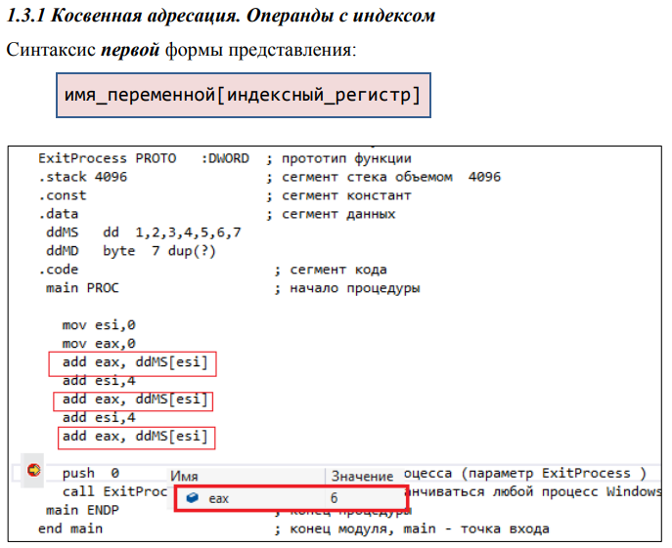

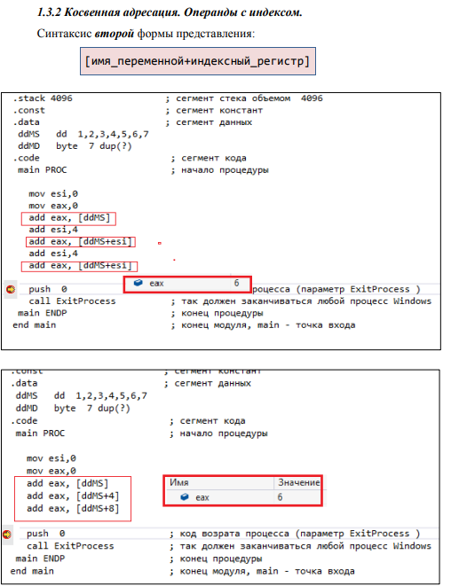

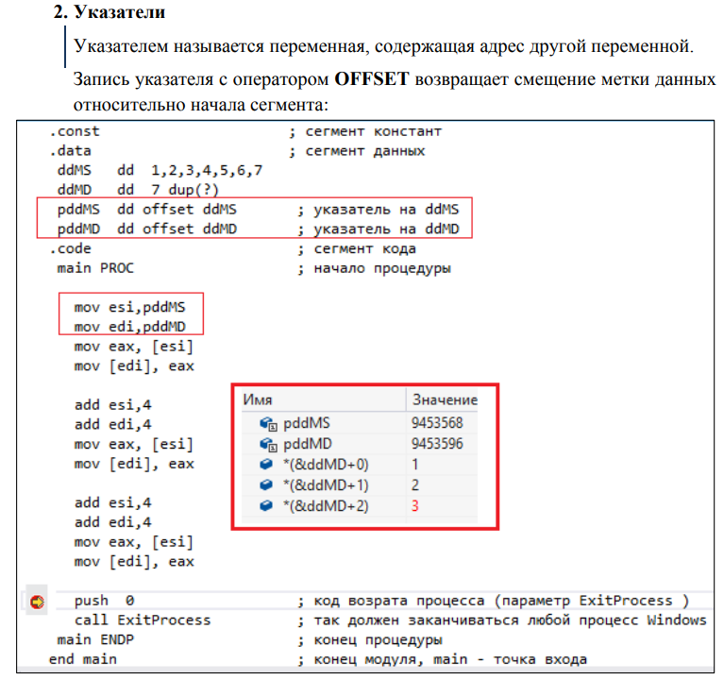

**33. Язык Ассемблера: операции работы со стеком, команды переходов (безусловные, условные), команда LOOP. Назначение, использование. Примеры.**

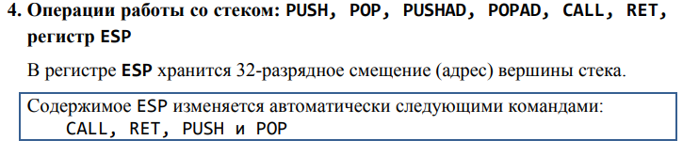

4.1 Команды работы со стеком:

PUSH – помещает 32-разрядное число в стек и вычитает 4 байта из

значения, хранящегося в ESP.

POP – извлекает 32-разрядное число из стека и прибавляет 4 байта к

значению, хранящемуся в ESP.

Сохранить несколько используемых в процедуре регистров можно

опреатором USES. Это необходимо, чтобы процедура не «испортила» их

значение.

13

По команде USES сохраняются перечисленные регистры при входе в

процедуру и они восстанавливаются непосредственно перед выходом из

процедуры:

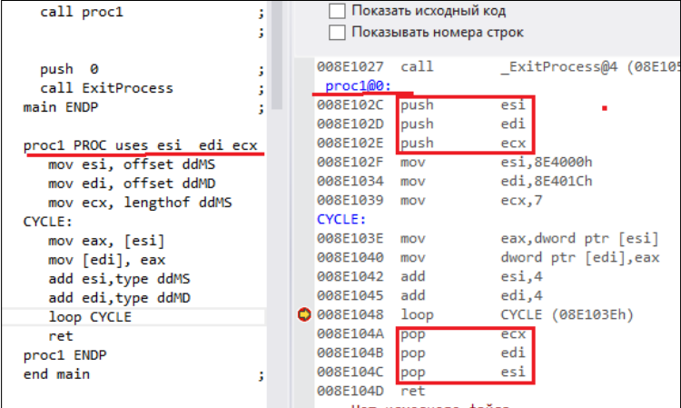

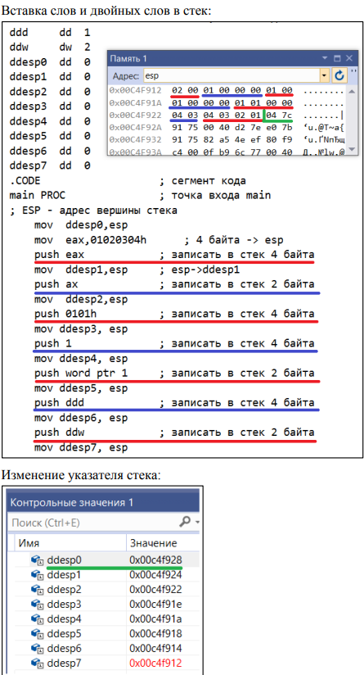

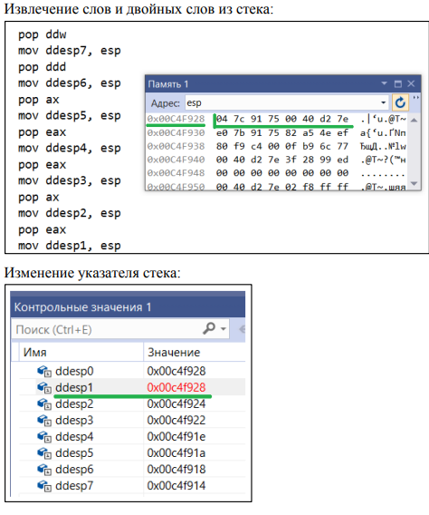

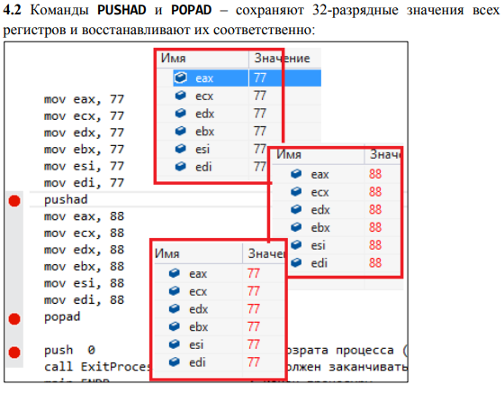

Команды переходов

После загрузки программы в память процессор начинает автоматически

выполнять последовательность ее команд. При этом счетчик команд (EIP)

автоматически изменяется на длину выполненной команды и всегда

указывает на адрес следующей команды.

Изменить порядок следования команд можно с помощью команд передачи

управления.

3.1 Команда JMP – команда безусловной передачи управления на другой

участок кода программы по метке.

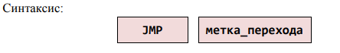

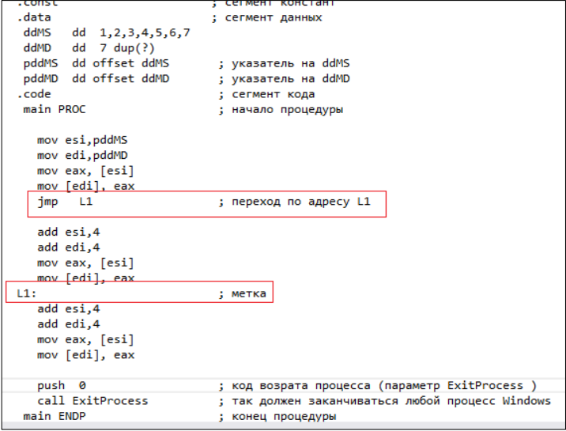

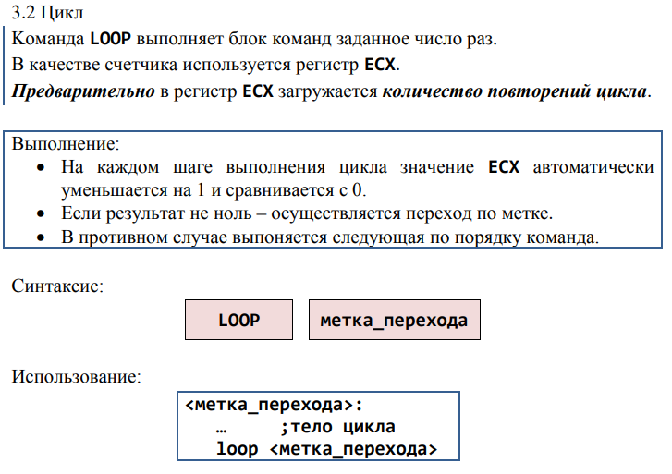

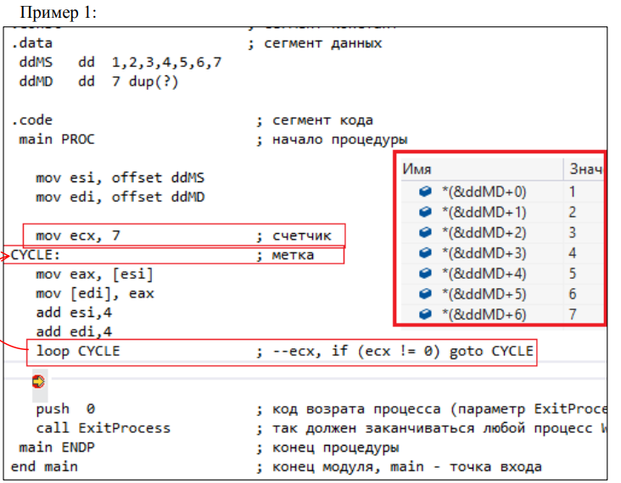

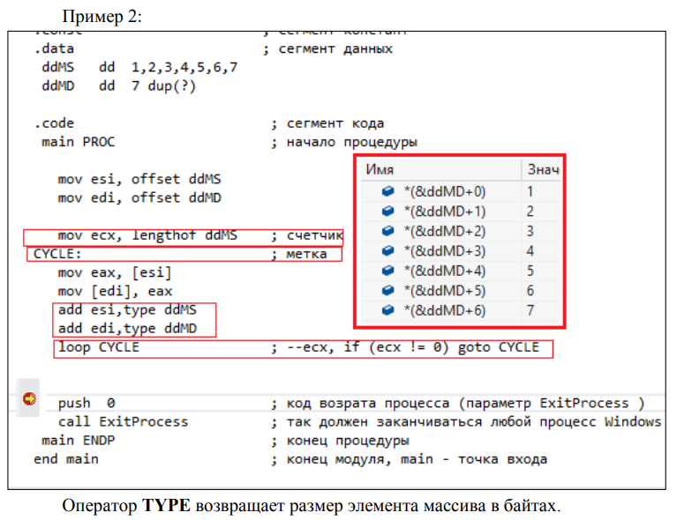

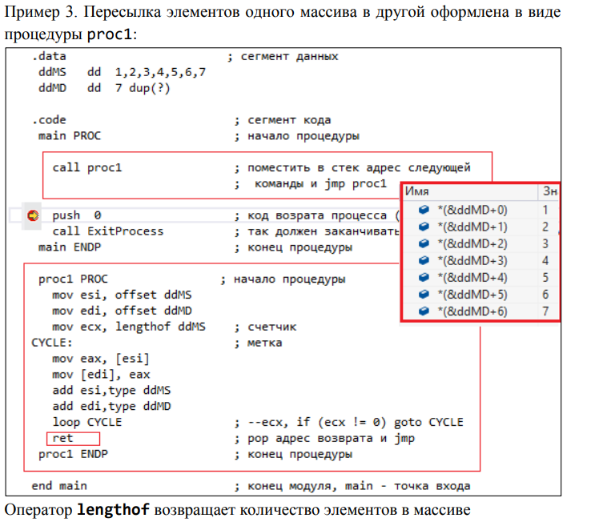

**34. Язык Ассемблера: создание статической библиотеки, взаимодействие вызов функций, написанных на разных языках программирования. Примеры.**

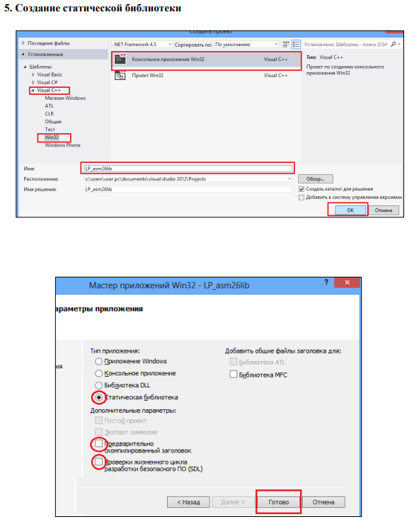

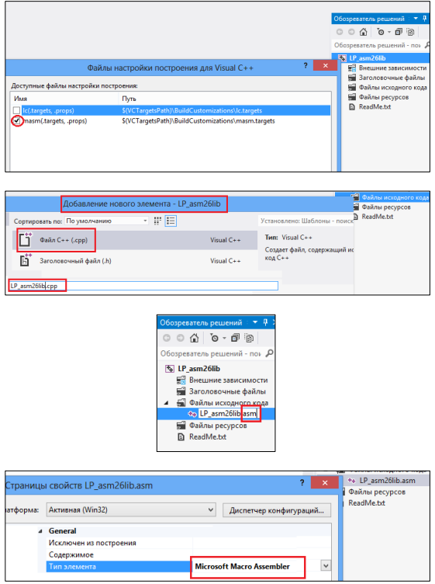

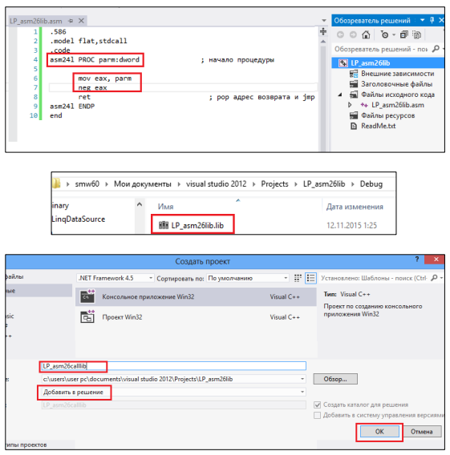

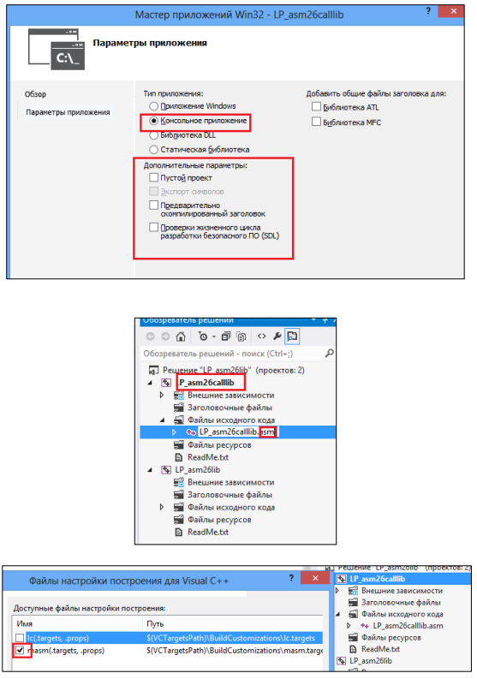

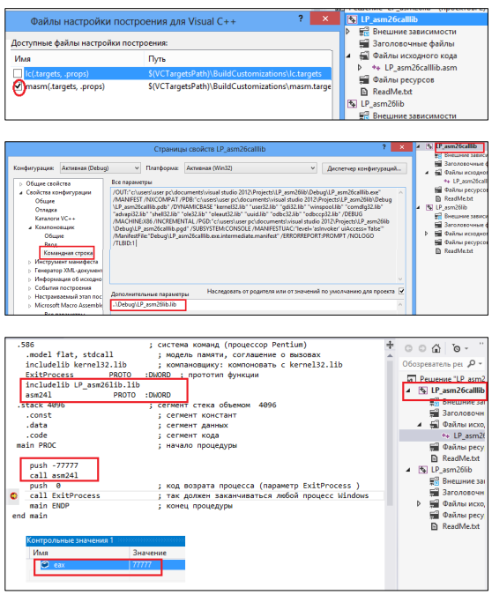

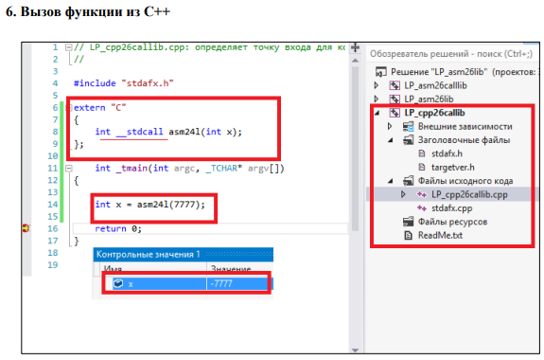

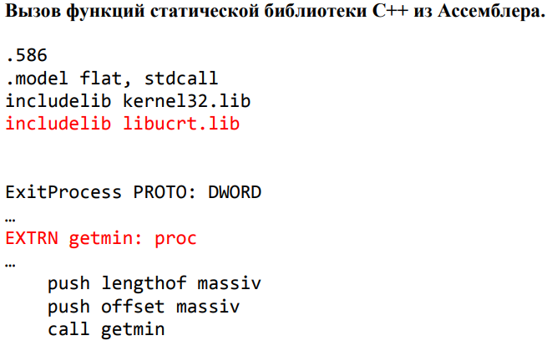

**Взаимодействие на уровне Ассемблера: вызов функций, написанных на разных языках программирования**

Совместное использование функций, написанных на разных языках программирования, возможно благодаря стандартным соглашениям вызова функций (**calling conventions**), которые определяют порядок передачи аргументов, работы со стеком и возврата результата. Ассемблер позволяет вручную реализовывать такие соглашения, обеспечивая взаимодействие с функциями на высокоуровневых языках.

**Основные соглашения вызова функций**

1. **cdecl (C Declaration)**:
   * Аргументы передаются в стек в порядке **справа налево**.
   * Освобождением стека занимается вызывающий код.
   * Используется в большинстве C-программ.
2. **stdcall (Standard Call)**:
   * Аргументы передаются в стек в порядке **справа налево**.
   * Освобождением стека занимается вызываемая функция.
   * Применяется в Windows API.
3. **fastcall**:
   * Первые аргументы передаются через регистры (например, ECX, EDX).
   * Остальные аргументы передаются через стек.
4. **thiscall**:
   * Специальное соглашение вызова для методов классов C++.
   * Указатель this передаётся через регистр (обычно ECX).

**Пример взаимодействия**

**Пример 1: Вызов функции на C из Ассемблера**

**C-функция:**

c

Копировать код

#include <stdio.h>

int add(int a, int b) {

return a + b;

}

**Ассемблерный код (cdecl):**

asm

Копировать код

section .text

global _start

extern add ; Указываем, что функция add реализована в C

_start:

mov eax, 5 ; Первый аргумент (a = 5)

push eax ; Передаём в стек

mov eax, 3 ; Второй аргумент (b = 3)

push eax ; Передаём в стек

call add ; Вызов функции add

add esp, 8 ; Освобождение стека (2 аргумента * 4 байта)

mov ebx, eax ; Сохраняем результат (возвращённый в EAX)

mov eax, 1 ; Код выхода

int 0x80 ; Вызов системного завершения

**Пример 2: Вызов функции на Ассемблере из C**

**Ассемблерная функция:**

asm

Копировать код

section .text

global multiply ; Делаем функцию доступной для вызова из других языков

multiply:

mov eax, [esp+4] ; Первый аргумент (a)

mov ebx, [esp+8] ; Второй аргумент (b)

imul eax, ebx ; Умножаем a * b

ret ; Возвращаем результат через EAX

**C-код:**

c

Копировать код

#include <stdio.h>

extern int multiply(int a, int b); // Объявление ассемблерной функции

int main() {

int result = multiply(4, 5);

printf("Result: %d\n", result);

return 0;

}

**Пример 3: Взаимодействие с функциями на C++**

**C++-метод:**

cpp

Копировать код

class Calculator {

public:

int subtract(int a, int b) {

return a - b;

}

};

**Ассемблерный код (thiscall):**

asm

Копировать код

section .text

global _start

extern _ZN10Calculator8subtractEii ; Манглированное имя метода

_start:

; Создание объекта Calculator

sub esp, 4 ; Выделяем память на стеке

mov ecx, esp ; Передаём указатель this через ECX

; Передаём аргументы метода

mov eax, 7 ; Второй аргумент (b = 7)

push eax ; В стек

mov eax, 10 ; Первый аргумент (a = 10)

push eax ; В стек

; Вызов метода

call _ZN10Calculator8subtractEii

add esp, 8 ; Освобождение стека (2 аргумента)

mov ebx, eax ; Сохраняем результат

mov eax, 1 ; Код выхода

int 0x80

**Заключение**

Взаимодействие между Ассемблером и другими языками программирования возможно при соблюдении соглашений вызова функций и правильном управлении стеком и регистрами. Это открывает возможность создания высокоэффективных приложений, комбинирующих низкоуровневую оптимизацию с удобством высокоуровневых языков.

**35. Язык Ассемблера: особенности программирования на MASM для архитектуры x64, основные возможности и ограничения. Регистры общего назначения. Соглашение о передаче параметров в функцию для архитектуры x86-64.**

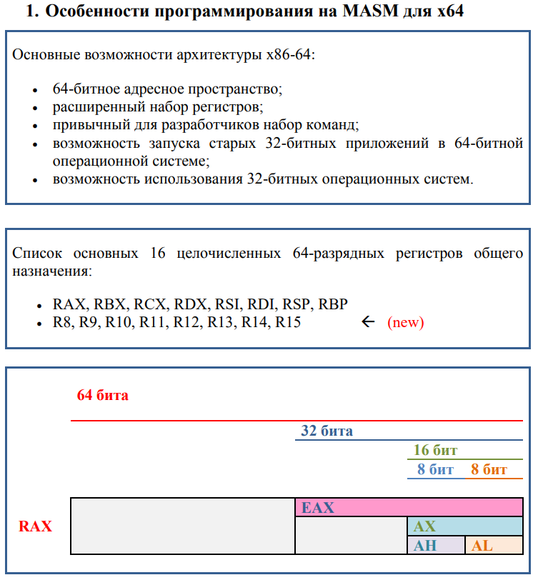

Имена регистров общего назначения в процессорах x64 начинаются с буквы

R, например RAX, RBX и др. Это развитие старой схемы именования на

основе префикса E для 32-битных регистров x86.

Новые регистры пронумерованы от R8 до R15.

Для обращения к младшим 8-, 16- и 32-битам новых регистров используются

суффиксы b, w и d соответственно.

Например,

R9 – 64-разряный регистр;

R9b – его младший байт (по аналогии с AL);

R9w – младшее слово (по аналогии c AX в EAX);

R9d – младшее двойное слово (по аналогии c EAX).

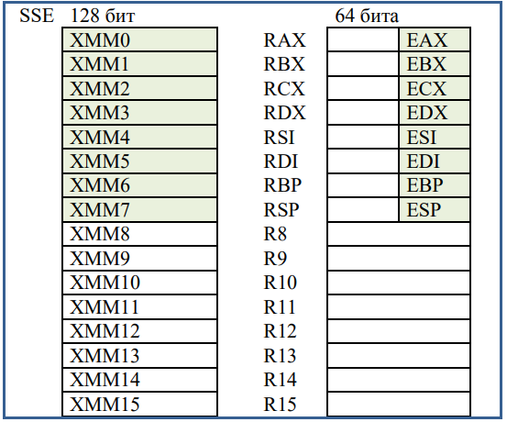

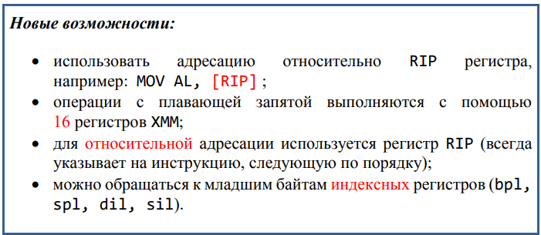

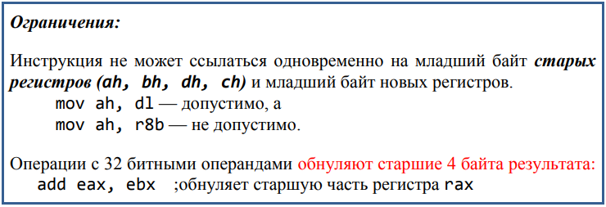

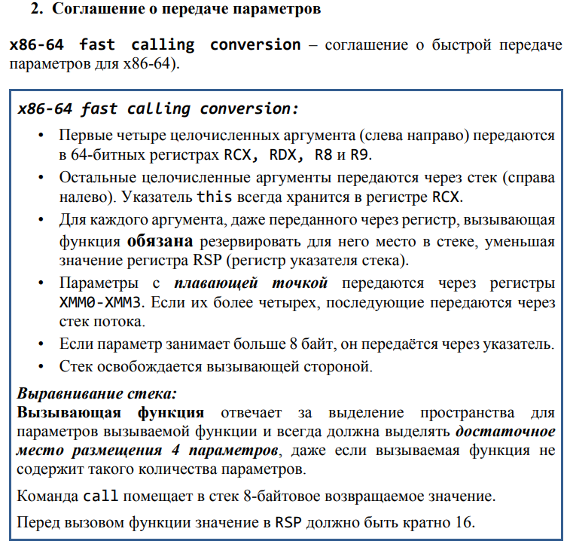

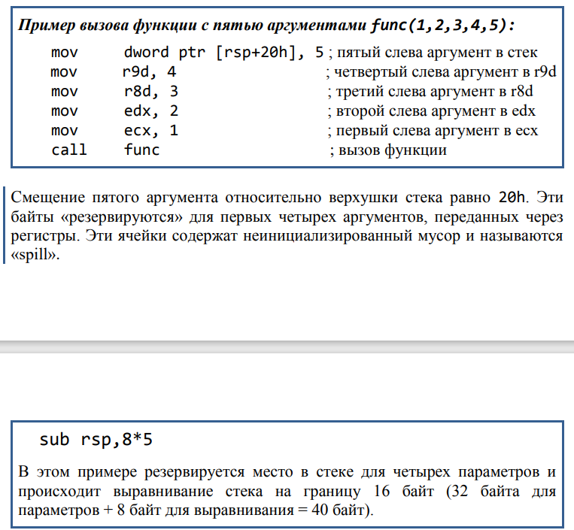



 





**Регистры общего назначения центрального процессора**

Регистры используются для временного хранения данных. В 32-битной архитектуре (x86) регистры имеют названия с префиксом E, а в 64-битной (x86-64) — с префиксом R.

| **Регистр** | **Назначение** |
| --- | --- |
| **EAX/RAX** | Аккумулятор: используется для арифметических операций. |
| **EBX/RBX** | Базовый регистр: часто используется для хранения базового адреса. |
| **ECX/RCX** | Счётчик: используется в циклах и операциях сдвига. |
| **EDX/RDX** | Дополнительный регистр: для операций ввода/вывода и арифметики. |
| **ESI/RSI** | Источник данных в операциях копирования (Source Index). |
| **EDI/RDI** | Цель в операциях копирования (Destination Index). |
| **EBP/RBP** | Базовый указатель: используется для работы со стеком. |
| **ESP/RSP** | Указатель стека: указывает на вершину стека. |

**36. Назначение семантического анализа, входные данные, этапы семантического анализа. Примеры соглашений языка, проверка которых обязательна.**

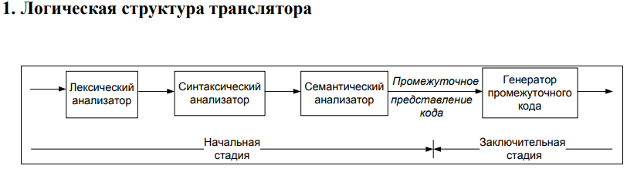

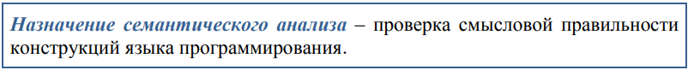

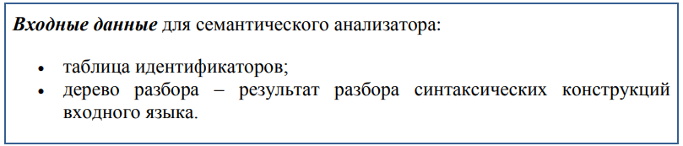

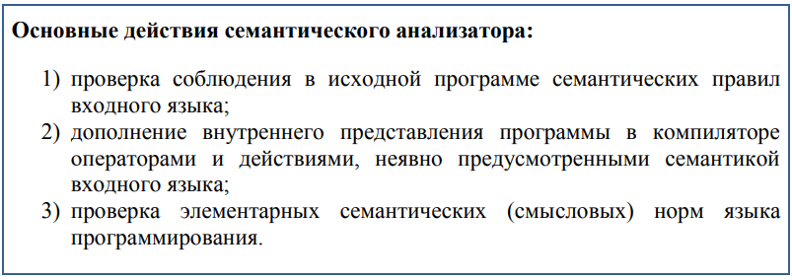

1). Проверка соблюдения семантических правил входного языка –

сопоставление входных цепочек программы с требованиями семантики

входного языка программирования.

Примеры семантических правил:

• каждый идентификатор должен быть объявлен только один раз (с

учетом блочной структуры объявлений);

• все операнды в выражениях и операциях должны иметь типы,

допустимые для данного выражения или операции;

• типы переменных в выражениях должны быть согласованы между

собой;

• при вызове процедур и функций количество и типы фактических

параметров должны быть согласованы с количеством и типами

формальных параметров

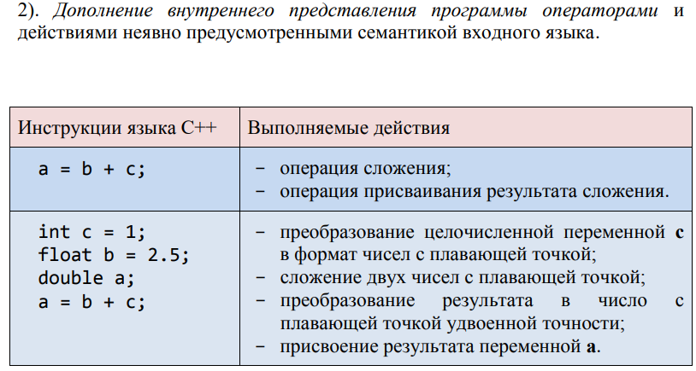

3). Проверка элементарных смысловых норм языков программирования.

Примеры соглашений:

• каждая переменная или константа должна хотя бы один раз

использоваться в программе;

• каждая переменная должна быть определена до ее первого

использования при любом ходе выполнения программы;

• переменной должно всегда предшествовать присвоение ей какого-либо

значения;

• результат функции должен быть определен при любом ходе ее

выполнения;

• каждый оператор в исходной программе должен иметь возможность

хотя бы один раз выполниться;

• операторы условия и выбора должны предусматривать возможность

пути выполнения программы по каждой из своих ветвей;

• операторы цикла должны предусматривать возможность завершения

цикла

**Этапы семантического анализа**

Семантический анализ — это этап компиляции, на котором проверяется соответствие программы правилам и ограничениям языка, которые невозможно проверить на этапе лексического и синтаксического анализа. Основная цель — обеспечение семантической корректности программы.

**1. Сбор информации из синтаксического анализатора**

* Семантический анализатор принимает данные в виде дерева разбора (**parse tree**) или абстрактного синтаксического дерева (**AST**) от синтаксического анализатора.
* В этом дереве содержится структура программы, но ещё не проверены семантические аспекты, такие как типы данных, области видимости переменных и согласованность операций.

**2. Построение и использование таблицы символов**

* Формируется **таблица символов** — структура данных, содержащая информацию о:
  + Идентификаторах (имена переменных, функций, классов).
  + Типах данных идентификаторов.
  + Области видимости.
  + Параметрах функций.
  + Структурах, классах или других сложных типах.
* Таблица символов обновляется на основе анализа всех объявлений в коде.

**3. Проверка типов**

* Проверяется, соответствуют ли типы операндов операциям.
  + Например, недопустимы операции вроде сложения числа и строки в языках со строгой типизацией.
* Сравниваются типы возвращаемых значений функций с их объявлениями.

**Пример:**

c

Копировать код

int x = 5.5; // Ошибка: несоответствие типа переменной и значения

**4. Проверка области видимости (Scope Analysis)**

* Определяется, доступен ли идентификатор в текущей области видимости.
* Обрабатываются ошибки, если:
  + Переменная используется до объявления.
  + Нарушены правила видимости для функций или классов.

**Пример:**

c

Копировать код

{

int x = 10;

}

x = 20; // Ошибка: переменная вне области видимости

**5. Проверка правил языка**

* Проверяются специфичные правила языка, например:
  + Соответствие числа аргументов функции её прототипу.
  + Использование break и continue только внутри циклов.
  + Наличие return в функциях с возвращаемым значением.

**Пример:**

python

Копировать код

def foo():

return 5

foo(10) # Ошибка: лишний аргумент

**6. Проверка совместимости с интерфейсами (Contract Checking)**

* Уточняется, соответствует ли реализация функций их интерфейсам или абстрактным описаниям.
* Применяется в языках с наследованием или интерфейсами, например, в Java или C++.

**7. Обработка выражений и их упрощение**

* Упрощаются выражения, проверяются типы операндов и их согласованность:
  + Арифметические выражения.
  + Логические выражения.
  + Преобразования типов (явные и неявные).

**8. Вывод типов (Type Inference)**

* Определяются типы выражений в языках с неявной типизацией (например, в Python, Haskell):
  + Типы переменных выводятся на основе использования.

**9. Выявление и устранение ошибок**

* Ошибки, обнаруженные на этапе семантического анализа, классифицируются:
  + **Семантические ошибки:** несоответствие типов, нарушение областей видимости.
  + **Предупреждения:** использование неинициализированных переменных, недостижимый код.

**10. Генерация промежуточного представления**

* После успешного завершения семантического анализа создаётся **промежуточное представление** (например, трехадресный код или внутренние деревья).
* Это представление используется на следующих этапах компиляции, таких как оптимизация и генерация машинного кода.

**Результаты семантического анализа**

* Обновлённое и проверенное абстрактное синтаксическое дерево (AST).
* Таблица символов с полной информацией о всех идентификаторах.
* Уведомления об ошибках или предупреждениях, обнаруженных на этапе анализа.

**Применение**

* Семантический анализ используется в компиляторах (GCC, LLVM), интерпретаторах, а также для проверки корректности программ при статическом анализе кода.

**37. Место семантического анализатора в процессе компиляции. Статические и динамические семантические проверки. Основные функции семантического анализатора.**

Место семантического анализатора в процессе компиляции

Семантический анализ обычно выполняется частично на этапе

лексического анализа, на этапе синтаксического разбора и вначале этапа

подготовки к генерации кода.

Семантический анализ может быть выделен в отдельную фазу

компиляции и выполняться после завершения фазы синтаксического разбора.

В этом случае выполняется полный семантический анализ программы.

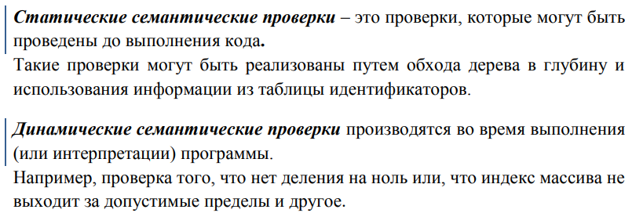

Основные функции семантического анализатора:

− дополнение таблиц идентификаторов. ТИ формируется на этапе

лексического анализа, где в нее помещаются все уникальные имена,

распознанные сканером. Для каждого имени заносятся все данные,

полученные из текста программы (тип идентификатора, тип значений и

т.д.). Во время семантического анализа ТИ может быть дополнена

необходимой информацией;

− выделение неявно заданной информации. В представлении программ

некоторые данные об элементах программы не указаны явно (например,

тип переменной может определяться по первому символу имени);

− обнаружение ошибок. Синтаксический анализ определяет корректность

отдельных конструкций и программы в целом с точки зрения

формальных правил грамматики используемого языка, но здесь могут

быть ошибки (не согласованы типы правой и левой частей оператора

присваивания, несколько одинаковых меток и т.д.).

− проверка и выполнение некоторых операций программы: присваивание

начальных значений; действия с константами

**38. Семантический анализ: определение, назначение, задачи семантического анализа применение.**

Семантический анализ — это этап компиляции, на котором проверяется соответствие программы правилам и ограничениям языка, которые невозможно проверить на этапе лексического и синтаксического анализа. Основная цель — обеспечение семантической корректности программы.



**Назначение:**

Основное назначение семантического анализа — выявить ошибки в программе, связанные с типами данных, областью видимости идентификаторов, правильностью вызовов функций и другими аспектами, которые невозможно проверить на предыдущих этапах компиляции.

**Задачи семантического анализа:**

1. **Проверка типов данных (Type Checking):**
   * Определить, соответствуют ли типы операндов допустимым для операций.
   * Обеспечить согласованность типов аргументов функций с их параметрами.
2. **Проверка области видимости (Scope Checking):**
   * Убедиться, что переменные, функции или другие идентификаторы используются в пределах своих областей видимости.
3. **Проверка правильности вызовов функций:**
   * Проверить соответствие числа и типов аргументов функций их декларациям.
4. **Обработка выражений:**
   * Упростить выражения.
   * Проверить корректность преобразований типов (неявных и явных).
5. **Обеспечение согласованности с правилами языка:**
   * Выявить ошибки, связанные с использованием ключевых слов, структур управления и правил синтаксиса.
6. **Подготовка данных для следующих этапов компиляции:**
   * Построить таблицу символов с информацией о типах, идентификаторах и их свойствах.
   * Создать промежуточное представление программы для генерации машинного кода.

**Применение семантического анализа:**

1. **Компиляторы:**
   * Семантический анализ — важный этап в компиляторах, таких как GCC или LLVM, обеспечивающий корректность программы до её преобразования в машинный код.
2. **Интерпретаторы:**
   * Используется для проверки корректности программ перед их выполнением (например, в Python или JavaScript).
3. **Инструменты статического анализа кода:**
   * Программы, такие как SonarQube или Clang Static Analyzer, используют семантический анализ для выявления ошибок в исходном коде.
4. **Верификация и оптимизация кода:**
   * Семантический анализ помогает при генерации оптимизированного кода и проверке его корректности.

**39. Генерация промежуточного кода: определение, место в процессе компиляции, способы внутреннего представления программ.**

Промежуточный код: код удобный для генерации объектного кода.

Перед генерацией кода необходимо преобразовать выражения (сначала

получить польскую запись, затем сгенерировать дополнительный код).

Генерация объектного кода — это перевод компилятором внутреннего

представления исходной программы в цепочку символов выходного языка.



В процессе трансляции программы с некоторого исходного языка в код для заданной целевой машины компилятор может построить последовательность промежуточных представлений. Высокоуровневые представления близки к исходному языку, а низкоуровневые – к целевому коду.

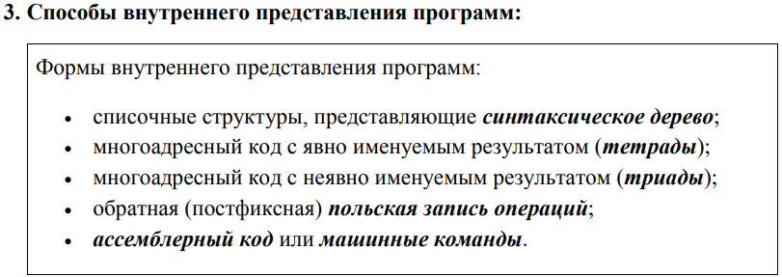

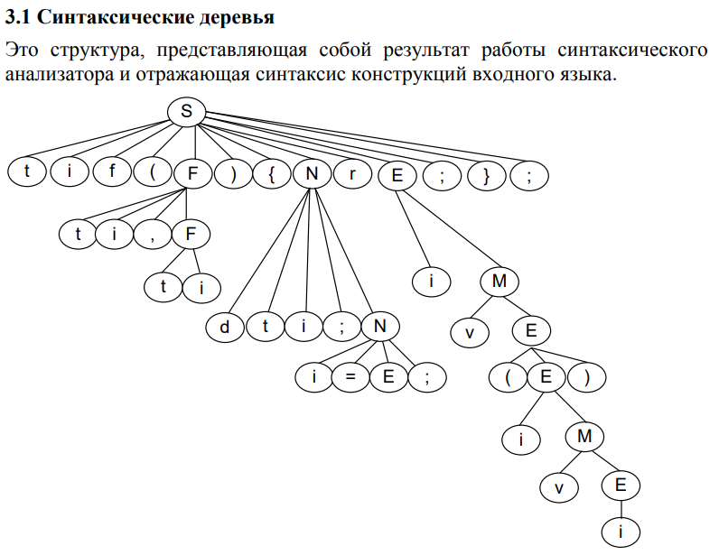

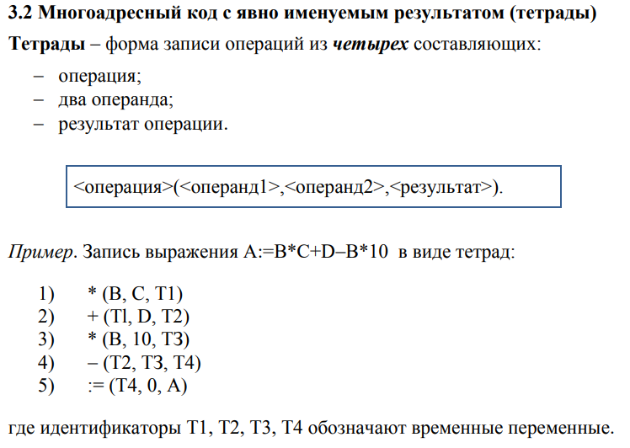

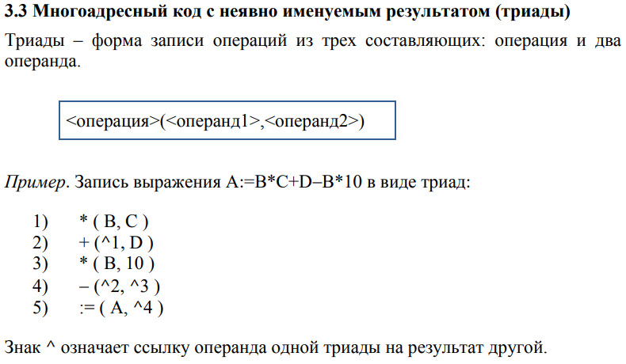

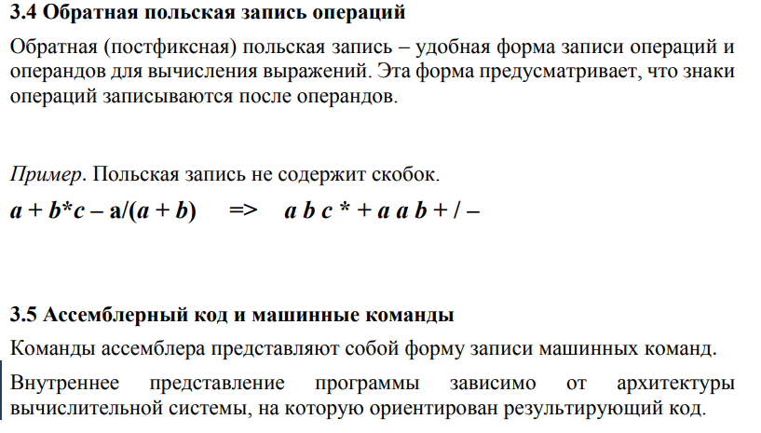

**Определение:**

Генерация промежуточного кода — это этап компиляции, на котором исходный код программы преобразуется в промежуточное представление (Intermediate Representation, IR). Это представление является абстракцией, близкой к машинному коду, но независимой от конкретной архитектуры компьютера.

**Место в процессе компиляции:**

Генерация промежуточного кода выполняется после **семантического анализа** и перед **оптимизацией кода** и **генерацией объектного кода**. Это промежуточное представление упрощает процесс компиляции за счет разделения его на независимые этапы.

**Этапы компиляции и место генерации промежуточного кода:**

1. **Лексический анализ:**  
   Исходный код преобразуется в последовательность токенов.
2. **Синтаксический анализ:**  
   На основе токенов строится синтаксическое дерево (или дерево разбора).
3. **Семантический анализ:**  
   Проверяется корректность программы с точки зрения семантики языка, строится таблица символов.
4. **Генерация промежуточного кода:**  
   Используя результаты предыдущих этапов, программа преобразуется в промежуточное представление.
5. **Оптимизация промежуточного кода:**  
   Выполняется улучшение кода (например, устранение избыточных вычислений, сворачивание констант).
6. **Генерация объектного кода:**  
   Промежуточное представление преобразуется в машинный код, специфичный для целевой архитектуры.
7. **Компоновка (линковка):**  
   Создается исполняемый файл из объектных модулей.

**Назначение промежуточного кода:**

1. **Независимость от архитектуры процессора:**  
   Позволяет использовать одно промежуточное представление для генерации кода под разные платформы.
2. **Упрощение оптимизации:**  
   Промежуточный код позволяет применять архитектурно-независимые оптимизации.
3. **Упрощение разработки компилятора:**  
   Благодаря промежуточному коду, этапы компиляции становятся менее взаимозависимыми.

**40. Генерация промежуточного кода: многоадресный код с явно именуемым результатом (тетрады).**

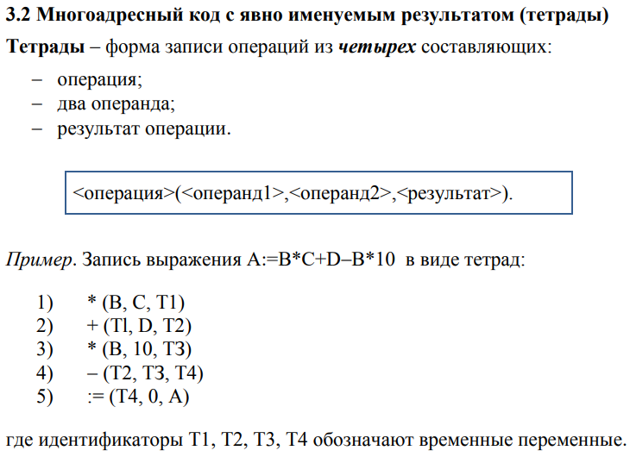

**41. Генерация промежуточного кода: многоадресный код с неявно именуемым результатом (триады).**

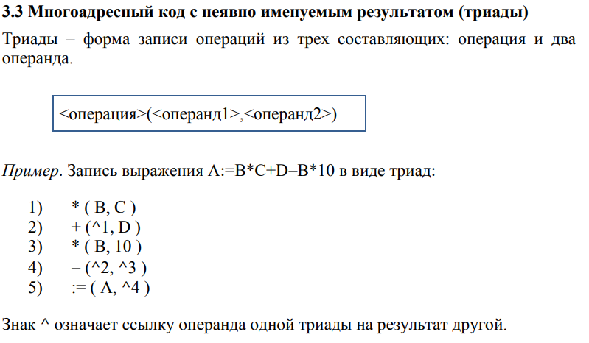

**42. Генерация промежуточного кода: обратная (постфиксная) польская запись для внутреннего представления программы.**

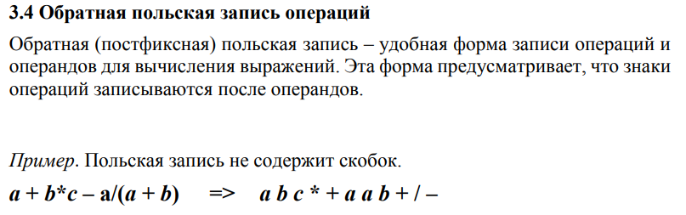

**43. Генерация промежуточного кода: ассемблерный код и машинные команды.**

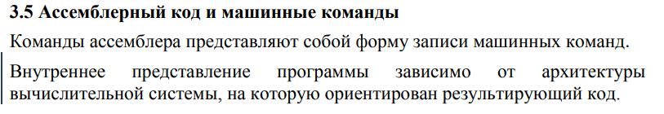

**44. Генерация кода: задачи, входная и выходная информация, принципы и подходы к генерации кода.**

Основной задачей генератора кода является преобразование кода из

промежуточного представления в эквивалентный код для целевой машины.

Входом генератора кода является промежуточное представление исходной

программы.

Выходом генератора кода является код для целевой машины, эквивалентный

исходному коду

Генерацию кода можно разделить на две части:

1. генерация промежуточного кода (не зависит от платформы);

2. генерация объектного кода на основе промежуточного (для конкретной

платформы).

Процесс генерации кода может управляться параметрами

**Принципы и подходы к генерации кода**

Генерация кода является одним из самых важных этапов компиляции. Она представляет собой преобразование промежуточного представления (IR) программы в машинный код или ассемблер, который может быть выполнен на конкретной целевой платформе. Процесс генерации кода должен учитывать архитектурные особенности целевой машины и обеспечивать эффективное выполнение программы.

**Принципы генерации кода:**

1. **Независимость от архитектуры:**
   * Код должен быть сгенерирован таким образом, чтобы он был адаптируемым под различные архитектуры.
   * Например, промежуточный код (IR) должен быть независим от процессора, и только на этапе генерации машинного кода происходит привязка к конкретной платформе.
2. **Оптимизация кода:**
   * Генерация кода не должна производить избыточных операций.
   * Операции, которые могут быть выполнены эффективнее на целевой архитектуре, должны быть выбраны.
3. **Простота и читаемость:**
   * Генерация кода должна быть максимально понятной, даже если это не оптимизированный код. Это необходимо для отладки и дальнейших улучшений.
4. **Использование операндов и регистров:**
   * Генератор кода должен грамотно работать с операндами и регистрами, минимизируя их использование там, где это возможно.
5. **Соответствие языковым конструкциям:**
   * Генерация кода должна точно отражать структуру исходной программы и поддерживать все языковые особенности, такие как условные операторы, циклы, функции и массивы.

**Подходы к генерации кода:**

1. **Прямой подход (Direct Code Generation):**
   * При прямой генерации кода, компилятор генерирует машинный код непосредственно из промежуточного представления.
   * Этот подход прост в реализации, но может быть менее эффективным, так как не используются оптимизации промежуточного кода.
2. **Генерация с использованием таблиц соответствий (Table-driven Code Generation):**
   * Использует таблицы для представления возможных инструкций и их соответствий операциям в промежуточном представлении.
   * Преимущество этого подхода в том, что генерация кода становится более гибкой, и можно легко менять или добавлять новые инструкции, изменяя только таблицу.
3. **Генерация через виртуальную машину (Intermediate Representation-based Code Generation):**
   * В этом подходе промежуточный код сначала оптимизируется, а затем переводится в машинный код с использованием виртуальной машины, которая предоставляет абстракцию для целевой платформы.
   * Это позволяет проводить дополнительные оптимизации на уровне промежуточного кода.
4. **Генерация на основе паттернов (Pattern-based Code Generation):**
   * Генерация кода происходит по заранее заданным шаблонам, которые соответствуют определённым конструкциям программы (например, циклы, условные операторы).
   * Используя такие паттерны, компилятор может создавать более эффективный и оптимизированный код.
5. **Генерация через использование программных моделей (Model-based Code Generation):**
   * В этом подходе компилятор использует модели целевой платформы, чтобы точно оптимизировать сгенерированный код в зависимости от особенностей архитектуры.

**Подходы к оптимизации при генерации кода:**

1. **Оптимизация регистра:**
   * Минимизация числа загрузок/выгрузок в память, путем использования регистров.
   * Повторное использование регистров для нескольких операций.
2. **Минимизация команд:**
   * Уменьшение количества машинных инструкций через выбор более эффективных.
3. **Реорганизация выражений:**
   * Сложные выражения можно распараллелить или оптимизировать в зависимости от того, как они будут выполняться на целевой архитектуре.
4. **Оптимизация ветвлений:**
   * Использование коротких путей для условных операторов, чтобы минимизировать потери производительности от ветвлений.

**Примеры подходов к генерации кода:**

1. **Прямой подход (Direct Code Generation):** Генерация кода для простого выражения на основе промежуточного представления:

css

Копировать код

a = b + c * d;

Преобразуется в ассемблерный код:

css

Копировать код

mov eax, c

mul d

add eax, b

mov a, eax

1. **Использование таблиц соответствий (Table-driven Code Generation):** Например, таблица, соответствующая арифметическим операциям:

rust

Копировать код

(Addition) + -> ADD

(Subtraction) - -> SUB

(Multiplication) * -> MUL

(Division) / -> DIV

Преобразует операции из промежуточного представления в машинные команды.

**Заключение:**

Генерация кода — это ключевая часть компиляции, которая преобразует программу в исполнимую форму. Она должна учитывать особенности целевой платформы и быть как можно более эффективной. Выбор подхода и принципов генерации кода зависит от целей компилятора, особенностей языка программирования и архитектуры, для которой генерируется код.

**45. Подходы к разработке трансляторов: трансляция исходного кода в язык ассемблера для некоторой аппаратной платформы.**

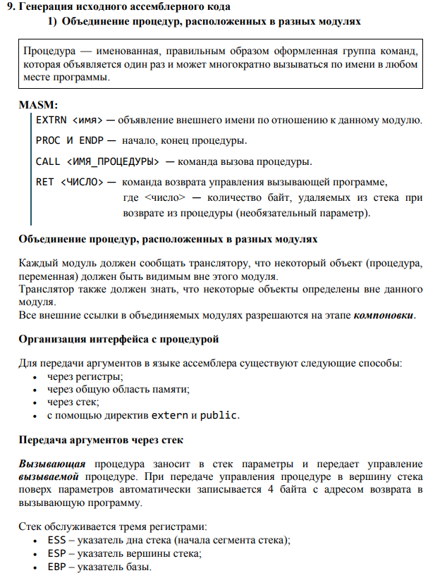

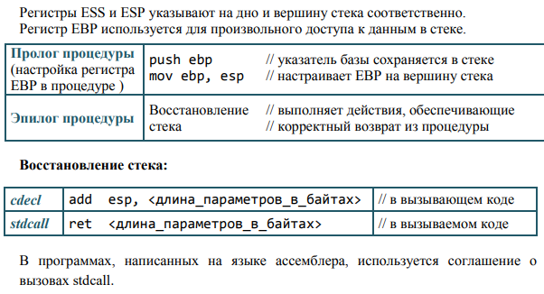

**Подходы к разработке трансляторов: трансляция исходного кода в язык ассемблера для некоторой аппаратной платформы**

Транслятор — это программное средство, которое выполняет преобразование программы, написанной на языке программирования высокого уровня, в машинный код или промежуточный код. Одним из этапов трансляции является генерация кода на языке ассемблера, который затем может быть собран в исполнимую программу для конкретной аппаратной платформы.

**1. Обзор этапов трансляции**

Процесс трансляции состоит из нескольких этапов:

1. **Лексический анализ** — разбор исходного кода на элементы (лексемы).
2. **Синтаксический анализ** — построение синтаксического дерева.
3. **Семантический анализ** — проверка логики программы, выявление ошибок.
4. **Оптимизация** — улучшение промежуточного представления программы.
5. **Генерация кода** — преобразование промежуточного кода в ассемблерный код.
6. **Оптимизация кода** — улучшение сгенерированного ассемблерного кода.
7. **Сборка и линковка** — преобразование ассемблерного кода в машинный код, создание исполнимого файла.

**2. Основные подходы к разработке трансляторов**

В зависимости от стратегии трансляции и уровня абстракции, можно выделить несколько подходов к разработке трансляторов:

**2.1. Прямой подход (One-pass compilation)**

В прямом подходе компилятор анализирует исходный код один раз и сразу генерирует ассемблерный код. Этот подход минимизирует время работы компилятора, но не позволяет проводить сложные оптимизации. Он может использоваться для небольших программ или языков с простой грамматикой.

* **Преимущества**: быстрый процесс трансляции.
* **Недостатки**: ограниченные возможности для оптимизации, низкая гибкость.

Пример:

* Сначала выполняется лексический анализ, затем сразу генерируется ассемблерный код без промежуточного представления.

**2.2. Многофазный подход (Multi-pass compilation)**

В многофазном подходе компилятор использует несколько этапов для анализа и трансляции программы. Промежуточное представление (IR) генерируется после каждого этапа, что позволяет проводить оптимизации между фазами.

1. **Первый этап** — лексический и синтаксический анализ.
2. **Второй этап** — семантический анализ и построение промежуточного представления.
3. **Третий этап** — оптимизация промежуточного представления.
4. **Четвертый этап** — генерация ассемблерного кода и его оптимизация.

Этот подход более сложный и времязатратный, но позволяет более эффективно оптимизировать программу.

* **Преимущества**: возможность оптимизаций на каждом этапе, высокая гибкость.
* **Недостатки**: увеличение времени трансляции, сложность разработки транслятора.

**2.3. Генерация промежуточного кода (Intermediate Code Generation)**

Программный код сначала трансформируется в промежуточный код (IR), который не зависит от конкретной архитектуры, а затем происходит генерация ассемблерного кода для целевой платформы. Этот подход позволяет использовать один и тот же транслятор для разных архитектур, просто меняя этап генерации кода.

* Промежуточный код может быть низкоуровневым, приближенным к машинному коду, или более абстрактным.
* После генерации промежуточного кода можно применить различные оптимизации, независимо от целевой архитектуры.
* **Преимущества**: кросс-платформенность, возможность многократной оптимизации.
* **Недостатки**: необходимость промежуточного представления.

**2.4. Генерация кода с использованием шаблонов (Pattern-based Code Generation)**

В этом подходе компилятор генерирует ассемблерный код, основываясь на шаблонах для различных конструкций исходного языка. Это позволяет минимизировать ошибки и обеспечить последовательность в генерации кода.

* Пример: если в исходном коде есть арифметическая операция, то компилятор может сгенерировать шаблон кода, который оптимально выполняет эту операцию на целевой архитектуре.
* **Преимущества**: высокая степень автоматизации и точности, простота в реализации.
* **Недостатки**: ограниченность гибкости в оптимизации.

**2.5. Генерация кода с использованием таблиц переходов (Table-driven Code Generation)**

В этом подходе используется таблица, в которой для каждой инструкции промежуточного кода указана соответствующая машинная инструкция для целевой платформы. Таблица используется для замены абстрактных операций на конкретные машинные команды.

* **Преимущества**: легко расширяемая система для добавления новых инструкций.
* **Недостатки**: создание и поддержка таблиц может быть трудоемким процессом.

**2.6. Использование виртуальной машины (VM-based Code Generation)**

В этом подходе промежуточный код исполняется на виртуальной машине, которая абстрагирует детали целевой платформы. После этого генерируется ассемблерный код, который уже соответствует конкретной архитектуре.

* **Преимущества**: позволяет проводить дополнительные оптимизации, поддерживает кросс-платформенность.
* **Недостатки**: накладные расходы на виртуализацию.

**3. Пример трансляции программы с использованием промежуточного кода**

Рассмотрим пример программы на высокоуровневом языке:

c

Копировать код

a = b + c * d;

1. **Лексический анализ**:
   * Определяются лексемы: a, b, c, d, =, +, *.
2. **Синтаксический анализ**:
   * Строится синтаксическое дерево.
   * В случае с арифметическими операциями будет дерево вида: a = (b + (c * d)).
3. **Семантический анализ**:
   * Проверяется тип данных и корректность выражений.
4. **Промежуточный код (IR)**:
   * Преобразуется в промежуточный код, например:

makefile

Копировать код

t1 = c * d

t2 = b + t1

a = t2

1. **Генерация ассемблерного кода**:
   * На основе промежуточного представления генерируется ассемблерный код:

css

Копировать код

mov t1, c

mul d

add b, t1

mov a, t2

1. **Оптимизация кода**:
   * Применяются оптимизации, например, если операция mul использует один из регистров, то можно уменьшить количество инструкций.

**Заключение**

Процесс трансляции исходного кода в язык ассемблера для аппаратной платформы включает несколько этапов, каждый из которых может использовать различные подходы к генерации кода. Важно выбрать подход, который обеспечит наилучшее сочетание скорости работы компилятора, кросс-платформенности и оптимизации сгенерированного кода.

**46. Подходы к разработке трансляторов: компиляторы-интерпретаторы.**

Интерпретатор – программа или устройство, осуществляющее

пооператорную трансляцию и выполнение исходной программы.

Схема работы интерпретатора: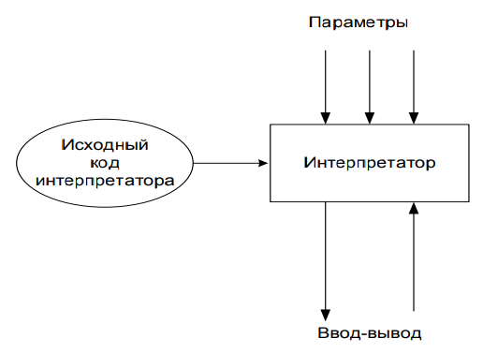

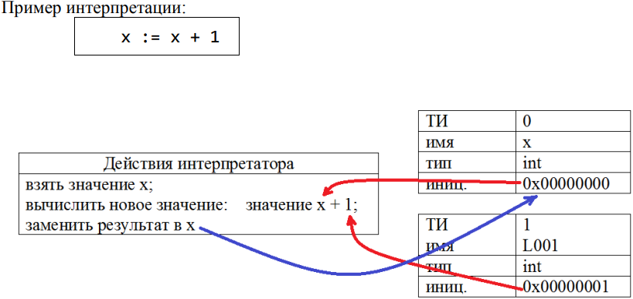

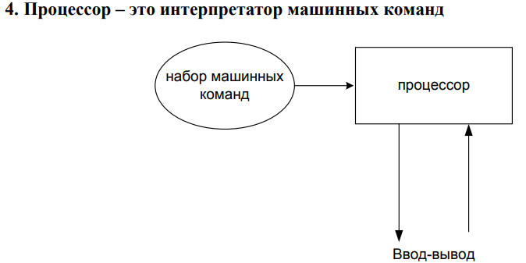

Интерпретатор – программная реализация процессора, поэтому часто интерпретаторы так и называют – процессоры. Структура интерпретатора включает в себя фазы лексического и синтаксического анализа. Интерпретатор может транслировать исходную программу во внутреннюю форму, а затем выполнять программу в этой форме. Схемы чистой компиляции и чистой интерпретации являются крайними вариантами. Большинство практических решений представляют собой их сочетание.

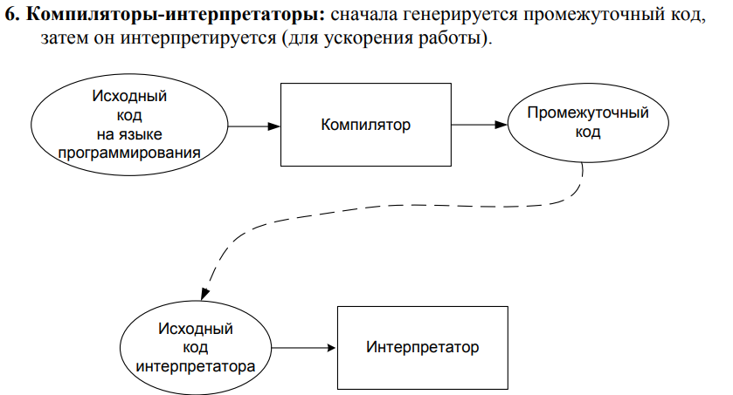

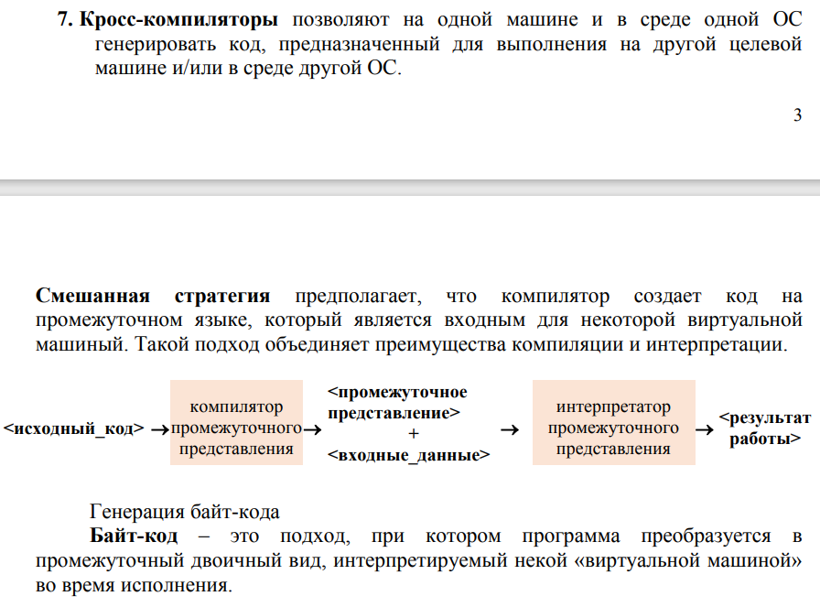

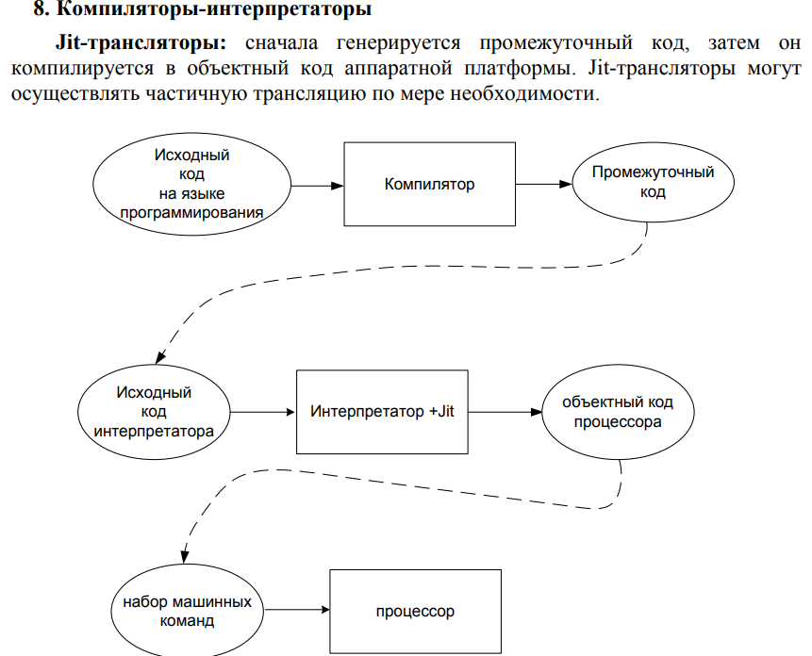

**47. Генерация и оптимизация кода: определение, назначение, критерии и методы оптимизации. Понятие машинно-независимой и машинно-независимой оптимизации кода.**

Оптимизация – это процесс преобразования части кода в другую

функционально эквивалентную часть для улучшения одной или более

характеристик кода.

Генерация объектного кода — это перевод компилятором внутреннего

представления исходной программы в цепочку символов выходного языка.

Критерии оптимизации:

− скорость выполнения кода;

− размер кода;

− время компиляции кода;

− минимизация энергопотребления;

− получение более компактного кода;

− уменьшение количества операций ввода-вывода.

Два основных вида оптимизирующих преобразований:

− преобразования исходной программы (в форме ее внутреннего

представления в компиляторе), не зависящие от результирующего

объектного языка;

− преобразования результирующей объектной программы.

Классификация оптимизации:

− локальные (оператор, последовательность операторов, базовый блок);

− внутрипроцедурные;

− межпроцедурные;

− внутримодульные;

− глобальные (оптимизация всей программы, «оптимизация при сборке»,

межпроцедурная оптимизация)

Оптимизация выполняется на этапах подготовки к генерации и непосредственно при генерации объектного кода

Peephole-оптимизация (щелевая оптимизация) –рассматривает несколько

соседних инструкций промежуточного кода («смотрит в глазок» на код) для

определения возможных преобразований с целью оптимизации.

Например, удвоение числа эффективнее выполнить с использованием

операции левого сдвига или сложением числа с таким же числом.

Например, некоторые инструкции могут быть заменены одной инструкцией

или более короткой последовательностью инструкций.

Внутрипроцедурная оптимизация — оптимизации, выполняемые в рамках

единицы трансляции (например, функции или процедуры).

Методы оптимизации кода – зависят от типов синтаксических конструкций

исходного языка:

− линейных участков программы;

− логических выражений;

− вызовов процедур и функций;

− других конструкций входного языка.

Во всех случаях могут использоваться как машинно-зависимые, так и

машинно-независимые методы оптимизации.

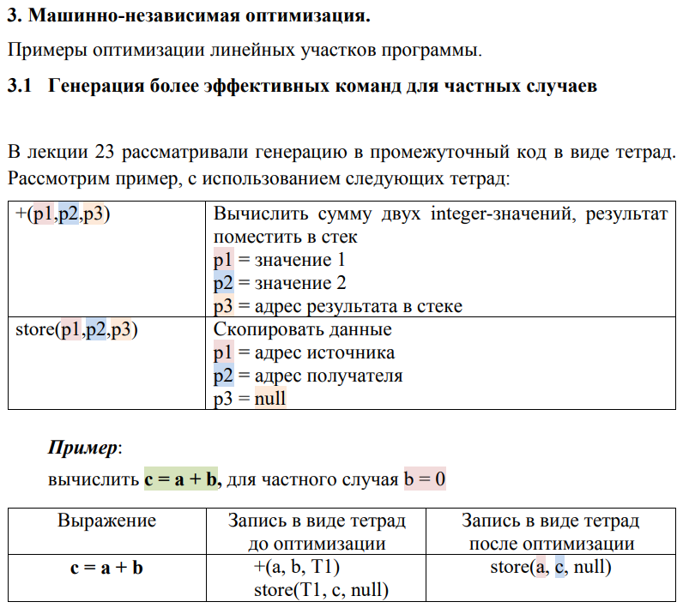

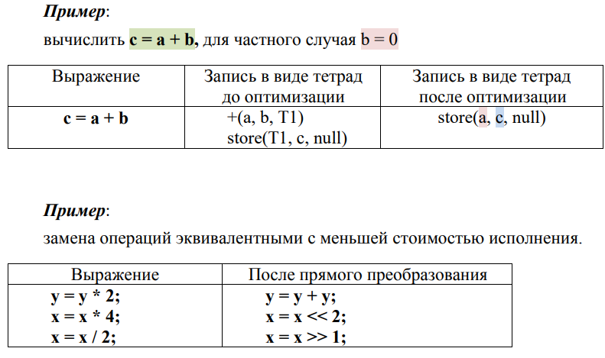

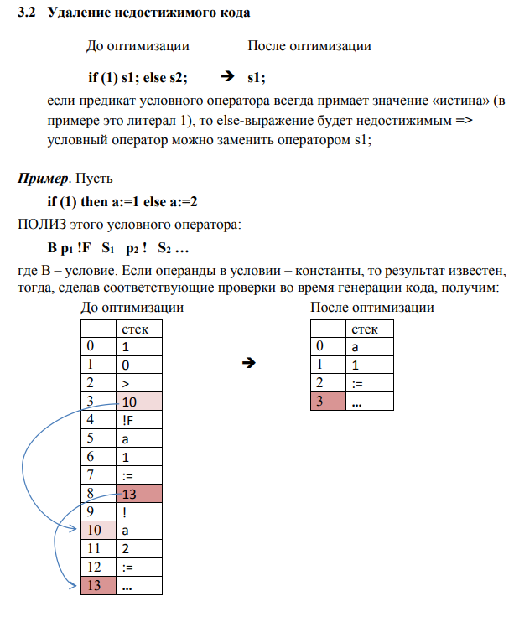

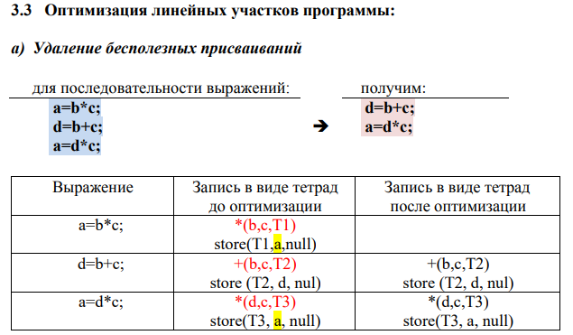

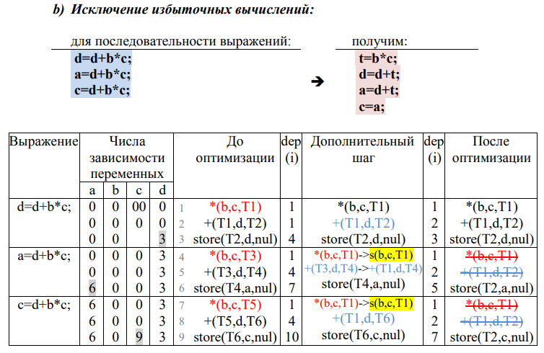

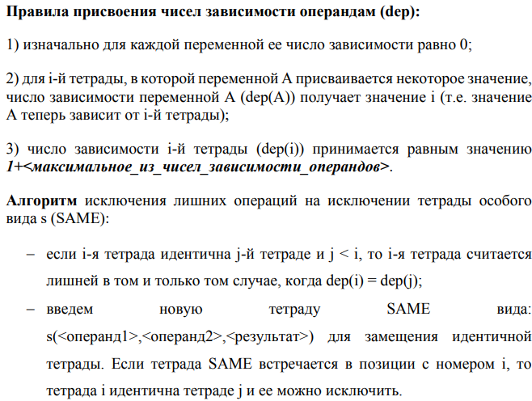

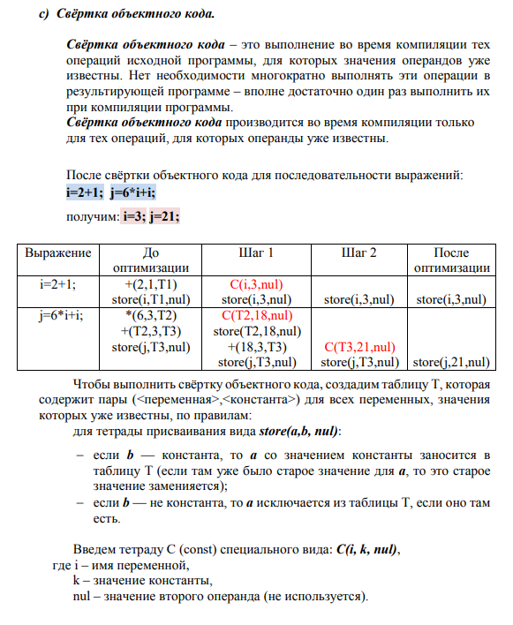

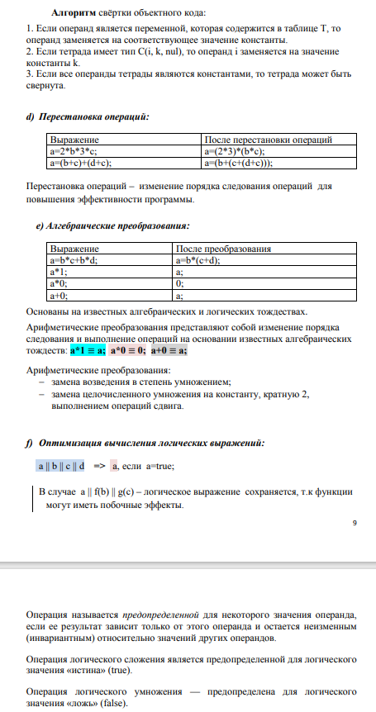

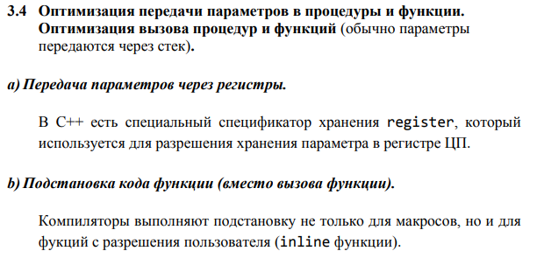

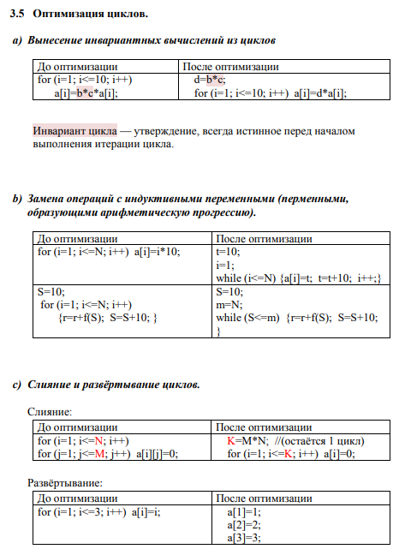

Машинно-зависимые методы оптимизации

Машинно-зависимые методы оптимизации ориентированы на конкретную

архитектуру целевой вычислительной системы, на которой будет выполняться

результирующая программа.

Понятие «архитектура» включает в себя особенности и аппаратных, и

программных средств целевой вычислительной системы.

Машинно-зависимые преобразования:

− распределение регистров процессора;

− оптимизация кода для процессора, допускающая распараллеливание

вычислений;

− выбор команд (отображение команд внутреннего представления на

систему команд процессора целевой машины).

Простейшие машинно-зависимые методы оптимизации обычно основываются

на особенностях системы команд процессоров целевой машины.

Например, для процессоров Intel команда загрузки нулевого значения в

регистр аккумулятора eax

mov eax, 0

выполняется дольше и имеет большую длину, чем команда очистки регистра

eax, выполняемая с помощью операций xor (исключающее или):

xor eax, eax

Если необходимо загрузить значение, равное 1, то порождается пара команд:

xor eax, eax

inc eax

для значения -1 – пара команд:

xor eax, eax

dec eax

Результирующий код будет более эффективным, если использовать

ассемблерные команды увеличения и уменьшения значения регистра на 1

(команды inc и dec):

− для операции сложения порождается команда inc вместо команды add,

если один из операндов равен 1;

− для операции сложения порождается команда dec вместо команды add,

если один из операндов равен -1

**Машинно-независимая и машинно-зависимая оптимизация кода**

В контексте компиляции различают две основные категории оптимизации кода:

1. **Машинно-независимая оптимизация кода** (Machine-independent optimization)
2. **Машинно-зависимая оптимизация кода** (Machine-dependent optimization)

Эти два типа оптимизации фокусируются на улучшении качества промежуточного представления программы, но с различными целями и методами.

**1. Машинно-независимая оптимизация кода**

**Определение:**  
Машинно-независимая оптимизация — это процесс улучшения промежуточного кода программы, который не зависит от архитектуры целевой машины. Она выполняется до того, как программа будет адаптирована под конкретное железо. Цель таких оптимизаций — улучшить производительность и уменьшить размер программы при сохранении семантики.

**Особенности:**

* Она работает с промежуточным представлением (IR), которое не привязано к конкретной машине.
* Оптимизации не принимают в расчет особенности конкретного процессора, такие как набор инструкций или архитектурные особенности.
* Машинно-независимые оптимизации ориентированы на улучшение структуры программы, улучшение использования памяти, уменьшение числа операций.

**Примеры машинно-независимых оптимизаций:**

1. **Удаление мертвого кода (Dead Code Elimination):** Удаление инструкций или переменных, которые не влияют на результат программы.
2. **Объединение констант (Constant Folding):** Вычисление выражений с константами во время компиляции (например, 3 + 5 преобразуется в 8).
3. **Оптимизация циклов:** Уменьшение количества операций в цикле (например, агрегация вычислений, переноса вычислений вне цикла).
4. **Замена выражений:** Замена длинных вычислений эквивалентными более быстрыми или простыми операциями.
5. **Оптимизация подчеркивания (Strength Reduction):** Замена более сложных операций на более быстрые и простые (например, заменять умножение на сложение, если возможно).

**Пример:** Для кода:

c

Копировать код

x = 5 * 10;

y = 5 * 20;

Оптимизация может заменить эти выражения на:

c

Копировать код

x = 50;

y = 100;

**2. Машинно-зависимая оптимизация кода**

**Определение:**  
Машинно-зависимая оптимизация — это процесс улучшения кода, который уже привязан к конкретной целевой архитектуре. Это более специализированная форма оптимизации, которая учитывает особенности конкретного процессора, такие как инструкции, кэширование, конвейерная обработка и т. д. Цель таких оптимизаций — максимизировать использование аппаратных возможностей конкретной машины.

**Особенности:**

* Работает с кодом, который зависит от конкретного набора инструкций и особенностей архитектуры процессора.
* Ожидается, что после выполнения машинно-зависимой оптимизации программа будет скомпилирована в машинный код.
* Применяется для улучшения производительности программы в рамках заданной платформы.

**Примеры машинно-зависимых оптимизаций:**

1. **Использование процессорных регистров:** Оптимизация работы с регистрами, чтобы минимизировать обращения к памяти.
2. **Использование SIMD (Single Instruction, Multiple Data):** Оптимизация кода для выполнения одной инструкции одновременно с несколькими данными, если процессор поддерживает SIMD-инструкции.
3. **Реорганизация инструкций:** Перестановка инструкций для повышения эффективности работы с кэшом или улучшения параллелизма выполнения (например, чтобы минимизировать задержку).
4. **Использование специфичных инструкций процессора:** Применение инструкций, которые уникальны для целевой архитектуры и ускоряют выполнение программы.
5. **Оптимизация использования кэша:** Применение стратегий для более эффективного использования кэша процессора, таких как реорганизация циклов или оптимизация последовательности операций для уменьшения количества кеш-промахов.

**Пример:** На архитектуре x86-64 можно использовать инструкции с SIMD для выполнения операций над несколькими числами одновременно (например, использование инструкций AVX).

**Сравнение машинно-независимой и машинно-зависимой оптимизации**

| **Характеристика** | **Машинно-независимая оптимизация** | **Машинно-зависимая оптимизация** |
| --- | --- | --- |
| **Уровень** | Промежуточный код | Машинный код |
| **Цель** | Увеличение эффективности программы на логическом уровне | Увеличение производительности на конкретной архитектуре |
| **Операции** | Удаление мертвого кода, оптимизация циклов | Использование специфичных инструкций процессора, оптимизация работы с кэшем |
| **Зависимость от машины** | Независимая от аппаратной платформы | Зависит от характеристик процессора и архитектуры |
| **Пример** | Уменьшение количества операций в цикле | Использование инструкций AVX для SIMD |

**Заключение**

Машинно-независимая оптимизация полезна на стадии работы с промежуточным кодом и направлена на улучшение структуры программы без учета аппаратной платформы. Машинно-зависимая оптимизация, в свою очередь, фокусируется на использовании особенностей целевой архитектуры для повышения производительности программы. Обе формы оптимизации играют важную роль в процессе компиляции и могут быть использованы в различных этапах для достижения эффективного и быстрого исполнения программ.

**48. Стандартизация информационных технологий: основные понятия, подходы к разработке стандартов, структура, поддерживающая процесс стандартизации ИТ (уровни стандартизации, примеры)**

**Стандартизация информационных технологий (ИТ)** — это процесс разработки, утверждения и внедрения стандартов, которые устанавливают правила, рекомендации и характеристики для продуктов, услуг и процессов в области информационных технологий. Стандарты обеспечивают совместимость, надежность, безопасность и эффективность технологий и помогают в унификации процессов разработки и использования ИТ-решений.

**Основные понятия в стандартизации информационных технологий:**

1. **Стандарт** — это документ, содержащий технические и организационные требования, спецификации и рекомендации, которые касаются определенной области деятельности. В области ИТ стандарты могут касаться как программного обеспечения, так и аппаратного обеспечения, а также процессов разработки и эксплуатации.
2. **Нормативно-правовой акт** — это документы, в которых устанавливаются обязательные требования, которые должны быть соблюдены участниками отрасли. В контексте ИТ это может быть закон или регламент, который обязует придерживаться определенных стандартов.
3. **Рекомендации** — это нормативные документы, которые не являются обязательными, но могут быть использованы как руководство для создания или реализации продуктов или услуг.

**Подходы к разработке стандартов:**

Разработка стандартов в области ИТ требует комплексного подхода, включая следующие этапы:

1. **Идентификация потребностей** — сбор информации о текущих проблемах и потребностях в индустрии ИТ, таких как совместимость систем, безопасность, защита данных и т. д.
2. **Разработка и анализ** — на этом этапе разрабатываются предложения, проекты и черновики стандартов. Существуют рабочие группы, которые собираются для обсуждения и разработки документации.
3. **Обсуждение и согласование** — проект стандарта проходит стадии обсуждения и согласования с различными заинтересованными сторонами, включая компании, университеты, правительства и другие организации.
4. **Принятие и внедрение** — после согласования и уточнения документа он принимается как официальный стандарт и внедряется в соответствующую сферу деятельности.
5. **Обновление и ревизия** — стандарты нуждаются в периодической ревизии для их актуализации с учетом новых технологий, изменений в законодательстве и других факторов.

**Структура, поддерживающая процесс стандартизации ИТ:**

Процесс стандартизации поддерживается множеством организаций и институтов, которые проводят исследования, разрабатывают стандарты и обеспечивают их внедрение.

1. **Международные организации** — такие как:
   * **ISO (International Organization for Standardization)** — Международная организация по стандартизации, которая разрабатывает и публикует международные стандарты для различных отраслей, включая информационные технологии.
   * **IEC (International Electrotechnical Commission)** — Международная электротехническая комиссия, которая разрабатывает стандарты для электротехнической и электронной отраслей, включая технологии в области ИТ.
   * **ITU (International Telecommunication Union)** — Международный союз электросвязи, который разрабатывает стандарты для телекоммуникаций и ИТ-сетей.
2. **Национальные организации** — такие как:
   * **ANSI (American National Standards Institute)** — Национальный институт стандартов США.
   * **DIN (Deutsches Institut für Normung)** — Немецкий институт стандартизации.
3. **Региональные организации** — такие как:
   * **CEN (European Committee for Standardization)** — Европейский комитет по стандартизации.
   * **IEEE (Institute of Electrical and Electronics Engineers)** — организация, разработавшая множество стандартов в области электротехники, телекоммуникаций и информационных технологий.
4. **Отраслевые ассоциации и консорциумы** — такие как:
   * **W3C (World Wide Web Consortium)** — организация, которая разрабатывает стандарты для интернета и веб-технологий.
   * **IETF (Internet Engineering Task Force)** — организация, разрабатывающая технические стандарты для работы интернета.

**Уровни стандартизации:**

Процесс стандартизации может происходить на разных уровнях в зависимости от области и сферы применения технологий. Основные уровни стандартизации ИТ:

1. **Технический уровень** — на этом уровне разрабатываются технические стандарты для аппаратных и программных компонентов, таких как протоколы связи, интерфейсы, формат данных, стандарты безопасности и защиты данных.
   * Примеры: **TCP/IP**, **HTTP**, **USB**.
2. **Организационный уровень** — этот уровень включает в себя стандарты, касающиеся управления ИТ-процессами, сервисами и проектами.
   * Примеры: **ITIL (Information Technology Infrastructure Library)**, **COBIT (Control Objectives for Information and Related Technologies)**.
3. **Процессный уровень** — стандарты, которые регулируют методы и практики разработки программного обеспечения, тестирования и внедрения.
   * Примеры: **CMMI (Capability Maturity Model Integration)**, **ISO/IEC 12207** (Процессы жизненного цикла программного обеспечения).
4. **Инфраструктурный уровень** — стандарты, связанные с аппаратным обеспечением, сетями и телекоммуникациями.
   * Примеры: **IEEE 802** (стандарты для локальных сетей), **PCI-DSS** (стандарт безопасности платежных карт).

**Примеры стандартов:**

1. **ISO/IEC 27001** — стандарт для систем управления информационной безопасностью.
2. **ISO/IEC 9126** — стандарт для оценки качества программного обеспечения.
3. **IEEE 802.11** — стандарт для беспроводных локальных сетей (Wi-Fi).
4. **W3C XML** — стандарт для описания и обмена данными в формате XML.

**Заключение:**

Стандартизация информационных технологий играет ключевую роль в обеспечении совместимости, безопасности и надежности ИТ-систем. Процесс создания стандартов включает несколько этапов, начиная от исследования потребностей до принятия и внедрения документа. Стандарты разрабатываются международными, национальными и отраслевыми организациями, и они могут касаться различных уровней — от технических характеристик до организационных процессов. Стандарты необходимы для формирования эффективной и безопасной ИТ-инфраструктуры.